建设项目环境影响报告表
（污染影响类）

项目名称： 高性能抛光粉体项目
建设单位： 淄博奢瓷装饰材料技术有限公司
编制日期： 2026年3月

中华人民共和国生态环境部制

一、建设项目基本情况
建设项目名称 | 淄博奢瓷装饰材料技术有限公司高性能抛光粉体项目
项目代码 | 2511-370393-89-02-323699
建设单位联系人 | 许宏志 | 联系方式 | 13964346777
建设地点 | 山东省淄博市淄博经济开发区傅家镇李家工业园
地理坐标 | （北纬：36度46分22.488秒，东经：117度57分45.134秒）
国民经济  行业类别 | C3985电子专用材料制造 | 建设项目  行业类别 | 三十六、计算机、通信和其他电子设备制造业 39- 电子元件及电子专用材料制造 398-印刷电路板制造；电子专用材料制造（电子化工材料制造除外）；使用有机溶剂的；有酸洗的，以上均不含仅分割、焊接、组装的
建设性质 | 新建（迁建）  改建  扩建  技术改造 | 建设项目  申报情形 | √首次申报项目  不予批准后再次申报项目  超五年重新审核项目  重大变动重新报批项目
项目备案部门 | 淄博经济开发区工业和科技创新局 | 项目备案文号 | 2511-370393-89-02-323699
总投资  （万元） | 500 | 环保投资（万元） | 50
环保投资占比（%） | 10 | 施工工期 | 3个月
是否开工建设 | √否  是： | 用地面积（m²） | 1300
专项评价设置情况 | 表1-1 专项评价设置情况判定表
  专项评价的类别 | 设置原则 | 项目情况 | 是否设置
  大气 | 排放废气含有毒有害污染物、二噁英、苯并[a]芘、氰化物、氯气且厂界外500米范围内有环境空气保护目标的建设项目 | 本项目涉及废气主要污染物为颗粒物、二氧化硫、氮氧化物、氨、臭气浓度，不排放有毒有害污染物 | 否
  地表水 | 新增工业废水直排建设项目（槽罐车外送污水处理厂的除外）；新增废水直排的污水集中处理厂 | 本项目无废水外排 | 否
  环境风险 | 有毒有害和易燃易爆危险物质存储量超过临界量的建设项目 | 本项目涉及危险物质储存量未超过临界量 | 否
  生态 | 取水口下游500米范围内有重要水生生物的自然产卵场、索饵场、越冬场和洄游通道的新增河道取水的污染类建设项目 | 不涉及 | 否
  海洋 | 直接向海排放污染物的海洋工程建设项目 | 不涉及 | 否
规划情况 | 济淄科创大走廊傅家产业园总体规划（2024-2035）
规划环境影响评价情况 | 审查意见：淄博市生态环境局经济开发区分局关于《济淄科创大走廊傅家产业园总体规划（2024-2035）环境影响报告书》的审查意见  审批文号：淄经开规划环审[2024]1号  审批时间：2024年12月20日
规划及规划环境影响评价符合性分析 | 一、用地符合性分析  济淄科创大走廊傅家产业园所在位置原属于周村区南郊镇，根据《中共周村区委周村区人民政府关于进一步加快经济园区建设的意见》（周发[2017]8 号）中相关内容，周村区于 2017 年批准成立了李家产业集中区，其四至范围为以李家南北大街为中心向两侧延伸，包括李家村及清泉、北岭村部分，规划面积 80 公顷，发展定位是重点提升机械加工制造产业。批准成立后该集中区未履行规划环评手续。  2020 年，该片区划归淄博经济开发区代管，在原李家产业集中区的基础上规划建设济淄科创大走廊傅家产业园。  济淄科创大走廊傅家产业园为淄博经济开发区管委会于2024年7月31日批准成立的专业园区，范围为：原山大道以西、滨莱高速以东、昌国路以南，产业园规划面积87.72公顷。  本项目位于淄博经济开发区济淄科创大走廊傅家产业园内，用地符合园区规划的要求。  二、规划批复产业定位符合性  根据《淄博市生态环境局经济开发区分局关于〈济淄科创大走廊傅家产业园总体规划（2024-2035）环境影响报告书〉的审查意见》及报告书中的园区产业定位及发展方向，产业园以先进装备制造、高端新材料应用为主导产业，适当布局污染及能耗小的家具制造、塑料制品业、通用设备及专用设备制造等行业。  根据园区规划，园区行业准入清单见表2。表中★表示“优先进入行业”；▲表示“有条件进入行业”；×表示“禁止进入行业”。  表1-2 园区行业准入清单一览表  本项目为高性能抛光粉体项目，项目行业为C3985电子专用材料制造，属于“园区行业准入清单一览表”中“表中未列的其他行业”，项目环境风险可防可控，且小于园区主导产业的环境影响，已取得傅家镇同意建设的意见（详见附件9），故项目满足入园条件。  本项目位于淄博经济开发区，根据附件6淄博市国土空间总体规划（2021-2035）-中心城区土地使用规划图，项目建设位置属于工业用地，不属于“国土资源部、国家发展和改革委员会关于发布实施《自然资源要素支撑产业高质量发展指导目录（2024年本）》的通知”中的限制类和禁止类。根据《济淄科创大走廊傅家产业园总体规划（2024-2035）报告书》，本项目位于园区适宜建设区内（详见附图8）。因此，本项目符合国家及地方用地规划。
  行业类别 | 行业小类 | 控制级别
  C33金属制品业 | C331结构性金属制品制造 | ★
  C33金属制品业 | C332金属工具制造 | ★
  C33金属制品业 | C333集装箱及金属包装容器制造 | ★
  C33金属制品业 | C334金属丝绳及其制品制造 | ★
  C33金属制品业 | C335建筑、安全用金属制品制造 | ★
  C33金属制品业 | C336金属表面处理及热处理加工 | ▲
  C33金属制品业 | C337搪瓷制品制造 | ▲
  C33金属制品业 | C338金属制日用品制造 | ▲
  C33金属制品业 | C339铸造及其他金属制品制造 | ▲
  C34通用设备制造业 | C341锅炉及原动设备制造 | ★
  C34通用设备制造业 | C342金属加工机械制造 | ★
  C34通用设备制造业 | C343物料搬运设备制造 | ★
  C34通用设备制造业 | C344泵、阀门、压缩机及类似机械制造 | ★
  C34通用设备制造业 | C345轴承、齿轮和传动部件制造 | ★
  C34通用设备制造业 | C346烘炉、风机、包装等设备制造 | ★
  C34通用设备制造业 | C347文化、办公用机械制造 | ★
  C34通用设备制造业 | C348通用零部件制造 | ★
  C34通用设备制造业 | C349其他通用设备制造 | ★
  C35专用设备制造业 | C351采矿、冶金、建筑专用设备制造 | ★
  C35专用设备制造业 | C352化工、木材、非金属加工专用设备制造 | ★
  C35专用设备制造业 | C353食品、饮料、烟草及饲料生产专用设备制造 | ★
  C35专用设备制造业 | C354印刷、制药、日化及日用品生产专用设备制造 | ★
  C35专用设备制造业 | C355纺织、服装和皮革加工专用设备制造 | ★
  C35专用设备制造业 | C356电子和电工机械专用设备制造 | ★
  C35专用设备制造业 | C357农、林、牧、渔专用机械制造 | ★
  C35专用设备制造业 | C358医疗仪器设备及器械制造 | ★
  C35专用设备制造业 | C359环保、邮政、社会公共服务及其他专用设备制造 | ★
  C38电气机械和器材制造业 | C381电机制造 | ★
  C38电气机械和器材制造业 | C382输配电及控制设备制造 | ★
  C38电气机械和器材制造业 | C383电线、电缆、光缆及电工器材制造 | ★
  C38电气机械和器材制造业 | C384电池制造 | ▲
  C38电气机械和器材制造业 | C385家用电力器具制造 | ★
  C38电气机械和器材制造业 | C386非电力家用器具制造 | ★
  C38电气机械和器材制造业 | C387照明器具制造 | ★
  C38电气机械和器材制造业 | C388其他电器机械及器材制造 | ★
  C30非金属矿物制品业 | C301水泥、石灰和石膏制造 | ×
  C30非金属矿物制品业 | C302石膏、水泥制品及类似制品制造 | ▲
  C30非金属矿物制品业 | C303砖瓦、石材等建筑材料制造 | ×
  C30非金属矿物制品业 | C304玻璃制造 | ×
  C30非金属矿物制品业 | C305玻璃制品制造 | ★
  C30非金属矿物制品业 | C306玻璃纤维和玻璃纤维增强塑料制品制造 | ▲
  C30非金属矿物制品业 | C307陶瓷制品制造 | ▲
  C30非金属矿物制品业 | C308耐火材料制品制造 | ×
  C30非金属矿物制品业 | C309石墨及其他非金属矿物制品制造 | ▲
  C21家具制造 | C211木质家具制造 | ★
  C21家具制造 | C212塑料家具制造 | ★
  C21家具制造 | C213金属家具制造 | ★
  C21家具制造 | C214塑料家具制造 | ★
  C21家具制造 | C219其他家具制造 | ★
  C26化学原料和化学品制造业 | 只允许单纯物理分离、物理提纯、混合、分装的项目入内
  C29橡胶和塑料制造业 | C219橡胶制品业 | ×
  C29橡胶和塑料制造业 | C292塑料制品业 | ★
  ▲：废水、废气排放不得含有“铅、砷、铬、镉、汞”等一类重金属污染物；能效达到最新版工业重点领域能效标杆水平和基准水平；采取的防污措施须满足污染防治可行技术指南的要求；不得使用高污染燃料； C307陶瓷制品业只允许特种陶瓷制品及陶瓷新材料制造业入园；C339铸造及其他金属制品制造按照现行有效的“两高”项目管理措施实施；
  另：对于李家中路以南的地块，只允许环境影响轻微的相关项目入驻
  表中未列的其他行业在满足以下条件下可以入园：
  ①行业产生的环境影响要小于园区主导产业生产过程中产生的环境影响；
  ②环境风险可防可控。
  ②入区之前须由园区管理部门商由当地生态环境主管部门许可。
其他符合性分析 | 一、“生态环境分区管控”符合性判定  1、生态保护红线  根据附图5淄博市国土空间总体规划（2024-2035年）-市域国土空间控制线规划图可知，项目不在生态红线范围内。  2、资源利用上线  自然资源利用上线也称资源利用红线。资源利用上线是指为促进资源能源节约，保障能源、水、土地等资源安全利用和高效利用的最高和最低要求。本项目运营过程中消耗水资源666.7m³/a、电力30万kWh/a，天然气用量为27万m³/a，不使用水、煤炭、天然气等能源，资源消耗量相对区域资源利用总量较少，符合资源利用上线要求。  3、环境质量底线  环境质量底线是指国家和地方设置的大气、水和土壤环境质量目标，也是改善环境质量的基准线。项目周边环境空气质量不符合《环境空气质量标准》（GB3095-2012）及其修改单二级标准限值；项目区域地表水孝妇河水质能够满足《地表水环境质量标准》（GB3838-2002）中的Ⅳ类标准；项目区域地下水符合《地下水质量标准》（GB/T14848-2017）Ⅲ类标准要求；项目区域噪声符合《声环境质量标准》（GB3096-2008）3类标准要求。该项目烧制工序产生的粉尘和天然气燃烧产生的废气经SNCR脱硝+1#布袋除尘器处理后与SNCR脱硝过程未被利用逃逸的氨、臭气浓度一同经15m高排气筒（DA001）排放；进料、筛分、上料、混料、装料、包装工序产生的粉尘经集气罩收集，经2#布袋除尘器处理后由15m高排气筒（DA002）排放，对周围环境的影响较小，在可接受范围之内。项目所排放的污染物满足相关排放标准，满足总量控制指标的要求，不影响当地污染物减排任务的完成，该项目对周围环境的影响程度不大，满足环境质量底线要求。  4、生态环境准入清单  生态环境准入清单是指基于生态保护红线、环境质量底线和资源利用上线，以清单方式列出禁止、限制等差别化环境准入条件和要求。根据淄博市生态环境委员会办公室于2024年4月18日发布的《关于印发<淄博市2023年生态环境分区管控成果动态更新项目生态环境准入清单>的通知》，本项目位于淄博经济开发区，管控单元名称为南郊镇，管控单元编码ZH37030630001，为一般管控单元，与淄博市环境管控单元位置关系见附图1-3。项目与《淄博市2023年生态环境分区管控成果动态更新项目生态环境准入清单》符合性分析见表1-3。  表 1-3 与《淄博市2023年生态环境分区管控成果动态更新项目生态环境准入清单》符合性分析表  综上，对照《淄博市2023年生态环境分区管控成果动态更新项目生态环境准入清单》文件要求，本项目符合生态环境分区管控要求。  二、项目政策符合性分析  1、产业政策符合性  项目的规模、产品、工艺以及采用的生产设备均不属于《产业结构调整指导目录（2024年本）》中的鼓励类、限制类和淘汰类项目，属于允许类。根据淄博奢瓷装饰材料技术有限公司申请的《山东省建设项目登记备案证明》（项目代码：2511-370393-89-02-323699），本项目符合国家和淄博市产业政策。  2、土地政策符合性  本项目位于山东省淄博市淄博经济开发区傅家镇李家工业园，在现有厂房进行技改，该厂房占地面积为1300m²，根据附图5淄博市国土空间总体规划（2021-2035年）-市域国土空间控制线规划图可知，该项目位于城镇开发边界内，根据附图6 淄博市国土空间总体规划（2021-2035年）-中心城区土地使用规划图可知，项目位置属于工业用地，符合土地规划要求。  本项目用地不属于《自然资源要素支撑产业高质量发展指导目录（2024年本）》（自然资发〔2024〕273号）中相应用地，不属于《山东省禁止限制供地项目目录及建设用地集约利用控制标准》中山东省禁止、限制供地项目用地，选址符合要求。  3、环保政策符合性分析  （1）与《关于做好环境影响评价制度与排污许可制衔接相关工作的通知》（环办环评[2017]84号）的符合性分析  表1-4项目与环办环评[2017]84号文件符合性分析  （2）与《山东省环境保护条例》（2018.11.30修订）的符合性分析  表1-5 符合性分析一览表  （3）与《山东省大气污染防治条例》的相关符合性分析  该项目与《山东省大气污染防治条例》的符合性见下表。  表1-6 项目与《山东省大气污染防治条例》符合情况分析  综上，本项目建设符合《山东省大气污染防治条例》要求。  （4）与《山东省“十四五”生态环境保护规划》符合性分析  表1-7 符合性分析一览表  综上，本项目建设符合《山东省“十四五”生态环境保护规划》要求。  （5）与《山东省空气质量持续改善暨第三轮 “四减四增”行动实施方案》（山东省人民政府关于印发《山东省空气质量持续改善暨第三轮 “四减四增”行动实施方案》的通知鲁政字〔2024〕102号）符合性分析  表1-8符合性分析一览表  （6）《山东省工业企业无组织排放分行业管控指导意见》鲁环发[2020]30 号的符合性分析  本项目与鲁环发[2020]30 号的符合性分析见下表。  表1-9项目与鲁环发[2020]30 号符合情况分析  （7）与《山东省“两高”项目管理目录》（2025年版）的符合性  本项目属于C3985电子专用材料制造，不属于《山东省“两高”项目管理目录》（2025年版）中的“两高”行业，项目建设符合要求。  （8）与《关于严格项目审批工作坚决防止新上“散乱污”项目的通知》（鲁环字[2021]58号）的符合性分析。  表1-10项目与《关于严格项目审批工作坚决防止新上“散乱污”项目的通知》（鲁环字[2021]58号）的符合性分析  由上表可见，项目的建设符合《关于严格项目审批工作坚决防止新上“散乱污”项目的通知》（鲁环字〔2021〕58号）的要求。  （9）与关于印发《全市工业企业大气污染治理品质提升实施方案》的通知（淄环委办〔2022〕10号）的符合性分析  表1-11项目与淄环委办〔2022〕10号的符合性分析  综上分析，项目符合《全市工业企业大气污染治理品质提升实施方案》的通知（淄环委办〔2022〕10号）中相关要求。  （10）与关于印发《工业炉窑大气污染综合治理方案》的通知（环大气〔2019〕56号）的符合性分析  表1-12项目与环大气〔2019〕56号的符合性分析  综上分析，项目符合关于印发《工业炉窑大气污染综合治理方案》的通知（环大气〔2019〕56号）中相关要求。  （11）与国务院关于印发《空气质量持续改善行动计划》的通知（国发〔2023〕24号）的符合性分析  表1-13项目与国发〔2023〕24号的符合性分析  综上分析，项目符合国务院关于印发《空气质量持续改善行动计划》的通知（国发〔2023〕24号）中相关要求。
  分类 | 文件要求 | 本项目情况 | 符合情况
  空间约束 布局 | 1.禁止新建、扩建《产业结构调整指导目录》（现行）明确的淘汰类项目和引入《市场准入负面清单》（现行）禁止准入类事项；鼓励对列入《产业结构调整指导目录》的限制类、淘汰类工业项目进行淘汰和提升改造。  2.大气布局敏感区从严控制新建、扩建排放大气污染物的工业项目；科学合理规划布局商业、居住并严格执行。  3.污水处理设施不健全、未正常运行或污水管网未覆盖的地区，未配套污水处理设施的项目不得建设。  4.新建有污染物排放的工业项目，除在安全生产等方面有特殊要求的以外，应当进入工业园区或工业聚集区。  5.按照省市要求，严格控制“两高”项目，新建“两高”项目实行“五个减量替代”。 | 1.本项目为C3985电子专用材料制造，不属于《产业结构调整指导目录》（2024年版）明确的淘汰类项目和引入《市场准入负面清单》（现行）禁止准入类事项。  2.本项目不位于大气布局敏感区。  3.本项目不涉及废水外排，生活污水经化粪池处理后环卫清运。  4.本项目位于济淄科创大走廊傅家产业园内。  5.本项目不属于“两高”项目。 | 符合
  污染物排放管控 | 1.涉“两高”项目企业应当积极实施节能改造提升，提高能源使用效率，推进节能减排。  2.落实主要污染物总量替代要求，按照山东省生态环境厅《关于印发山东省建设项目主要大气污染物排放总量替代指标核算及管理办法的通知》，实施动态管控替代。  3.废水应当按照要求进行预处理，达到行业排放标准或是综合排放标准后方可排放。  4.禁止工业废水和生活污水未经处理直排环境；原则上除工业污水集中处理设施、城镇污水处理厂外不得新建入河排污口。  5.包装印刷、表面涂装等涉VOCs排放的行业，严格按照淄博市行业环境管控要求，实施源头替代，建立健全治理设施，确保污染物稳定达标排放，做到持证排污。  6.进一步加强对建设工程施工、建筑物拆除、交通运输、道路保洁、物料运输与堆存、采石取土、养护绿化等活动的扬尘管理。 | 1.本项目属于C3985电子专用材料制造，不属于两高项目。  2.本项目建成后严格落实主要污染物总量控制。  3.本项目不涉及废水外排，生活污水经化粪池处理后环卫清运。  4.本项目不涉及废水外排，生活污水经化粪池处理后环卫清运。  5.本项目不涉及VOCs排放。  6.本项目不涉及建设工程施工、建筑物拆除，交通运输、道路保洁、物料运输等活动严格按规定进行扬尘管理。 | 符合
  环境风险 防控 | 1.加强农田土壤、灌溉水的监测，对周边区域环境风险源进行评估。  2.企业事业单位根据法律法规、管理部门要求和《企业事业单位突发环境事件应急预案备案管理办法（试行）》等规定，依法依规编制环境应急预案并定期开展演练。  3.建立各企业危险废物的贮存、申报、经营许可（无废城市建设豁免的除外）、转移及处置管理制度，并负责对危废相应活动的全程监管和环境安全保障。  4.污染地块依法开展土壤污染状况调查、风险管控或者修复，未完成调查以及未达到土壤污染风险评估报告确定的风险管控、修复目标的地块，不得开工建设与风险管控和修复无关的项目。  5.按照省市要求，做好清洁取暖改造工作。 | 1.本项目不涉及农田土壤、灌溉水的监测。  2.本项目建成后将依法依规编制环境应急预案并定期开展演练。  3.本项目建成后按要求执行。  4.本项目不涉及。  5.企业按照省市要求，做好清洁取暖改造工作，取暖使用电。 | 符合
  资源开发效率要求 | 1.高污染燃料禁燃区内执行淄博市高污染燃料禁燃区划定文件的管控要求。  2.提升土地集约化水平。 | 1.本项目不使用高污染燃料。  2.本项目在现有车间内进行技改，不新增用地。 | 符合
  文件要求 | 项目情况 | 符合性
  环境影响评价审批部门要做好建设项目环境影响报告书(表)的审查，结合排污许可证申请与核发技术规范，核定建设项目的产排污环节、污染物种类及污染防治设施和措施等基本信息；依据国家或地方污染物排放标准、环境质量标准和总量控制要求等管理规定，按照污染源源强核算技术指南、环境影响评价要素导则等技术文件，严格核定排放口数量、位置以及每个排放口的污染物种类、允许排放浓度和允许排放量、排放方式、排放去向、自行监测计划等与污染物排放相关的主要内容。 | 本次环评根据环境影响评价要素导则严格核定了产排污环节、污染物种类及污染防治设施和措施、排放口数量、位置以及每个排放口的污染物种类、允许排放浓度和允许排放量、排放方式、排放去向、自行监测计划等与污染物排放相关的主要内容；污染物排放均依据国家相应标准要求进行核算。 | 符合
  做好《建设项目环境影响评价分类管理名录》和《固定污染源排污许可分类管理名录》的衔接，按照建设项目对环境的影响程度、污染物产生量和排放量，实行统一分类管理。纳入排污许可管理的建设项目，可能造成重大环境影响、应当编制环境影响报告书的，原则上实行排污许可重点管理；可能造成轻度环境影响、应当编制环境影响报告表的，原则上实行排污许可简化管理。 | 企业现有项目实行排污许可排污管理，本项目属于C3985电子专用材料制造，属于排污登记管理。 | 符合
  分类 | 文件要求 | 项目情况 | 符合性
  防治污染和其他公害 | 县级以上人民政府应当根据产业结构调整和产业布局优化的要求，引导工业企业入驻工业园区；新建有污染物排放的工业项目，除在安全生产等方面有特殊要求的以外，应当进入工业园区或者工业聚集区。 | 本项目位于淄博经济开发区济淄科创大走廊傅家产业园，选址符合文件要求。 | 符合
  防治污染和其他公害 | 排污单位应当采取措施，防治在生产建设或者其他活动中产生的废气、废水、废渣、医疗废物、颗粒物、恶臭气体、放射性物质以及噪声、振动、光辐射、电磁辐射等对环境的污染和危害，其污染排放不得超过排放标准和重点污染物排放总量控制指标。 | 本项目污染物排放经环保设施处理后可满足要求；正式投产后严格落实主要污染物总量控制 | 符合
  防治污染和其他公害 | 重点排污单位应当按照规定安装污染物排放自动监测设备，并保障其正常运行，不得擅自拆除、停用、改变或者损毁。自动监测设备应当与生态环境主管部门的监控设备联网。重点排污单位由设区的市生态环境主管部门确定，并向社会公布。 | 企业不属于重点排污单位 | 符合
  防治污染和其他公害 | 各级人民政府及其有关部门应当加强重金属污染防治，确定重点防控的重金属污染地区、行业和企业，加强对涉铅、镉、汞、铬和类金属砷等加工企业的环境监管，推进涉重金属企业的技术改造和集中治理，实现重金属深度处理和循环利用，减少污染排放。禁止在重点防控区域内新建、改建、扩建增加重金属污染物排放总量的建设项目。 | 本项目不涉及重金属产生及排放 | 符合
  序号 | 规划要求 | 项目符合性
  1 | 县级以上人民政府应当合理确定产业布局和发展规模，制定产业投资项目负面清单，严格控制新建、扩建钢铁、石化、化工、有色金属冶炼、水泥、平板玻璃、建筑陶瓷等工业项目，鼓励、支持现有的工业企业进行技术升级改造。在城市建成区及其周边的重污染企业，应当逐步进行搬迁改造或者转型退出。 | 本项目属于C3985电子专用材料制造，不属于上述“两高”行业。本项目不属于重污染企业。
  2 | 对不经过排气筒集中排放的大气污染物，排污单位应当采取密闭、封闭、集中收集、吸附、分解等处理措施，严格控制生产过程以及内部物料堆存、传输、装卸等环节产生的颗粒物和气态污染物的排放。 | 本项目产尘环节尽可能进行密闭，不能封闭的采取局部收集罩的方式对废气进行收集。
  3 | 石化、重点有机化工等工业企业应当建立泄漏检测与修复体系，对管道、设备等进行日常检修、维护，及时收集处理泄漏物料。 | 企业不属于石化、重点有机化工等工业企业。
  4 | 生产、销售、使用含挥发性有机物的原材料和产品的，其挥发性有机物含量应当符合质量标准或者要求。省人民政府质量技术监督部门应当会同环境保护等部门，定期制定、调整低挥发性有机物含量产品目录和高挥发性有机物含量产品目录并向社会公布。列入高挥发性有机物含量产品目录的产品，应当在其包装或者说明中予以标注。 | 本项目不涉及挥发性有机物。
  文件要求 | 项目情况 | 符合性
  坚决淘汰落后动能。严格落实《产业结构调整指导目录》加快推动“淘汰类”生产工艺和产品退出。精准聚焦钢铁、地炼、焦化、煤电、水泥、轮胎、煤炭、化工等8个重点行业，加快淘汰低效落后动能。进一步健全并严格落实环保、安全、技术、能耗、效益标准，各市制定具体措施，重点围绕再生橡胶、废旧塑料再生、砖瓦、石灰、石膏等行业，分类组织实施转移、压减、整合、关停任务，推动低效落后产能退出。 | 本项目不属于《产业结构调整指导目录（2024年本）》中的“淘汰类”，不属于8个重点行业；符合。 | 符合
  着力提高工业园区绿色化水平。提高铸造、有色、化工、砖瓦、玻璃、耐火材料、陶瓷、制革、印染等行业的园区集聚水平，深入推进园区循环化改造。 | 本项目属于C3985电子专用材料制造，不属于所列行业 | 符合
  优化能源供给结构。积极推进能源生产和消费革命，加快构建清洁低碳安全高效能源体系，推进能源低碳化转型。严控化石能源消费总量，推动煤炭等化石能源清洁高效利用。实施可再生能源替代行动，加快推进风电、光伏、生物质等可再生能源发展。 | 本项目使用的清洁能源为电、天然气。 | 符合
  条例要求 | 项目情况 | 符合性
  严格环境准入。坚决遏制高耗能、高排放、低水平项目盲目上马，新、改、扩建项目严格落实国家和省产业规划、产业政策、生态环境分区管控方案、规划环评、项目环评、规划水土保持审查、节能审查、产能置换、重点污染物总量控制、污染物排放区域削减、碳排放达峰目标等相关要求，原则上采用清洁运输方式。涉及产能置换的项目，被置换产能及其配套设施关停后，新建项目方可投产。（省生态环境厅、省发展改革委、省工业和信息化厅、省能源局、省水利厅按职责分工负责）严格落实国家粗钢产量调控目标。推行钢铁、焦化、烧结一体化布局，有序引导高炉—转炉长流程炼钢转型为电炉短流程炼钢，到2025年，电炉钢占比达到7%左右。（省工业和信息化厅牵头）多措并举治理环保领域低价低质中标乱象，营造公平竞争环境，推动产业健康有序发展。（省生态环境厅牵头） | 本项目属于技改项目，且不属于环境准入负面清单项目。 | 符合
  优化调整重点行业结构。重点区域进一步提高落后产能能耗、环保、质量、安全、技术等要求，逐步退出限制类涉气行业工艺和装备；逐步淘汰步进式烧结机和球团竖炉以及半封闭式硅锰合金、镍铁、高碳铬铁、高碳锰铁电炉。（省发展改革委、省工业和信息化厅、省生态环境厅、省应急厅按职责分工负责，省市场监管局配合）引导钢铁、水泥、焦化、电解铝等产业有序调整优化。到2025年，2500吨/日水泥熟料生产线（特种水泥熟料和化工配套水泥熟料生产线除外）全部整合退出。2024年年底前，济宁、滨州、菏泽3市完成焦化退出装置关停；2025年6月底前，济南、枣庄、潍坊、泰安、日照、德州6市完成焦化退出装置关停，全省焦化装置产能压减至3300万吨左右。（省工业和信息化厅牵头） | 本项目不属于落后产能项目，不属于钢铁、水泥、焦化、电解铝等产业。 | 符合
  优化含VOCs原辅材料和产品结构。严格控制生产和使用高VOCs含量涂料、油墨、胶粘剂、清洗剂等建设项目，提高低（无）VOCs含量产品比重。实施源头替代工程，加大工业涂装、包装印刷和电子行业低（无）VOCs含量原辅材料替代力度。指导企业积极申报VOCs末端治理豁免。（省生态环境厅牵头）在生产、销售、进口、使用等环节严格执行VOCs含量限值标准。（省市场监管局、青岛海关、济南海关牵头，省生态环境厅配合） | 本项目原辅料及生产工艺均不涉及VOCs。 | 符合
  强化VOCs全流程、全环节综合治理。以石油炼制、石油化工、有机化工等行业以及储油库、港口码头为重点，开展VOCs液体储罐专项治理。做好石化、化工行业集中的工业园区泄漏检测与修复（LDAR）信息管理平台日常运维监管。（省生态环境厅牵头） | 本项目原辅料及生产工艺均不涉及VOCs。 | 符合
  分类 | 文件要求 | 本项目情况 | 符合性
  管控要求 | 1、加强物料运输、装卸环节管控。煤粉、粉煤灰、石灰、除尘灰、脱硫灰、原料药等粉状物料采用管状带式输送机、气力输送、真空罐车、密闭车厢等密闭方式运输；砂石、矿石、煤、铁精矿、脱硫石膏等块状、粒状或粘湿物料采用皮带通廊、封闭车厢等封闭方式运输或苫盖严密，防止沿途抛洒和飞扬。料场或厂区出入口配备车辆清洗装置或采取其他控制措施，确保出场车辆清洁、运输不起尘。厂区道路硬化，平整无破损、无积尘，厂区无裸露空地，闲置裸露空地及时绿化或硬化，厂区道路定期洒水清扫。块状、粒状或粘湿物料直接卸落至储存料场，装卸过程配备有效抑尘、集尘除尘设施，粉状物料装卸口配备密封防尘装置且不得直接卸落到地面。挥发性有机液体装车采用顶部浸没式或底部装载，严禁喷溅，运输相关产品的车辆具备油气回收接口。 | 本项目原料均为袋装，密闭储存在车间原料区内，进料、筛分、上料、混料、装料、包装工序设置集气罩，经布袋除尘器处理后有组织排放。不涉及挥发性有机液体。 | 符合
  管控要求 | 2、加强物料储存、输送环节管控。煤粉、粉煤灰、石灰、除尘灰、脱硫灰、原料药等粉状物料采用料仓、储罐、容器、包装袋等方式密闭储存，料仓、储罐配置高效除尘设施；采用管状带式输送机、气力输送、真空罐车、密闭车辆等方式输送。砂石、矿石、煤、铁精矿、脱硫石膏等块状、粒状或粘湿物料采用密闭料仓、封闭料棚或建设防风抑尘网等方式进行规范储存，封闭料棚和露天料场内设有喷淋装置，喷淋范围覆盖整个料堆。所储存物料对含水率有严格要求或遇水发生变化的，在料场内安装有效集尘除尘设施。封闭料棚进出口安装封闭性良好且便于开关的卷帘门、推拉门或自动感应门等，无车辆通过时将门关闭。防风抑尘网高度高于料场堆存高度，并对堆存物料进行严密苫盖。块状、粒状或粘湿物料上料口设置在封闭料棚内，采用管状带式输送机、皮带通廊、封闭车辆等方式输送。物料上料、输送、转接、出料和扒渣等过程中的产尘点采取有效抑尘、集尘除尘措施。含挥发性有机物（VOCs）物料储存于密闭容器、包装袋，高效密封储罐，封闭式储库、料仓等；封闭式储库、料仓设置VOCs有效收集治理设施。含VOCs物料输送，采用密闭管道或密闭容器、罐车等。 | 本项目原料均为袋装，密闭储存在车间原料区内，进料、筛分、上料、混料、装料、包装工序设置集气罩，经布袋除尘器处理后有组织排放。不涉及挥发性有机液体。 | 符合
  管控要求 | 3、加强生产环节管控。通过提高工艺自动化和设备密闭化水平，减少生产过程中的无组织排放。生产过程中的产尘点和VOCs产生点密闭、封闭或采取有效收集处理措施。生产设备和废气收集处理设施同步运行，废气收集处理设施发生故障或检修时，停止运行对应的生产设备，待检修完毕后投入使用。生产设备不能停止或不能及时停止运行的，设置废气应急处理设施或采取其他替代措施。生产车间地面及生产设备表面保持清洁，除电子、电气原件外，不得采用压缩空气吹扫等易产生扬尘的清理措施。厂内污水收集、输送、处理，污泥产生、暂存、处置，危险废物暂存等产生VOCs或恶臭气体的区域加罩或加盖封闭并进行收集处理。涉VOCs化（试）验室实验平台设置负压集气系统，对化（试）验室中产生的废气进行集中收集治理。 | 物料上料、筛分、混料、装料、包装等过程中的产尘点均设置集气罩，经布袋除尘器处理后有组织排放。 | 符合
  管控要求 | 4、加强精细化管控。针对各无组织排放环节，制定“一厂一策”深度治理方案。制定无组织排放治理设施操作规程，并建立管理台账，记录操作人员操作内容、运行、维护、检修和含VOCs物料使用回收等情况，记录保存期限不得少于三年。鼓励安装视频、空气微站等监控设施和综合监控信息平台，用于企业日常自我监督，逐步实现无组织排放向精细化和可量化管理方式转变。 | 项目建成后届时按照要求编制治理方案，建立管理台账等信息 | 符合
  序号 | 关于严格项目审批工作坚决防止新上“散乱污”项目的通知（鲁环字[2021]58号） | 项目符合情况 | 符合情况
  一 | 认真贯彻执行产业政策。新上项目必须符合国家产业政策要求，禁止采用国家公布的淘汰工艺和落后设备，不得引进耗能高、污染大、生产粗放、不符合国家产业政策的项目。各级立项部门在为企业办理手续时，要认真对照《产业结构调整指导目录（2019年本）》（如有更新，以更新后文件为准），对鼓励类项目，按照有关规定审批、核准或备案；对限制类项目，禁止新建，现有生产能力允许在一定期限内改造升级；对淘汰类项目，市场主体不得进入，行政机关不予审批。 | 项目工艺、设备不属于国家公布的淘汰工艺和落后设备；项目不属于耗能高、污染大、生产粗放、不符合国家产业政策的项目；经查询《产业结构调整指导目录（2024年本）》，项目为允许类项目。 | 符合
  二 | 强化规划刚性约束。新上项目必须符合国土空间规划、产业发展规划等要求，积极引导产业园区外“散乱污”整治搬迁改造企业进入产业园区或工业聚集区，并鼓励租赁标准厂房。按照“布局集中、用地集约、产业集聚、空间优化”的原则，高标准制定产业发展规划，明确主导产业、布局和产业发展方向，引导企业规范化、规模化、集约化发展。 | 本项目位于淄博经济开发区济淄科创大走廊傅家产业园，该项目符合城镇总体规划。 | 符合
  三 | 科学把好项目选址关。新建有污染物排放的工业项目，除在安全生产等方面有特殊要求的以外，应当进入工业园区或工业聚集区。各市要本着节约利用土地的原则，充分考虑项目周边环境、资金投入、推进速度等关键要素，合理选址，科学布局，切实做到符合用地政策，确保规划建设的项目有利于长远发展。 | 本项目位于淄博经济开发区济淄科创大走廊傅家产业园，符合城镇总体规划。 | 符合
  四 | 严把项目环评审批关。新上项目必须严格执行环评审批“三挂钩”机制和“五个不批”要求，落实“三线一单”生态环境分区管控要求。强化替代约束，涉及主要污染物排放的，必须落实区域污染物排放替代，确保增产减污；涉及煤炭消耗的，必须落实煤炭消费减量替代，否则各级环评审批部门一律不予审批通过。 | 根据淄博市国土空间总体规划（2024-2035年）-市域国土空间控制线规划图可知，项目不在生态红线范围内，符合淄博市生态环境分区管控要求；项目建成后严格落实主要污染物总量控制。 | 符合
  五 | 强化日常监管执法。持续加大对违反产业政策、规划、准入规定等违法违规建设行为的查处力度，坚决遏制“未批先建”等违法行为。畅通群众举报投诉渠道，对“散乱污”项目做到早发现、早应对、早处置，严防死灰复燃。 | 项目不属于“未批先建”，无违法违规建设行为 | 符合
  文件要求 |  | 项目情况 | 符合性
  提升颗粒物治理水平 | 23.粉性原料、物料（含易起尘的粒状）等贮存场所要全密闭，非道路移动机械（铲车、挖掘机等）内部作业时宜安装并启用喷雾降尘装置 | 本项目原料均为袋装，密闭储存在车间原料区内，且车间地面每天进行洒水降尘，不涉及铲车、挖掘机。 | 符合
  提升颗粒物治理水平 | 24.粉状物料破碎、粉磨以及产品烘干、冷却、混料、包装等过程中产生的粉尘，要设置布袋除尘器或者其他粉尘收集处理设施进行有效收集处理。其中，要根据企业生产情况和布袋除尘器压差变化情况，合理确定反吹时间间隔与频次。 | 本项目上料、筛分、混料、装料、包装等过程中的产尘点均设置集气罩，经配套除尘器处理后有组织排放。 | 符合
  提升颗粒物治理水平 | 25.厂内道路要全部硬化，地面要硬化或者绿化，不得出现裸露地面。定期对厂内及车间内道路、地面等进行洒扫保洁，原则上每周冲洗不少于1次，每天洒扫不少于2次，地面无积尘。 | 本项目厂区道路全部硬化，无裸露地面。本项目建成后将按照要求对厂内道路、车间地面进行冲洗，做到地面无积尘。 | 符合
  提升精细化管理水平 | 28.企业要按照排污许可证相关要求，完整记录和保存生产设施运行、脱硫脱硝剂消费、活性炭等吸附剂更换、原辅料及能源消费、污染设施运行等台账信息，相关台账信息要与DCS记录一致。DCS记录应定期备份，保存时间不少于书面台账。 | 本项目建成后将按照要求进行精细化管理 | 符合
  提升精细化管理水平 | 30.废气处理系统应与生产工艺设备“同启同停”，企业要根据处理工艺，在治污设施操作规程中规定要操作方法，明确启停时间、温度、压力、烟气量等参数 | 本项目建成后将按照要求进行精细化管理 | 符合
  提升精细化管理水平 | 31.企业应建立健全大气污染治理责任制、管理制度和操作规程，定期开展专项培训或综合培训。其中，治污设施操作人员的专项培训，每季度至少开展一次公司级培训，每月至少开展一次车间级培训，考核合格后方可上岗。 | 本项目建成后将按照要求进行精细化管理 | 符合
  提升精细化管理水平 | 32.企业应建立治污设施运行巡查制度，定期巡查治污设施运行情况，巡查间隔时间不得超过半小时。治污设施运行参数要张贴悬挂于醒目位置，并明确异常问题的处理办法。巡查发现的问题要及时处置，不能整改的启用备用治污设施或有序停产，确保污染物达标排放 | 本项目建成后将按照要求进行精细化管理 | 符合
  坚决淘汰落后处理工艺 | 全面淘汰除尘脱硫一体化、简易脱硫脱硝一体化、水洗法脱硫、氨法脱硫、生物脱硫以及无法实现精准管控的双碱法等脱硫工艺；全面淘汰微生物法脱硝及难以实现精准有效控制的氧化法脱硝和湿法脱硝工艺；全面淘汰水膜除尘、重力降尘、旋风除尘等单一措施除尘工艺。 | 本项目不涉及落后处理工艺。 | 符合
  文件要求 | 项目情况 | 符合性
  （一）加大产业结构调整力度。严格建设项目环境准入。新建涉工业炉窑的建设项目，原则上要入园区，配套建设高效环保治理设施。重点区域严格控制涉工业炉窑建设项目，严禁新增钢铁、焦化、电解铝、铸造、水泥和平板玻璃等产能；严格执行钢铁、水泥、平板玻璃等行业产能置换实施办法；原则上禁止新建燃料类煤气发生炉（园区现有企业统一建设的清洁煤制气中心除外）。 | 本项目属于C3985电子专用材料制造，为涉工业炉窑的新建项目，位于济淄科创大走廊傅家产业园内，主要燃料为天然气，不涉及煤气发生炉。 | 符合
  （二）加快燃料清洁低碳化替代。对以煤、石油焦、渣油、重油等为燃料的工业炉窑，加快使用清洁低碳能源以及利用工厂余热、电厂热力等进行替代。重点区域禁止掺烧高硫石油焦（硫含量大于3%）。玻璃行业全面禁止掺烧高硫石油焦。  加快淘汰燃煤工业炉窑。重点区域取缔燃煤热风炉，基本淘汰热电联产供热管网覆盖范围内的燃煤加热、烘干炉（窑）。加快推动铸造（10吨/小时及以下）、岩棉等行业冲天炉改为电炉。 | 本项目主要燃料为天然气，属于清洁燃料。 | 符合
  （三）实施污染深度治理。推进工业炉窑全面达标排放。已有行业排放标准的工业炉窑（见附件3），严格执行行业排放标准相关规定，配套建设高效脱硫脱硝除尘设施（见附件4），确保稳定达标排放。已制定更严格地方排放标准的，按地方标准执行。重点区域钢铁、水泥、焦化、石化、化工、有色等行业，二氧化硫、氮氧化物、颗粒物、挥发性有机物（VOCs）排放全面执行大气污染物特别排放限值。已核发排污许可证的，应严格执行许可要求。  暂未制订行业排放标准的工业炉窑，包括铸造，日用玻璃，玻璃纤维、耐火材料、石灰、矿物棉等建材行业，钨、工业硅、金属冶炼废渣（灰）二次提取等有色金属行业，氮肥、电石、无机磷、活性炭等化工行业，应参照相关行业已出台的标准，全面加大污染治理力度（见附件4），铸造行业烧结、高炉工序污染排放控制按照钢铁行业相关标准要求执行；重点区域原则上按照颗粒物、二氧化硫、氮氧化物排放限值分别不高于30、200、300毫克/立方米实施改造，其中，日用玻璃、玻璃棉氮氧化物排放限值不高于400毫克/立方米；已制定更严格地方排放标准的地区，执行地方排放标准。 | 本项目属于C3985电子专用材料制造，烧制工序产生的粉尘和天然气燃烧产生的废气经SNCR脱硝+1#布袋除尘器处理后与SNCR脱硝过程未被利用逃逸的氨、臭气浓度一同经15m高排气筒（DA001）排放，《区域性大气污染物综合排放标准》（DB37/2376-2019）表1中“重点控制区”标准限值（颗粒物10mg/m³、二氧化硫50mg/m³、氮氧化物100mg/m³）。 | 符合
  （四）全面加强无组织排放管理。严格控制工业炉窑生产工艺过程及相关物料储存、输送等无组织排放，在保障生产安全的前提下，采取密闭、封闭等有效措施（见附件5），有效提高废气收集率，产尘点及车间不得有可见烟粉尘外逸。生产工艺产尘点（装置）应采取密闭、封闭或设置集气罩等措施。煤粉、粉煤灰、石灰、除尘灰、脱硫灰等粉状物料应密闭或封闭储存，采用密闭皮带、封闭通廊、管状带式输送机或密闭车厢、真空罐车、气力输送等方式输送。粒状、块状物料应采用入棚入仓或建设防风抑尘网等方式进行储存，粒状物料采用密闭、封闭等方式输送。物料输送过程中产尘点应采取有效抑尘措施。 | 本项目原料均为袋装，密闭贮存在原料区，产尘口均设置集气罩，进料、筛分、上料、混料、装料、包装工序产生的粉尘经集气罩收集，经2#布袋除尘器处理后由15m高排气筒（DA002）排放。 | 符合
  （五）开展工业园区和产业集群综合整治。各地要加大涉工业炉窑类工业园区和产业集群的综合整治力度，结合“三线一单”（生态保护红线、环境质量底线、资源利用上线和生态环境准入清单）、规划环评等要求，进一步梳理确定园区和产业发展定位、规模及结构等。制定综合整治方案，对标先进企业，从生产工艺、产能规模、燃料类型、污染治理等方面提出明确要求，提升产业发展质量和环保治理水平。按照统一标准、统一时间表的要求，同步推进区域环境综合整治和企业升级改造。加强工业园区能源替代利用与资源共享，积极推广集中供汽供热或建设清洁低碳能源中心等，替代工业炉窑燃料用煤；充分利用园区内工厂余热、焦炉煤气等清洁低碳能源，加强分质与梯级利用，提高能源利用效率，促进形成清洁低碳高效产业链 | 本项目位于济淄科创大走廊傅家产业园内 | 符合
  序号 | 国发[2023]24 号文件要求 | 本项目情况
  一 | 总体要求
  1 | 重点区域：京津冀及周边地区。包含北京市，天津市，河北省石家庄、唐山、秦皇岛、邯郸、邢台、保定、沧州、廊坊、衡水市以及雄安新区和辛集、定州市，山东省济南、淄博、枣庄、东营、潍坊、济宁、泰安、日照、临沂、德州、聊城、滨州、菏泽市，河南省郑州、开封、洛阳、平顶山、安阳、鹤壁、新乡、焦作、濮阳、许昌、漯河、三门峡、商丘、周口市以及济源市 | 项目位于济淄科创大走廊傅家产业园，属于重点区域
  二 | 优化产业结构，促进产业产品绿色升级
  1 | 坚决遏制高耗能、高排放、低水平项目盲目上马。新改扩建项目严格落实国家产业规划、产业政策、生态环境分区管控方案、规划环评、项目环评、节能审查、产能置换、重点污染物总量控制、污染物排放区域削减、碳排放达峰目标等相关要求，原则上采用清洁运输方式。涉及产能置换的项目，被置换产能及其配套设施关停后，新建项目方可投产。 | 项目产品和工艺均符合产业政策要求，项目位于济淄科创大走廊傅家产业园，不属于高耗能、高排放、低水平项目；项目执行重点污染物总量控制、污染物排放区域削减，本次环评要求项目采用清洁运输方式
  2 | 加快退出重点行业落后产能。修订《产业结构调整指导目录》， 研究将污染物或温室气体排放明显高出行业平均水平、能效和清洁生产水平低的工艺和装备纳入淘汰类和限制类名单。重点区域进一步提高落后产能能耗、环保、质量、安全、技术等要求，逐步退出限制类涉气行业工艺和装备；逐步淘汰步进式烧结机和球团竖炉以及半封闭式硅锰合金、镍铁、高碳铬铁、高碳锰铁电炉。引导重点区域钢铁、焦化、电解铝等产业有序调整优化 | 项目各产品和工艺均符合产业政策要求
  3 | 全面开展传统产业集群升级改造。中小型传统制造企业集中的城市要制定涉气产业集群发展规划，严格项目审批，严防污染下乡。针对现有产业集群制定专项整治方案，依法淘汰关停一批、搬迁入园一批、就地改造一批、做优做强一批。各地要结合产业集群特点，因地制宜建设集中供热中心、集中喷涂中心、有机溶剂集中回收处置中心、活性炭集中再生中心 | 项目选址位于济淄科创大走廊傅家产业园
  三 | 优化能源结构，加速能源清洁低碳高效发展
  1 | 实施工业炉窑清洁能源替代。有序推进以电代煤，积极稳妥推进以气代煤。重点区域不再新增燃料类煤气发生炉，新改扩建加热炉、热处理炉、干燥炉、熔化炉原则上采用清洁低碳能源；安全稳妥推进使用高污染燃料的工业炉窑改用工业余热、电能、天然气等；燃料类煤气发生炉实行清洁能源替代，或因地制宜采取园区(集群)集中供气、分散使用方式；逐步淘汰固定床间歇式煤气发生炉。 | 项目隧道窑使用天然气，属于清洁能源
  六 | 强化多污染物减排，切实降低排放强度
  1 | 稳步推进大气氨污染防控。开展京津冀及周边地区大气氨排放控制试点。推广氮肥机械深施和低蛋白日粮技术。研究畜禽养殖场氨气等臭气治理措施，鼓励生猪、鸡等圈舍封闭管理，支持粪污输送、存储及处理设施封闭，加强废气收集和处理。到 2025 年，京津冀及周边地区大型规模化畜禽养殖场大气氨排放总量比 2020 年下降 5%。加强氮肥、纯碱等行业大气氨排放治理；强化工业源烟气脱硫脱硝氨逃逸防控。 | 本项目SNCR 氨逃逸满足《恶臭污染物排放标准》（GB14554-93）表2中标准

二、建设项目工程分析
建设内容 | - 1、项目由来  淄博奢瓷装饰材料技术有限公司成立于2013年12月，位于山东省淄博市经济开发区李家工业园，注册资本50万元，公司2017年编制的《年加工20万平方米的装饰画背景墙项目环境影响报告表》，2017年7月3日取得淄博市环境保护局周村分局批复（周环报告表[2017]140号），2017年8月23日通过淄博市环境保护局周村分局的验收（周环 验[2017]140号），建设有1条装饰画背景墙生产线，可年产20万平方米装饰画背景墙，2021年6月关停原有装饰画背景墙项目，不再生产，设备均已拆除，将原1条80m辊道窑改造为1条60m的隧道窑，新上《产品升级及节能降耗项目》（2021年6月13日《山东省建设项目登记备案证明》项目代码：2106-370393-89-02-743966），主要产品为陶瓷手模，根据国民经济行业分类(GBT4754-2017)(按第1号修改单修订)，该项目属于C3079其他陶瓷制品制造，主要原料为高岭土、长石等，主要燃料为天然气，不使用高污染燃料。根据国家生态环境部发布的《建设项目环境影响评价分类管理名录》（2021年版）及国民经济行业类别，该项目的行业类别属于二十七“非金属矿物制品业30”、59“陶瓷制品制造307”，不需纳入建设项目环境影响评价管理。2021年4月24日首次取得排污登记回执（编号：913703060897879537001W），陶瓷手模生产线于2021年底停产，设备只保留1条60m的隧道窑，其他设备已拆除，后期也不再生产。  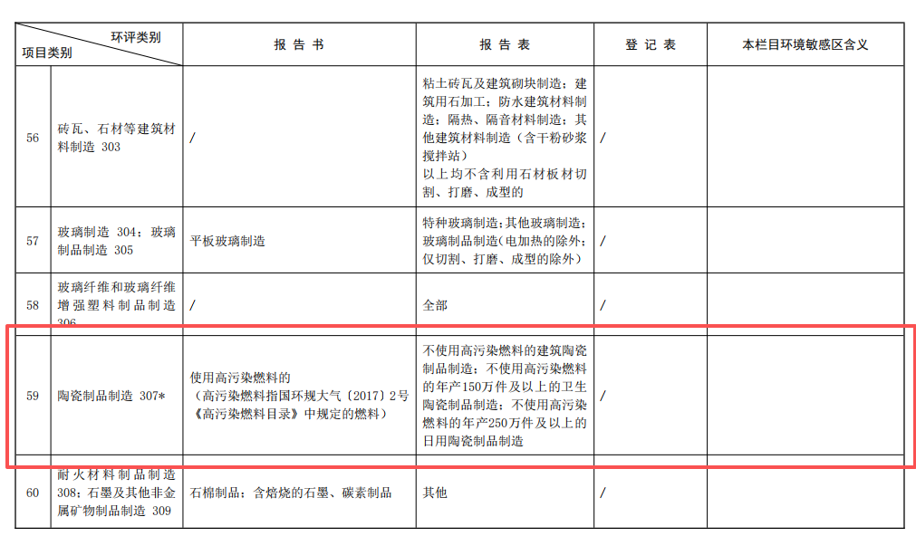  根据市场需求，淄博奢瓷装饰材料技术有限公司拟投资500万元建设“高性能抛光粉体项目”，该项目利用现有1300m²厂房，依托现有1条60m隧道窑，新上3台振动筛、3台螺旋上料机、2台行星混料机、1台空压机、2台机械臂、1台装粉机，以氧化镧铈、氧化硅、氧化钙、氧化铝、硼酸锌为原料，经上料、筛分、混料、装料、烧制、包装后得到高性能抛光粉体，本项目建成后可年产2400吨高性能抛光粉体。  根据《中华人民共和国环境保护法》、《中华人民共和国环境影响评价法》和《建设项目环境保护管理条例》的有关规定，本项目须执行环境影响评价制度。本项目属于《建设项目环境影响评价分类管理目录》（2021年版）“三十六、计算机、通信和其他电子设备制造业 39，81、电子元件及电子专用材料制造 398中“电子专用材料制造（电子化工材料制造除外）”项”，需编制环境影响报告表。  2、建设内容：本项目占地面积为1300m³。具体内容见表2-1。  表2-1项目主要工程组成一览表  3、工程总投资及环保投资：工程总投资500万元，环保投资50万元，占投资的10%。  4、劳动制度及定员：本项目劳动定员15人，年运行300天，三班倒，24h工作制，年工作7200h。本项目不设置食堂、宿舍。  5、平面布置  ①地理位置：本项目位于山东省淄博市淄博经济开发区傅家镇李家工业园，地理坐标为东经117°57′45.134"、北纬36°46′22.488"，详细地理位置见附图2-1。  ②周边关系：本项目主要包括1座1300m²的生产车间，东侧为山东中顺新材料有限公司，南侧为国猪（山东）生物科技有限公司，西侧为淄博旭昊纺织有限公司，北侧为淄博圣旺商贸有限公司。周边关系详见附图2-2。  ③平面布置及合理性分析：本项目主要包括1座1300m²的生产车间，隧道窑位于车间东侧，其他生产设备位于车间西侧，原料和产品位于车间北侧。项目生产总平面布置较好的满足了工艺流程的顺畅性，体现了物料输送的便捷性，使物料的输送简单化，方便了生产，厂区平面布置基本合理。厂区平面布置图详见附图2-3。  6、投产日期：本项目拟于2026年5月投产。  7、产品方案  本项目产能见表2-2。  表2-2项目产品方案一览表  注：稀土抛光粉：是以铈基稀土为原料的具有特定物相和一定抛光性能的粉末状产品，主要应用于盖板玻璃、硬盘玻璃基板、光学器件、液晶玻璃基板等的表面抛光处理。  本项目稀土抛光粉对照《稀土抛光粉》（GB/T20165-2025），标准牌号为PP-LaCe-65Ce-A、PP-LaCe-65Ce-B、PP-LaCe-65Ce-C三种，具体的化学成品和物理性能见下表。  表2-3项目产品质量标准  表2-4项目产品物理性能  8、主要原辅材料及能源消耗  本项目主要原辅材料及能源消耗情况见表2-5。  表2-5 主要原辅料及能源消耗  图2-1项目物料平衡图（t/a）  ①氧化镧铈：氧化镧铈是一种稀土化合物，主要由镧和铈两种稀土元素组成。氧化镧铈通常表现为白色或微黄色的结晶粉末。这种化合物具有较高的熔点和沸点，这使得它在高温环境下具有良好的稳定性。氧化镧铈的密度相对较高，约为6.51 g/cm³，在25℃下的测量值。它的溶解性较差，不溶于水，但在稀酸溶液中可以溶解。此外，氧化镧铈在空气中容易吸收二氧化碳和水，逐渐变成碳酸镧。氧化镧铈具有出色的化学稳定性，不易与其他物质发生反应，因此它在高温环境中特别稳定。  ②氧化硅：无色透明晶体或白色粉末，熔点高、硬度大、难溶于水。氧化硅不与水反应，具有较高的耐火、耐高温、热膨胀系数小、高度绝缘、耐腐蚀、压电效应、谐振效应以及其独特的光学特性。  ③氧化钙：白色粉末状物质，具有强烈的碱性，在常温常压下为稳定物质，但在高温下易分解，放出氧气；是一种强烈的脱水剂，可以吸收水分，与水反应产生热量，生成氢氧化钙；具有良好的耐火性能，在高温下不易熔化，是一种重要的耐火材料；具有良好的抗腐蚀性能，在一些化学反应和制药工业中也有广泛应用。  ④氧化铝：化学式Al₂O₃。是一种高硬度的化合物，难溶于水的白色固体，无臭、无味、质极硬，易吸潮而不潮解（灼烧过的不吸湿）。两性氧化物，能溶于无机酸和碱性溶液中，几乎不溶于水及非极性有机溶剂；相对密度4.0；熔点2050℃，沸点为2980℃，在高温下可电离的离子晶体，常用于制造耐火材料。  ⑤硼酸锌：分子式为HBO₃Zn，分子量为125.2261，白色三斜晶体或无定形粉末，微溶于水，晶体不溶于盐酸，无定形粉末则溶于盐酸。硼酸锌主要用作无机类添加剂、无毒阻燃剂，用于塑料、橡胶、纺织、涂料等行业。  9、主要生产设备  本项目主要设备见表2-6。  表2-6项目主要设备清单  注：以上设备均不属于《产业结构调整指导目录（2024年本）》中规定淘汰类、限制类设备。  10、给排水  （1）给水  本项目用水主要为职工生活用水、车间洒水降尘用水，尿素溶液配置用水，用水量为666.7m³/a，由经开区自来水管网供给。  ①生活用水：本项目职工定员15人，全年工作300天，根据《建筑给水排水设计标准》（GB50015-2019）中非住宿员工生活用水量按照40L/人·班计，则职工生活用水量为180m³/a。  ②车间地面洒水降尘用水：本项目车间地面需每天洒水降尘，每天进行地面清扫，年洒水天数为300天，用水量取2L/m²·d计，本项目车间总占地面积为1300m²，洒水面积约为800m²，则车间洒水降尘用水量为480m³/a，主要为新鲜水。  ③尿素溶液配置用水：本项目尿素用量为1t/a，需配置成15%尿素溶液，因此尿素溶液配置用水为6.7t/a。  （2）排水  本项目车间地面洒水降尘用水、尿素溶液配置用水最终全部蒸发损耗。本项目废水主要为生活污水，产生量按用水量的80%计，为144m³/a。生活污水经化粪池预处理后由环卫部门定期清运。  本项目水平衡图见下图：  图2-2本项目水平衡图 单位：m³/a  - 供电：本项目用电量30万kWh/a，由淄博经开区供电所供给。  - 供气：本项目天然气用量为27万m³/a，采用中石化济青线天然气作为气源，管道输送。  - 供热：本项目厂区内不设燃煤锅炉，办公室冬季取暖使用空调。
  工程名称 | 工程内容 | 建设内容及规模 | 备注
  主体工程 | 生产车间 | 1间，1F，混合结构，建筑面积1300m²，包括1条60m隧道窑、3台振动筛、3台螺旋上料机、2台行星混料机、1台空压机、2台机械臂、1台装粉机及配套除尘器 | 租赁现有厂房
  储运工程 | 原料区 | 建筑面积100m²，主要用于储存原料 | 位于生产车间内北侧
  储运工程 | 产品区 | 建筑面积100m²，主要用于储存产品 | 位于生产车间内北侧
  公用  工程 | 供水系统 | 由经开区自来水管网供给，用水量为666.7m³/a | 利用现有，单独管网，与周边企业无依托关系
  公用  工程 | 供电系统 | 由经开区供电所线路供应，用电量为30万kWh/a | 利用现有，单独管网，与周边企业无依托关系
  公用  工程 | 供气系统 | 天然气用量为27万m³/a，采用中石化济青线天然气作为气源 | 单独管路，与周边企业无依托关系
  环保  工程 | 噪声处理控制 | 减振、隔声 | 新增
  环保  工程 | 废气治理控制 | 有组织控制措施：烧制工序产生的粉尘和天然气燃烧产生的废气经SNCR脱硝+1#布袋除尘器处理后与SNCR脱硝过程未被利用逃逸的氨、臭气浓度一同经15m高排气筒（DA001）排放；进料、筛分、上料、混料、装料、包装工序产生的粉尘经集气罩收集，经2#布袋除尘器处理后由15m高排气筒（DA002）排放 | 新增
  环保  工程 | 废气治理控制 | 无组织控制措施：（1）原料为袋装，密闭储存，不露天储存；（2）选择密闭性好的生产设备，减少粉尘逸散通道；定期对设备进行检查和维护，确保设备正常运转，降低因设备故障导致的粉尘泄漏；（3）每周清理除尘灰斗，每季度更换滤袋，确保除尘设备正常运行（4）生产过程在封闭车间内进行，废气采取有效收集及除尘措施后排放； | 新增
  环保  工程 | 废水处理控制 | 生活污水经化粪池收集后由环卫部门定期清运 | 新增
  环保  工程 | 固废处理控制 | 一般固废仓库（10m²）1处，危废暂存间（10m²）1处 | 新增
  序号 | 名称 | 产能 | 产品标准
  1 | 高性能抛光粉体 | 2400t/a | 《稀土抛光粉》（GB/T20165-2025）
  产品牌号 | 化学成分(质量分数)%
  产品牌号 | REO | CeO₂/REO | La₂O₃/REO | Pr₆O₁₁/REO | F | 灼减量  % | 水分量  %
  PP-LaCe-65Ce-A | ≥88.00 | 60.00~70.00 | 30.00~40.90 | ≤0.10 | ≤7.00 | ≤5.00 | ≤3.00
  PP-LaCe-65Ce-B
  PP-LaCe-65Ce-C
  产品牌号 | 物理性能
  产品牌号 | 中心粒径  D₅₀  μm | 最大粒径  D₁₀₀  μm | 松装密度  g/cm³ | 比表面积  m²/g | 研磨效果
   |  |  |  |  | 抛蚀量mg/（cm²·min） | 划伤率%
  PP-LaCe-65Ce-A | 0.5~2.5 | ≤10.0 | 0.8~1.5 | 1.0~12.0 | ≥0.10 | 0
  PP-LaCe-65Ce-B | 0.8~3.5 | 10.0~20.0 | 0.8~1.5 | 1.0~10.0 | ≥0.10 | 0
  PP-LaCe-65Ce-C | 1.0~5.0 | 20.0~30.0 | 0.8~1.5 | 1.0~8.0 | ≥0.10 | ≤20
  序号 | 名称 | 用量 | 单位 | 备注
   | 氧化镧铈 | 2286 | t/a | 袋装，1t/袋，含水率为0.1%，主要来源于中国北方稀土(集团)高科技股份有限公司、包头稀土研究院、山东盛和新材料科技有限公司
   | 氧化硅 | 54 | t/a | 袋装，50kg/袋，含水率为0.8%
   | 氧化钙 | 43 | t/a | 袋装，50kg/袋，含水率为0.1%
   | 氧化铝 | 86 | t/a | 袋装，50kg/袋，含水率为0.8%
   | 硼酸锌 | 55 | t/a | 袋装，50kg/袋，含水率为0.5%
   | 包装袋 | 2 | t/a | 外购
   | 尿素 | 1 | t/a | 外购，袋装，50kg/袋
   | 水 | 666.7 | m³/a | 由经开区自来水管网提供
   | 电 | 30 | 万kWh/a | 由经开区供电所线路供给
   | 天然气 | 27 | 万m³/a | 管道输送
   | 润滑油 | 0.3 | t/a | 外购，桶装，170kg/桶，最大储存量为0.17t
  序号 | 主要生产单元 | 主要工艺 | 生产设施 | 型号 | 数量（台/套） | 备注
  1 | 高性能抛光粉体生产单元 | 烧制 | 隧道窑 | 60m | 1 | 利用现有设备
  2 | 高性能抛光粉体生产单元 | 筛分 | 振动筛 | XZ-1000 | 3 | 新增
  3 | 高性能抛光粉体生产单元 | 上料 | 螺旋上料机 | Φ110mm | 3 | 新增
  4 | 高性能抛光粉体生产单元 | 混料 | 行星混料机 | 500kg | 2 | 新增
  5 | 高性能抛光粉体生产单元 | 自动搬运 | 机械臂 | 定制 | 2 | 新增
  6 | 高性能抛光粉体生产单元 | 包装 | 装粉机 | 定制 | 1 | 新增
  7 | 高性能抛光粉体生产单元 | 辅助打气 | 空压机 | HZ-22kW | 1 | 新增
  8 | 废气治理 | 处理NOx | SNCR脱硝设备 | -- | 1 | 新增
  9 | 废气治理 | 处理粉尘 | 布袋除尘器 | -- | 2 | 新增
  10 | 废气治理 | 废气治理 | 风机 | -- | 2 | 新增
  11 | 装运 | 装运 | 叉车 | -- | 1 | 新增
工艺流程和产排污环节 | 一、工艺流程：  1、施工期  本项目在现有车间进行生产，施工期主要为设备安装、改造及调试，故施工期的主要影响因素是设备调试运行时产生的机械噪声和设备安装时产生的少量固废，对周围环境影响较小，本环评不再对施工期进行环境影响分析。  2、运营期  （1）主要生产工艺  图2-3项目生产工艺流程及产污环节图  进料、筛分：外购氧化镧铈、氧化硅、氧化钙、氧化铝和硼酸锌，包装形式均为袋装（吨包或50kg/袋），使用叉车将原材料从原料区输送至振动筛进行筛分，吨包底部割口进料，确保所有原料粉体的粒径均匀，防止大颗粒或杂质影响后续工序，保证最终产品批次的一致性，筛分出来的废料和杂质作为一般工业固废，定期外卖；本项目在筛分机的进料口设置集气罩，进料和筛分产生的粉尘经集气罩收集，经2#布袋除尘器处理后由15m高排气筒（DA002）排放。  上料、混料：将筛分好的原材料通过螺旋上料机上料至行星混料机进行混合，这是一种高强度混合设备，确保占比悬殊的多种原料达到分子级别的均匀混合；本项目在上料机上料扣和混料机进料口设置集气罩，上料、混料产生的粉尘经集气罩收集，经2#布袋除尘器处理后由15m高排气筒（DA002）排放。  装料、烧制：将混合好的原材料装入窑炉中进行烧制，烧成温度为800℃~900℃左右。其目的是让氧化镧、氧化铈与其他辅料在高温下，形成具有特定晶相（如立方萤石结构）、理想硬度和多孔结构的复相化合物颗粒。该过程为天然气直接接触物料，800℃ 是一个典型且关键的温度，既能形成稳定的抛光颗粒，但又不会高到使材料完全熔化或过度烧结，从而保证了产品具有抛光所需的微观结构和硬度，烧制后物料含水率在0.05%左右。本项目在隧道窑装料口设置集气罩，装料产生的粉尘经集气罩收集，经2#布袋除尘器处理后由15m高排气筒（DA002）排放；烧制过程为密闭，隧道窑采用集气孔属于内部密闭罩，烧制工序产生的粉尘和天然气燃烧产生的废气经密闭收集后，SNCR脱硝+1#布袋除尘器处理经15m高排气筒（DA001）排放。  包装：烧制后进行检测，如不合格则继续进行烧制，合格后使用装粉机包装即为成品。本项目在装粉机的上方设置集气罩，进料和筛分产生的粉尘经集气罩收集，经2#布袋除尘器处理后由15m高排气筒（DA002）排放。  产污环节：  原料包装过程会产生S1废包装袋；  进料和筛分工序会产生G1粉尘、N1噪声、S2筛分废料；  上料工序会产生G2粉尘、N2噪声；  混料工序会产生G3粉尘、N3噪声；  装料工序会产生G4粉尘；  烧制工序和天然气燃烧会产生G5烟粉尘、SO₂、NOx，N4噪声；  包装工序会产生G6粉尘。  （2）SNCR脱硝工艺  采用尿素溶液做还原剂，喷入窑内，将烟气中的NOx还原脱除，生成氮气和水的清洁脱硝法。反应原理如下：  2NO+CO（NH₂）₂+1/2O₂→2N₂+CO₂+2H₂O  2NO₂+2CO（NH₂）₂+O₂→3N₂+2CO₂+4H₂O；  产污环节：尿素包装会产生S4废包装袋，脱硝过程会产生G7废气（未被利用逃逸的氨、臭气浓度）。SNCR脱硝过程未被利用逃逸的氨、臭气浓度经15m高排气筒（DA001）排放。  （4）废气处理工艺  本项目隧道窑采用集气孔属于内部密闭罩，烧制工序产生的粉尘和天然气燃烧产生的废气经密闭收集后，SNCR脱硝+1#布袋除尘器处理后与SNCR脱硝过程未被利用逃逸的氨、臭气浓度一同经15m高排气筒（DA001）排放；  进料、筛分、上料、混料、装料、包装工序上方均设置集气罩，产生的粉尘经集气罩收集，经2#布袋除尘器处理后由15m高排气筒（DA002）排放；集气罩未收集的颗粒物无组织排放。  图2-4本项目废气产污工序及废气治理走向图  二、主要产排污环节  （1）大气污染物  本项目产生的废气主要为进料和筛分工序产生的粉尘（G1）、上料工序产生的粉尘（G2）、混料工序产生的粉尘（G3）、装料工序产生的粉尘（G4）、烧制工序和天然气燃烧产生的烟粉尘、SO₂、NOx（G5）、包装工序产生的粉尘（G6）、SNCR脱硝过程未被利用逃逸的氨、臭气浓度（G7）。  （2）废水  本项目废水主要为职工生活污水。  （3）噪声：  本项目噪声源主要为振动筛、螺旋上料机、行星混料机、空压机、布袋除尘器和风机等设备运转产生的机械噪声，根据国内同类行业的车间内噪声值的经验数据，其噪声级在75-90dB（A）之间。  （4）固废  根据《工业固体废物鉴别标准通则》（GB34330-2025）4.2的要求：下列生产、生活和其他活动中满足使用用途要求，按原始用途使用的物质，不作为固体废物。4.2.1生产企业内部通过以下方式返回原生产线作为原料使用的物质： a)不经过贮存或堆积过程，直接返回。本项目2#布袋除尘器收集的粉尘直接回用生产，所以不按固废进行管理。  本项目生产过程产生的固废主要为废包装袋（S1、S4）、筛分废料（S2）、废布袋（S3）、1#布袋除尘器收集的烟粉尘（S5）、废润滑油及废油桶（S6）、员工生活垃圾（S7）。  表2-6产污环节一览表
  类别 | 产污环节 |  | 污染物 | 治理措施
  废气 | 运营期 | 进料和筛分工序（G1） | 颗粒物 | 2#布袋除尘器 | 由15m高排气筒（DA002）有组织排放
  废气 | 运营期 | 上料工序（G2） | 颗粒物 | 2#布袋除尘器 | 由15m高排气筒（DA002）有组织排放
  废气 | 运营期 | 混料工序（G3） | 颗粒物 | 2#布袋除尘器 | 由15m高排气筒（DA002）有组织排放
  废气 | 运营期 | 装料工序（G4） | 颗粒物 | 2#布袋除尘器 | 由15m高排气筒（DA002）有组织排放
  废气 | 运营期 | 包装工序（G6） | 颗粒物 | 2#布袋除尘器 | 由15m高排气筒（DA002）有组织排放
  废气 | 运营期 | 烧制工序和天然气燃烧（G5） | 颗粒物、SO₂、NOx | SNCR脱硝+1#布袋除尘器 | 由15m高排气筒（DA001）有组织排放
  废气 | 运营期 | SNCR脱硝过程未被利用逃逸（G7） | 氨、臭气浓度 | / | 由15m高排气筒（DA001）有组织排放
  废水 | 运营期 | 职工生活污水（W1） | COD、氨氮、BOD5、SS、总磷 | 经化粪池暂存后由环卫部门定期清运
  噪声 | 运营期 | 振动筛、螺旋上料机、行星混料机、空压机、布袋除尘器和风机运行噪声（N） | 噪声 | 隔声、减振、消声
  固体废物 | 运营期 | 废包装袋（S1、S4） | 包装袋 | 暂存在一般固废暂存处，定期外卖
  固体废物 | 运营期 | 筛选出来的废料（S2） | 废料 | 暂存在一般固废暂存处，定期外卖
  固体废物 | 运营期 | 废布袋（S3） | 布袋 | 暂存在一般固废暂存处，定期外卖
  固体废物 | 运营期 | 1#布袋除尘器收集的烟粉尘（S5 | 烟尘、原料 | 暂存在一般固废暂存处，定期外卖
  固体废物 | 运营期 | 废润滑油及废油桶（S6） | 矿物油 | 委托资质单位进行处理
  固体废物 | 运营期 | 职工生活（S7） | 生活垃圾 | 环卫部门定期清运
与项目有关的原有环境污染问题 | 一、现有工程履行环境影响评价及竣工环境保护验收  淄博奢瓷装饰材料技术有限公司成立于2013年12月，位于山东省淄博市经济开发区李家工业园，注册资本50万元，公司2017年编制的《年加工20万平方米的装饰画背景墙项目环境影响报告表》，2017年7月3日取得淄博市环境保护局周村分局批复（周环报告表[2017]140号），2017年8月23日通过淄博市环境保护局周村分局的验收（周环 验[2017]140号），建设有1条装饰画背景墙生产线，可年产20万平方米装饰画背景墙，2021年6月关停原有装饰画背景墙项目，不再生产，设备均已拆除，将原1条80m辊道窑改造为1条60m的隧道窑，新上《产品升级及节能降耗项目》（2021年6月13日《山东省建设项目登记备案证明》项目代码：2106-370393-89-02-743966），主要产品为陶瓷手模，根据国民经济行业分类(GBT4754-2017)(按第1号修改单修订)，该项目属于C3079其他陶瓷制品制造，主要原料为高岭土、长石等，主要燃料为天然气，不使用高污染燃料。根据国家生态环境部发布的《建设项目环境影响评价分类管理名录》（2021年版）及国民经济行业类别，该项目的行业类别属于二十七“非金属矿物制品业30”、59“陶瓷制品制造307”，不需纳入建设项目环境影响评价管理。陶瓷手模生产线于2021年底停产，设备只保留1条60m的隧道窑，其他设备已拆除，后期也不再生产，由于生产期间未进行污染源检测，本次评价主要对现有污染物产生及排放情况进行统计。  二、排污许可手续办理情况  2021年4月24日首次取得排污登记回执（编号：913703060897879537001W），2024年6月13日进行变更，有效期为2024年6月13日至2029年6月12日。  三、核算现有工程污染物排放情况  陶瓷手模生产线于2021年底停产，设备只保留1条60m的隧道窑，其他设备已拆除，后期也不再生产，由于生产期间未进行污染源检测，本次评价主要对现有污染物产生及排放情况进行统计。  - 废气  （1）污染物排放及达标情况分析  现有项目废气包括：天然气燃烧过程产生的烟尘、SO₂、NOx，上料过程产生的粉尘、筛分过程产生的粉尘、SNCR脱硝过程未被利用逃逸的氨、臭气浓度。  ①上料过程产生的粉尘  上料工序产尘参照《逸散性工业粉尘控制技术》中表22-1第1条，逸散性粉尘产生量约为0.02kg/t（送料上堆），现有项目陶瓷手模原料总量为1500t/a，则上料工序粉尘产生量为0.03t/a。  ②筛分过程产生的粉尘  筛分过程产生的粉尘参照《排放源统计调查产排污核算方法和系数手册》“3099 其他非金属矿物制品制造行业系数表”中筛分的产污系数为1.13kg/t-产品，现有项目筛分工序原料总量为1500t/a，则筛分过程粉尘产生量为1.695t/a。  ③天然气燃烧过程产生的烟尘、SO₂、NOx：  根据企业提供资料和计算，天然气燃料低位热值为 15.71MJ/kg,根据《排污许可证申请与核发技术规范工业炉窑》( HJ1121-2020)表 6 加热炉、热处理炉、干燥窑排放口参考绩效值表，利用插值法核算产污系数（见表 4-4）。  参考《排污许可证申请与核发技术规范 工业炉窑》（HJ1121-20 20）表 6 加热炉、热处理炉、干燥炉（窑）排放口参考绩效值表，天然气低位热值 34.02 MJ/m³时(根据附件 8 天然气成份分析报告 高热位值-各组分单位体积燃烧生成的水的潜热计算），利用插值法核算产污系数。  表4-4燃气（天然气）工业炉窑产排污系数一览表  现有项目烧制工序天然气用量20万m³/a，经计算，颗粒物、SO₂、NO_{X}产生量分别为0.033t/a、0.033t/a、0.489t/a。  ④SNCR脱硝过程未被利用逃逸的氨、臭气浓度  SNCR脱硝设施未被利用逃逸出的氨排放量按照《火电厂污染防治可行技术指南》(HJ 2301-2017)，氨逃逸浓度宜小于8mg/m³，本次环评按照8mg/m³计。现有项目烟气量为2000m³/h，则氨的排放量为0.115t/a，经计算，氨有组织排放速率为0.048kg/h，排放浓度为8mg/m³，臭气浓度小于2000（无量纲）。  天然气燃烧产生的废气经SNCR脱硝+布袋除尘器处理后与SNCR脱硝过程未被利用逃逸的氨、臭气浓度一同经15m高排气筒（DA001）排放；上料、筛分工序产生的粉尘经集气罩收集，经布袋除尘器处理后由15m高排气筒（DA002）排放，集气罩收集效率为95%，SNCR脱硝效率按50%，布袋除尘器处理效率为98%，经计算，DA001排气筒颗粒物、SO₂、NO_{X}有组织排放量分别为0.001t/a、0.033t/a、0.245t/a，DA001排气筒颗粒物有组织排放量为0.033t/a。颗粒物无组织排放量为0.086t/a。  2、废水  现有项目废水主要为生活污水，经化粪池处理后由环卫部门定期清运。搅拌用水、氨水稀释用水、打磨用水全部蒸发损耗，不外排。  3、噪声  现有项目噪声主要为真空搅拌机、振动筛、真空泵、隔膜泵及环保设备配套风机等设备所产生的噪声。项目机械设备均安装在室内，车间通过采取减震及加强厂区厂界绿化、加强车间管理等措施，可以有效地降低设备噪声对周围环境的影响。  4、固废  固体废物主要包括职工生活垃圾、废包装袋、废石膏模具、废布袋、筛分废料、布袋除尘器收集的粉尘、沉淀池泥浆及不合格品、废润滑油及废油桶。  （1）废包装袋产生量为3t/a，经收集后暂存于一般固废暂存处，定期外卖。  （2）废旧石膏模具约 400t/a，作为建材原料外卖处理。  （3）废布袋：废布袋产生量为0.2t/a，经收集后暂存于一般固废暂存处，定期外卖。  （4）筛分废料：筛分废料产生量按原料的1%，约为15t/a，经收集后暂存于一般固废暂存处，定期外卖。  （5）布袋除尘器收集的粉尘，约1.638t/a，经收集后暂存于一般固废暂存处，定期外卖。  （6）沉淀池泥浆：产生量约 600t/a，经收集后暂存于一般固废暂存处，定期外卖。  （7）不合格产品：废品率按 5%计，约45t/a，不合格品外卖处理。  （8）职工生活垃圾，现有项目职工50人，生活垃圾产生量按 0.5kg/d 人，则职工生活垃圾产生量为 7.5t/a，均由环卫部门定期清理外运。  （9）废润滑油及废油桶：润滑油用量为2t/a，废润滑油产生量按用量的10%，约为0.2t/a，废油桶产生量为1.44t/a，则废润滑油及废油桶产生总量为1.64t/a，属于危险废物，其编号为 HW08，危废代码900-249-08，收集后暂存在危废暂存间，委托有资质的单位处置。  表2-7 现有项目产污汇总表  根据《淄博奢瓷装饰材料技术有限公司年加工20万平方米装饰画背景墙项目污染物总量确认书》，淄博奢瓷装饰材料技术有限公司现有总量指标为颗粒物0.042t/a、SO₂0.054t/a、NOx0.528t/a，经核算，现有项目污染物可满足总量指标。  五、现有项目存在的主要问题及整改建议  原有项目环保手续齐全，于2021年底停产，设备只保留1条60m的隧道窑，其他设备已拆除，后期也不再生产，不会对周边环境产生影响，不涉及与本项目有关的原有环境问题。
  燃料名称 | 工艺名称 | 低位热值 | 污染物 | 单位 | 产污系数 | 产生量
  天然气 | 烧制 | 34.02 MJ/m³ | 二氧化硫 | g/m³燃料 | 0.1625 | 0.033
  天然气 | 烧制 | 34.02 MJ/m³ | 氮氧化物 | g/m³燃料 | 0.1625 | 0.033
  天然气 | 烧制 | 34.02 MJ/m³ | 烟尘 | g/m³燃料 | 2.4446 | 0.489
  类别 | 排放源  （编号） | 污染物名称 | 污染物排放量  （固废为产生量）（t/a） |  | 总量控制指标（t/a） | 是否满足
  废气 | 生产过程 | 颗粒物 | 0.12 | 有组织0.034，无组织0.086 | 0.042（有组织） | 是
  废气 | 生产过程 | SO₂ | 0.033 | 有组织0.033 | 0.054 | 是
  废气 | 生产过程 | NO_{X} | 0.245 | 有组织0.245 | 0.528 | 是
  废气 | 生产过程 | 氨 | 0.115 | 有组织115 | - | -
  废气 | 生产过程 | 臭气浓度 | 微量 | - | - | -
  废水 | 生活污水 | COD_{Cr} | 0 |  | - | -
  废水 | 生活污水 | 氨氮 | 0 |  | - | -
  固废 | 职工生活 | 生活垃圾 | 7.5t/a，环卫部门定期清运处理 |  | - | -
  固废 | 一般工业固废 | 废包装袋 | 3t/a，外卖处理 |  | - | -
  固废 | 一般工业固废 | 废旧石膏模具 | 400t/a，外卖处理 |  | - | -
  固废 | 一般工业固废 | 筛分废料 | 15t/a，外卖处理
  固废 | 一般工业固废 | 废布袋 | 0.2t/a，外卖处理
  固废 | 一般工业固废 | 布袋除尘器收集的粉尘 | 1.638t/a，外卖处理 |  | - | -
  固废 | 一般工业固废 | 沉淀池泥浆 | 600t/a，外卖处理 |  | - | -
  固废 | 一般工业固废 | 不合格产品 | 75t/a，委托一般固废处置资质单位处置 |  | - | -
   | 危险废物 | 废润滑油及废油桶 | 1.64t/a，委托有资质的单位处置 |  | - | -

三、区域环境质量现状、环境保护目标及评价标准
区域  环境  质量  现状 | 一、环境功能区划  根据《淄博市城区环境空气质量功能区管理规定的通知》（淄政发[1999]113号）、《关于印发淄博市声环境功能区划方案的通知（淄政办发〔2025〕5 号）》及淄博市水资源管理办公室、淄博市水文局发布的《淄博市水功能区划》（2012.2）等文件，项目所在区域属于《环境空气质量标准》（GB3095-2012）及其修改单二级标准限值；区域噪声执行《声环境质量标准》（GB3096-2008）的3类标准；根据《淄博市地下水功能区划分及保护现状评价》，项目所在区的地下水环境执行《地下水质量标准》（GB/T14848-2017）Ⅲ类标准；项目所在区域地表水为孝妇河，执行《地表水环境质量标准》（GB3838-2002）中的Ⅳ类标准。  二、环境质量现状  1、环境空气质量  根据淄博市生态环境局发布的《2025 年 12 月份环境空气质量情况》（2026 年 1 月29 日），2025 年 1-12 月份，全市良好天数 278 天（国控），同比增加 40 天。优良率76.2%，同比增加 11.2 个百分点。重污染天数 1 天，同比减少 3 天。其中，二氧化硫（SO₂）11 微克/立方米，同比改善 15.4%；二氧化氮（NO₂）27 微克/立方米，同比改善 18.2%；可吸入颗粒物（PM₁₀）59 微克/立方米，同比改善 14.5%；细颗粒物（PM_{2.5}）35 微克/ 立方米，同比改善 12.5%；一氧化碳（CO）1.1 毫克/立方米，同比改善 8.3%；臭氧（O₃）169 微克/立方米，同比改善 12.9%。全市综合指数为 4.04，同比改善 13.7%。  项目所在区域环境空气进行达标判断，数据统计及评价情况见下表：  表3-1 2025年项目区域空气质量现状评价结果一览表  根据上表，项目所在区域O₃浓度不满足《环境空气质量标准》（GB3095-2012）及其修改单二级标准限值要求。  根据《淄博市“十四五”生态环境保护规划》要求，以持续降低PM_{2.5}浓度，不断提高空气质量优良天数比例，逐步消除重污染天气为目标任务，实施产业结构升级、清洁能源替代、运输结构优化、扬尘精细管控、VOCs深度治理、氮氧化物深度治理“六大减排工程”，全面推进重点行业、重点领域的全流程污染治理，治理后环境空气质量将得到改善。  2、地表水环境质量  项目所在区域属于孝妇河流域，根据《淄博市地表水环境功能区划分及管理规定》地表水环境功能区划分，评价区域内主要地表水为孝妇河，该区域河段水功能区划为Ⅳ类，根据淄博市生态环境局发布的《2024年1—12月全市地表水环境质量状况》，经开区张周路桥断面水质类别满足Ⅳ类，因此经开区孝妇河段满足《地表水环境质量标准》（GB3838-2002）Ⅳ类标准。  3、声环境质量  全市所有区县各类功能区昼、夜噪声监测结果均不超标，该项目位于淄博市经开区，区域昼间噪声与夜间噪声均符合《声环境质量标准》（GB3096-2008）3类区标准的要求，声环境质量良好。  4、生态环境  淄博市地处华北地台鲁西台北斜鲁中隆断区的北缘，为一向斜构造，称“淄博向斜”。构造特征是褶皱平缓舒展而不甚发育，除较高一级的“淄博向斜”外，其它系与“淄博向斜”相伴生的次级小型褶皱；区内断层构造较为发育，尤以张性正断层为主，纵横切割。岩浆岩石分布面广，并具有多期活动的特点。主要有金岭闪长岩杂岩体、昆仑辉长岩体等。地势南高北低，南部及东西两翼山峦起伏跌宕，中部低陷向北倾伏，南北落差千余米。以胶济铁路为界，以南大部分为山区、丘陵，岩溶地貌发达；以北大部分为山前冲积平原和黄泛平原，土地平坦肥沃。北部有黄河、小清河流经，发源于淄博的河流有沂河、淄河、孝妇河等。全市山区、丘陵、平原面积分别占全市总面积的42%、29.9%和28.1%。根据地质勘探资料，厂区所处区域地貌单元属鲁中低山丘陵区北部边缘。本项目在现有车间进行技改，不新增占地，且用地范围内无生态环境保护目标，无需进行生态现状调查。  5、电磁辐射  项目不属于新建或改建、扩建广播电台、差转台、电视塔台、卫星地球上行站、雷达等电磁辐射类项目，无需对电磁辐射现状开展监测与评价。  6、地下水  经现场勘查，厂界外周边500米范围内无集中式饮用水水源和热水、矿泉水、温泉等特殊地下水资源。  7、土壤  项目所在区域及周边土壤环境质量良好，本项目建成后对周围土壤环境造成影响较小，可不开展环境质量现状调查。
  污染物 | 单位 | 年评价指标 | 现状浓度 | 评价标准 | 占标率% | 达标情况
  SO₂ | μg/m³ | 年平均质量浓度 | 11 | 60 | 18.3 | 达标
  NO₂ | μg/m³ | 年平均质量浓度 | 27 | 40 | 67.5 | 达标
  PM₁₀ | μg/m³ | 年平均质量浓度 | 59 | 70 | 84.3 | 达标
  PM_{2.5} | μg/m³ | 年平均质量浓度 | 35 | 35 | 100.0 | 达标
  CO | mg/m³ | 95%保证率日平均浓度 | 1. 1 | 4 | 27.5 | 达标
  O₃ | μg/m³ | 90%保证率日最大8h滑动平均浓度 | 169 | 160 | 105.6 | 超标
环境  保护  目标 | 本项目厂界外500米范围内无自然保护区、风景名胜区，存在2处居民区，无地下水集中式饮用水水源和热水、矿泉水、温泉等特殊地下水资源。本项目环境保护目标情况一览表如下。  表3-2主要环境保护目标一览表
  名称 | 保护对象 | 保护内容 | 环境  功能区 | 相对厂  址方位 | 相对厂  界距离/m
  环境空气 | 清泉村 | 居民区 | 《环境空气质量标准》（GB3095-2026）表1过渡阶段浓度限值中的二级标准 | E | 428
  环境空气 | 李家村 | 居民区 | 《环境空气质量标准》（GB3095-2026）表1过渡阶段浓度限值中的二级标准 | S | 280
  声环境 | 《声环境质量标准》(GB3096-2008)中的3类标准 |  |  | / | /
  地表水 | 孝妇河 | 《地表水环境质量标准》（GB3838-2002）IV类标准 |  | E | 700
  地下水 | 厂界周边500m范围内无地下水集中式饮用水水源和热水、矿泉水、温泉等特殊地下水资源
  生态 | 项目用地范围内无生态环境保护目标
污染  物排  放控  制标  准 | 1、噪声  营运期噪声执行《工业企业厂界环境噪声排放标准》（GB12348-2008）3类标准，具体标准值见表3-3。  表3-3工业企业厂界环境噪声排放标准 单位：dB（A）  2、废气  营运期有组织颗粒物、SO₂、NOx执行《区域性大气污染物综合排放标准》（DB37/2376-2019）表1大气污染物排放浓度限值中重点控制区限值要求（颗粒物10mg/m³、二氧化硫50mg/m³、氮氧化物100mg/m³）；氨、臭气浓度有组织排放执行《恶臭污染物排放标准》（GB14554-93）表2中标准（15m排气筒，氨4.9kg/h；臭气浓度2000无量纲）。厂界颗粒物无组织排放执行《大气污染物综合排放标准》（GB16297-1996）表2无组织颗粒物排放监控浓度限值要求（颗粒物1.0mg/m³）。  表3-4项目废气排放执行标准限值  3、固废  一般固体废物执行《中华人民共和国固体废物污染环境防治法》相关要求，采取防扬散、防流失、防渗漏或者其他防止污染环境的措施，不得擅自倾倒、堆放、丢弃、遗撒，管理过程中应符合《一般工业固体废物管理台账制定指南（试行）》（公告 2021 年第 82 号）要求；危险废物执行《危险废物贮存污染控制标准》（GB18597-2023）及淄博市对固废处置的有关规定。
  类别 | 昼间 | 夜间 | 标准来源
  3 | 65 | 55 | （GB12348-2008）3类标准
  污染物名称 | 有组织排放 |  |  | 无组织排放
  污染物名称 | 最高允许排放浓度mg/m³ | 排气筒高度m | 最高允许排放速率kg/h | 监控点 | 浓度mg/m³
  颗粒物 | 10 | 15 | -- | 厂界监控浓度 | 1.0
  SO₂ | 50 | 15 | -- | -- | --
  NOx | 100 | 15 | -- | -- | --
  氨 | -- | 15 | 4.9 | -- | --
  臭气浓度 | 2000（无量纲） | 15 | -- | -- | --
总量  控制  指标 | 根据《山东省建设项目主要大气污染物排放总量替代指标核算及管理办法》（鲁环发[2019]132号），山东省二氧化硫、氮氧化物、烟粉尘、挥发性有机物四项大气污染物排放总量进行替代指标的核算。用于建设项目的“可替代总量指标”不得低于建设项目所需替代的主要大气污染物排放总量指标。上一年度环境空气质量年平均浓度达标的城市，相关污染物进行等量替代。上一年度环境空气质量年平均浓度不达标的城市，相关污染物应按照建设项目所需替代的污染物排放总量指标的2倍进行削减替代（燃煤发电机组大气污染物排放浓度达到超低排放标准的进行等量替代）。上一年度细颗粒物年平均浓度超标的设区的市，实行二氧化硫、氮氧化物、烟粉尘、挥发性有机物四项污染物排放总量指标2倍削减替代。  根据《淄博奢瓷装饰材料技术有限公司年加工20万平方米装饰画背景墙项目污染物总量确认书》，淄博奢瓷装饰材料技术有限公司现有总量指标为颗粒物0.042t/a、SO₂0.054t/a、NOx0.528t/a。  本项目建成后全厂颗粒物有组织排放量为0.079t/a，SO₂有组织排放量为0.044t/a，NOx有组织排放量为0.33t/a，  由于现有项目已拆除，不再生产，本项目建成后SO₂和NOx排放量满足淄博奢瓷装饰材料技术有限公司现有总量指标，因此，还需申请污染物总量指标：颗粒物0.037t/a。  根据淄博市生态环境局《关于统筹使用“十四五”建设项目主要大气污染物总量指标的通知》（淄环函〔2021〕55号）规定，上一年度淄博市细颗粒物不达标，实行二氧化硫、氮氧化物、烟粉尘、挥发性有机物四项污染物排放总量指标2倍削减替代。该项目所需颗粒物按1：2比例替代，即需从现役污染源中调剂颗粒物0.074t/a，方可达到污染物倍量替代要求。

四、主要环境影响和保护措施
施工  期环  境保  护措  施 | 本项目利用现有厂房进行建设，施工期主要为设备安装及调试，故施工期的主要影响因素是设备调试运行时产生的机械噪声和设备安装时产生的少量固废，对周围环境影响较小，本环评不再对施工期进行环境影响分析。

运营  期环  境影  响和  保护  措施 | 一、大气污染物  （一）产排污环节、污染物及污染治理设施  表 4-1本项目建成后废气产排污节点、污染物及污染治理设施信息表  表4-2大气污染物排放口基本情况表  表4-3 本项目大气污染物排放量汇总表
  产污环节 | 排放形式 | 污染物  种类 | 污染物产生 |  |  | 治理设施 |  |  |  |  | 污染物排放 |  |  |  | 标准限值
  产污环节 | 排放形式 | 污染物  种类 | 产生量（t/a） | 产生浓度（mg/m³） | 产生速率（kg/h） | 处理能力（m³/h） | 收集率（%） | 治理工艺 | 去除率（%） | 是否为可行技术 | 排放量（t/a） | 排放浓度（mg/m³） | 排放速率（kg/h） | 排放时间（h） | 浓度限值（mg/m³） | 速率限值（kg/h）
  筛分、上料、混料、装料、包装过程 | 有组织 | 颗粒物 | 3.191 | 73.9 | 0.443 | 6000 | 95 | 2#布袋除尘器 | 98 | 是 | 0.064 | 1.48 | 0.009 | 7200 | 10 | /
  烧制工序天然气燃烧 | 有组织 | 颗粒物 | 0.764 | 53.1 | 0.106 | 2000 | 100 | 1#布袋除尘器 | 98 | 是 | 0.015 | 1.04 | 0.002 | 7200 | 10 | /
  烧制工序天然气燃烧 | 有组织 | SO₂ | 0.044 | 3.06 | 0.006 | 2000 | 100 | / | / | / | 0.044 | 3.06 | 0.006 | 7200 | 50 | /
  烧制工序天然气燃烧 | 有组织 | NOx | 0.66 | 45.8 | 0.09 | 2000 | 100 | SNCR脱硝 | 50 | 是 | 0.33 | 22.9 | 0.046 | 7200 | 100 | /
  烧制工序天然气燃烧 | 有组织 | 氨 | 0.115 | 8 | 0.048 | 2000 | / | / | / | / | 0.115 | 8 | 0.0484 | 7200 | / | 4.9
  烧制工序天然气燃烧 | 有组织 | 臭气浓度 | 2000（无量纲） | / | / | 2000 | / | / | / | / | 2000（无量纲） | / | / | 7200 | 2000（无量纲） | /
  集气罩未收集 | 无组织 | 颗粒物 | 0.168 | / | / | / | / | / | / | / | 0.168 | / | 0.023 | 7200 | 1.0 | /
  序号 | 排放口  编号 | 排放口  名称 | 排放口  类型 | 污染物种类 | 排放口地理坐标 | 排气筒高度（m） | 排气筒出口内径（m） | 排气  温度（℃） | 废气排放量（m³/h） | 污染物排放量（t/a） | 污染物排放  浓度（mg/m³） | 排放速率（kg/h） | 持续时间  （h/a） | 排放标准限值
   |  |  |  |  |  |  |  |  |  |  |  |  |  | 浓度  mg/m³ | 速率  kg/h
  1 | DA001 | 烧制排气筒 | 一般排放口 | 颗粒物 | 东经117.962534°  北纬36.772683° | 15 | 0.3 | 80 | 2000 | 0.015 | 1.04 | 0.002 | 7200 | 10 | --
   |  |  |  | SO₂ |  |  |  |  |  | 0.044 | 3.06 | 0.006 | 7200 | 50 | --
   |  |  |  | NOx |  |  |  |  |  | 0.33 | 22.9 | 0.046 | 7200 | 100 | --
   |  |  |  | 氨 |  |  |  |  |  | 0.115 | 8 | 0.0484 | 7200 | -- | 4.9
   |  |  |  | 臭气浓度 |  |  |  |  |  | 2000（无量纲） | -- | -- | 7200 | 2000无量纲 | --
  2 | DA002 | 筛分、上料、混料、装料、包装排气筒 | 一般排放口 | 颗粒物 | 东经117.962419°  北纬36.772750° | 15 | 0.4 | 25 | 6000 | 0.064 | 1.48 | 0.009 | 7200 | 10 | --
  污染源及污染因子 | 颗粒物 | SO₂ | NOx | 氨
  有组织 | 0.079 | 0.044 | 0.33 | 0.115
  无组织 | 0.168 | / | / | /
  总计 | 0.247 | 0.044 | 0.33 | 0.115

运营  期环  境影  响和  保护  措施 | （二）源强核算过程：  本项目产生的废气主要为进料和筛分工序产生的粉尘（G1）、上料工序产生的粉尘（G2）、混料工序产生的粉尘（G3）、装料工序产生的粉尘（G4）、烧制工序产生的烟尘、SO₂、NOx（G5）、包装工序产生的粉尘（G6）、SNCR脱硝过程未被利用逃逸的氨、臭气浓度（G7）。  1、源强分析  （1）进料和筛分工序产生的粉尘（G1）  进料工序产尘参照《逸散性工业粉尘控制技术》中表22-1第1条，逸散性粉尘产生量约为0.02kg/t（送料上堆），本项目原料总量为2524t/a，则进料工序粉尘产生量为0.05t/a。  本项目筛分过程产生的粉尘参照《排放源统计调查产排污核算方法和系数手册》“3099 其他非金属矿物制品制造行业系数表”中筛分的产污系数为1.13kg/t-产品，本项目筛分工序原料总量为2524t/a，则筛分过程粉尘产生量为2.852t/a。  （2）上料工序产生的粉尘（G2）  上料工序产尘参照《逸散性工业粉尘控制技术》中表22-1第1条，逸散性粉尘产生量约为0.02kg/t（送料上堆），本项目原料总量为2524t/a，筛分工序产生120t/a不合格品，因此进入上料工序的原料量为2404t/a，则上料工序粉尘产生量为0.048t/a。  （3）混料工序产生的粉尘（G3）  本项目混料工序产生的粉尘参照《排放源统计调查产排污核算方法和系数手册》“3021 水泥制品制造（含 3022 砼结构构件、3029 其他水泥类似制品制造）行业”中物料混合搅拌产污系数为0.13kg/t-产品，混料过程原料量为2404t/a，则混料工序粉尘产生量为0.313t/a。  （4）装料工序产生的粉尘（G4）  本项目装料至窑炉过程中会产生少量粉尘，装料工序产尘参照《逸散性工业粉尘控制技术》中表22-1第1条，逸散性粉尘产生量约为0.02kg/t（送料上堆），本项目进入窑炉总量为2404t/a，则装料工序粉尘产生量为0.048t/a。  （5）烧制工序产生的烟粉尘、SO₂、NOx  本项目烧制过程中隧道窑为密闭状态，主要是烧制后出料会产生粉尘，类比陶瓷隧道窑烧成工序产尘系数为0.1-0.5kg/t干料，本次取值0.3kg/t，产品约为2400t/a，则烧制工序产生的粉尘为0.72t/a。  根据企业提供资料和计算，天然气燃料低位热值为 15.71MJ/kg,根据《排污许可证申请与核发技术规范工业炉窑》( HJ1121-2020)表 6 加热炉、热处理炉、干燥窑排放口参考绩效值表，利用插值法核算产污系数（见表 4-4）。  参考《排污许可证申请与核发技术规范 工业炉窑》（HJ1121-20 20）表 6 加热炉、热处理炉、干燥炉（窑）排放口参考绩效值表，天然气低位热值 34.02 MJ/m³时(根据附件 8 天然气成份分析报告 高热位值-各组分单位体积燃烧生成的水的潜热计算），利用插值法核算产污系数。  表4-4燃气（天然气）工业炉窑产排污系数一览表  本项目烧制工序天然气用量27万m³/a，经计算，颗粒物、SO₂、NO_{X}产生量分别为0.044t/a、0.044t/a、0.66t/a。  （6）SNCR脱硝过程未被利用逃逸的氨、臭气浓度（G5）  本项目SNCR脱硝设施未被利用逃逸出的氨排放量按照《火电厂污染防治可行技术指南》(HJ 2301-2017)，氨逃逸浓度宜小于8mg/m³，本次环评按照8mg/m³计。  本项目烟气量为2000m³/h，则氨的排放量为0.115t/a，经计算，氨有组织排放速率为0.048kg/h，排放浓度为8mg/m³，氨、臭气浓度有组织排放执行《恶臭污染物排放标准》（GB14554-93）表2中标准（15m排气筒，氨4.9kg/h；臭气浓度2000无量纲）。  （7）包装工序产生的粉尘（G6）  包装工序产生的粉尘，参照《逸散性工业粉尘控制技术》中表22-1第8条，逸散性粉尘产生量约为0.02kg/t（装料），本项目产品产能为2400t/a，则包装工序粉尘产生量为0.048t/a。  2、污染物排放情况核算  （1）有组织废气  本项目进料、筛分、上料、混料、装料、包装过程粉尘产生总量为3.359t/a，烧制工序和天然气燃烧颗粒物、SO₂、NO_{X}产生量分别为0.764t/a、0.044t/a、0.66t/a，氨的排放量为0.029t/a。  烧制工序产生的粉尘和天然气燃烧产生的废气经SNCR脱硝+1#布袋除尘器处理后与SNCR脱硝过程未被利用逃逸的氨、臭气浓度一同经15m高排气筒（DA001）排放；进料、筛分、上料、混料、装料、包装工序产生的粉尘经集气罩收集，经2#布袋除尘器处理后由15m高排气筒（DA002）排放。集气罩收集效率为95%，SNCR脱硝效率按50%，布袋除尘器处理效率为98%，本项目年工作时间为7200h，DA001排气筒风机风量为2000m³/h，DA002排气筒风机风量为6000m³/h，具体污染物产排情况见下表。  表4-5 本项目污染物产生及排放情况一览表  由上表可知，DA002排气筒颗粒物有组织排放浓度为1.45mg/m³，DA001排气筒颗粒物有组织排放浓度为7.6mg/m³，SO₂有组织排放浓度为14.7mg/m³，NOx有组织排放浓度为55mg/m³，满足《区域性大气污染物综合排放标准》（DB37/2376-2019）表1中“重点控制区”标准限值（颗粒物10mg/m³、二氧化硫50mg/m³、氮氧化物100mg/m³）；DA001排气筒新增烟气量为510m³/h，则氨的排放量为0.029t/a，经计算，氨有组织排放速率为0.004kg/h，排放浓度为8mg/m³，氨、臭气浓度有组织排放执行《恶臭污染物排放标准》（GB14554-93）表2中标准（15m排气筒，氨4.9kg/h；臭气浓度2000无量纲）。  （2）无组织废气  无组织废气主要为集气罩未收集的颗粒物。  本项目进料、筛分、上料、混料、装料、包装过程粉尘产生总量为3.359t/a，集气罩收集效率为95%，5%未收集，则集气罩未收集粉尘量为0.168t/a，排放速率0.023kg/h。  综上所述，本项目颗粒物无组织排放量为0.168t/a，排放速率0.023kg/h。  2、污染治理设施的可行性分析  1）废气排放量核算：  DA002排气筒2#布袋除尘器集气罩排风量：根据《环境工程设计手册》（主编：魏先勋）中有关集气罩排风量的计算公式，结合本项目拟建设有边集气罩，本项目集气罩所需的排风量L（m³/h）计算公式如下。  L=3600×0.75×（10X²+A）×Vx  式中：L——集气罩的排风量，m³/h；  X——污染物产生点至罩口的距离，m；  A——罩口面积，m²；  Vx——最小控制风速，m/s。集气罩废气风速按照风速0.3~0.5m/s计算。  表4-6 DA002排气筒2#布袋除尘器废气收集风量核算  由上述计算可知，风机风量至少为5872.5m³/h，DA002排气筒设置总风机风量为6000m³/h，可满足风机风量要求。  2）DA001排气筒废气排放量核算：  隧道窑采用集气孔属于内部密闭罩，根据《环境工程设计手册》（主编：魏先勋）中内部密闭罩排风量计算公式如下。  L=L₁+VF  式中：L——集气罩的排风量，m³/h；  L₁——物料或者工艺设备带入罩内的空气量，m³/s；  F——工作孔口和总缝隙面积，m²；  V——工作孔口和缝隙上吸入气流速，m/s；为防止把过多的物料吸入通风系统，粉状物料抽风口上流速应≤0.7m/s。  表4-7 DA001排气筒废气收集风量核算  DA001排气筒风机风量至少为1296m³/h，DA002排气筒设置总风机风量为2000m³/h，可满足风机风量要求。  2）治理措施可行性分析和处理效率  布袋除尘器是利用棉、毛、合成纤维或人造纤维等织物作为滤料编织成滤袋，对含尘气体进行过滤的除尘装置。其滤尘机制以筛分为主，同时还包含惯性碰撞、拦截、扩散和静电等。新滤袋空隙较大，一般为20~50μm，远大于粉尘粒径，依靠惯性碰撞、拦截、扩散和静电作用，粘附粗大的粉尘颗粒形成粉尘初层。之后粉尘初层以滤袋为支撑骨架，形成主要过滤层，筛滤粉尘颗粒。当滤袋上的粉尘达到一定厚度，脉冲阀打开，反向喷吹空气，将粉尘吹落至下部的灰斗，然后关闭脉冲阀，正常除尘，一般取过滤速度为0.5~2m/min。布袋除尘器除尘精度高达0.1μm，理论效率可达95%以上，属于高效除尘器，工作原理见下图。  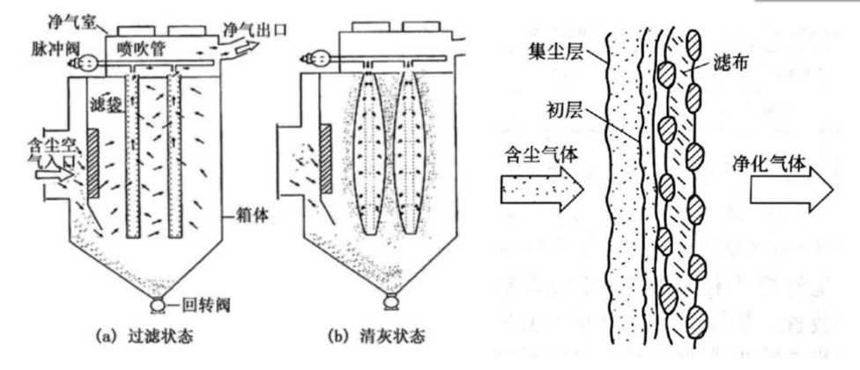  图4-1 布袋除尘器工作原理图  本项目进料、筛分、上料、混料、装料、包装工序产生的粉尘经集气罩收集，经2#布袋除尘器处理后由15m高排气筒（DA002）排放，烧制工序生的粉尘经1#布袋除尘器处理后由15m高排气筒（DA001）排放，参照《排污许可证申请与核发技术规范 电子工业》（HJ1031-2019）“附录B.1 电子工业排污单位废气防治可行技术参考表”，电子专用材料制造排污单位配料、粉碎等工序对应含颗粒物的废气可行技术为布袋除尘法，因此，本项目使用布袋除尘器是可行技术。  本项目烧制工序天然气燃烧产生的NOx经SNCR脱硝处理后经15m高排气筒（DA001）排放，参照《排污许可证申请与核发技术规范 陶瓷砖瓦工业》(HJ954-2018)表28废气污染防治可行技术中窑炉氮氧化物的废气可行技术为清洁燃料使用、低氮燃烧技术、其他组合降氮技术，本项目使用天然气为清洁燃料，且使用SNCR脱硝处理氮氧化物，属于可行技术。  3、排气筒内径  根据《大气污染治理工程技术导则》（HJ2000-2010），排气筒的出口直径应根据出口流速确定，流速宜取15m/s~25m/s左右。  DA001排气筒配套风机最大风量为2000m³/h，出口流速按照15m/s设计，则DA001排气筒内径最小取0.22m，本项目拟设置排气筒内径为0.3m，可满足要求。  DA002排气筒配套风机最大风量为6000m³/h，出口流速按照15m/s设计，则DA001排气筒内径最小取0.38m，本项目拟设置排气筒内径为0.4m，可满足要求。。  5、结论  该项目所在经开区属于不达标区域。经AERSCREEN模式估算可知，厂界无组织颗粒物排放浓度满足《大气污染物综合排放标准》（GB16297-1996）表2新污染源大气污染物排放限值中周界外浓度最高点限值要求（颗粒物1.0mg/m³）。  本项目完成后，DA001排气筒颗粒物、二氧化硫、氮氧化物满足《区域性大气污染物综合排放标准》（DB37/2376-2019）表1中“重点控制区”标准限值（颗粒物10mg/m³、二氧化硫50mg/m³、氮氧化物100mg/m³）；氨、臭气浓度有组织排放执行《恶臭污染物排放标准》（GB14554-93）表2中标准（15m排气筒，氨4.9kg/h；臭气浓度2000无量纲）；DA002排气筒颗粒物有组织排放浓度满足《区域性大气污染物综合排放标准》（DB37/2376-2019）表1中“重点控制区”标准限值（颗粒物10mg/m³）。  经上文分析，本项目有组织废气和无组织废气均能达标排放，污染物最大落地浓度较小，均满足相应的环境质量标准，在落实污染物治理方案后，对大气环境和周围敏感点的影响较小。  6、非正常工况分析  非正常工况是指工艺运行中所有生产运行技术参数未达到设计范围的情况。包括生产运行阶段的开停车、检修，工艺设备的运转异常、污染物排放控制措施达不到应有的效率、一般性事故和泄漏，以及发生严重的环境事故等。  本项目非正常工况主要为废气处理设备运转失灵，处理效率为0，导致大气污染物直接排放。非正常工况废气排放源强见下表：  表4-8本项目非正常工况下污染物排放源强  由上表可知，非正常工况下，DA001排气筒的氮氧化物排放浓度增加，颗粒物超标，DA002排气筒颗粒物超标。该项目非正常工况排放次数极少，排放时间较短，只要定期对环保设施进行维护保养，基本不会对周围大气造成长期影响，因此本次评价不做主要分析。  针对拟建项目的实际情况，非正常工况下采取的控制措施主要为：加强废气处理装置的维护保养，发现风机风量不正常时及时检维修，排除故障。  7、监测要求  依据《排污单位自行监测技术指南 总则》（HJ819-2017）、《排污单位自行监测技术指南 电子工业》（HJ1253-2022）、《排污许可证申请与核发技术规范 工业炉窑》（HJ1121—2020）要求，本项目废气自行监测方案如下：  表4-9本项目废气自行监测方案  二、废水  本项目建成后全厂废水主要为职工生活污水，本项目生活污水排放量为144m³/a，生活污水经化粪池预处理后由环卫部门进行清运。参照《排放源统计调查产排污核算方法和系数手册附表生活源产排污核算系数手册》和类比相关行业废水源强，生活污水产生源强见表4-10。  表4-10本项目外排废水水质情况一览表  项目生活污水治理及排放信息汇总如下：  表4-11废水类别、污染物及污染治理设施信息表  综上，化粪池处理能力可以满足本项目需求。项目化粪池已做好防渗、防泄漏措施，项目在落实好各项环保设施的情况下，不会对周边地表水环境造成影响。  三、噪声：  1、噪声源描述  本项目噪声源主要为振动筛、螺旋上料机、行星混料机、空压机、布袋除尘器和风机等设备运转产生的机械噪声，根据国内同类行业的车间内噪声值的经验数据，其噪声级在75-90dB（A）之间。  2、降噪措施  ①在满足功能要求的前提下，尽量选择低噪声且符合国家噪声标准的环保型设备。设备安装时加装减振垫，生产时加强对各类机械设备的维护保养，把对环境的影响降到最低限度。  ②对于空气动力性噪声的机械设备，如风机等进出风口加装消声器。  ③厂房内装隔声门窗。  ④严格规定生产时间，尽量不安排夜间进行生产。产品及原料运输应安排在白天进行，尽量不安排在夜间进行运输作业，避免噪声扰民。  ⑤加强职工环保意识教育，提倡文明生产，防止人为噪声；强化行车管理制度，设置降噪标准，严禁鸣号，进入厂区低速行驶，最大限度减少流动噪声源。  ⑥对敏感目标的降噪措施：车间内装隔声门窗，将噪声源与敏感目标保持一定的距离，将工业区域设置在远离敏感目标。  3、声环境保护目标调查  本厂区50米范围内无声环境保护目标。  4、噪声源调查与分析  类比相关行业设备的噪声源强，本项目噪声源强调查清单如下。  表4-12本项目设备噪声产生情况（室内声源）  5、达标分析  依据《环境工作手册-环境噪声控制卷》（高等教育出版社，2000年）可知，采取隔减振等措施均可达到10~25dB（A）的隔声（消声）量，墙壁可降低23~30dB（A）的噪声。本项目各风机、泵类等设施均配套隔声罩。  本次评价采用《环境影响评价技术导则—声环境》（HJ2.4-2021）中）附录B中推荐模式进行预测，用A声级计算，模式如下：  户外声传播衰减包括几何发散（Adiv）、大气吸收（Aatm）、地面效应（Agr）、障碍物屏蔽（Abar）、其他多方面效应（Amisc）引起的衰减。  （1）室内声源等效室外声源声功率级计算方法  声源位于室内， 室内声源可采用等效室外声源声功率级法进行计算。设靠近开口处 （或窗户） 室内、室外某倍频带的声压级或 A 声级分别为 Lp1 和 Lp2。若声源所在室内声场为近似扩散声场，则室外的倍频带声压级可按式（B. 1）近似求出：  Lp2 = Lp1 - （TL + 6） （B.1）  式中：Lp₁——靠近开口处（或窗户） 室内某倍频带的声压级或 A 声级，dB；  Lp₂——靠近开口处（或窗户） 室外某倍频带的声压级或 A 声级，dB；  TL—— 隔墙（或窗户） 倍频带或 A 声级的隔声量，dB。  （2）工业企业噪声计算:  ①设第i个室外声源在预测点产生的A声级为L_{Ai} ，在T时间内该声源工作时间为ti ；第j个等效室外声源在预测点产生的A声级为L_{Aj} ，在 T 时间内该声源工作时间为tj，则拟建工程声源对预测点产生的贡献值（Leqg ）为：  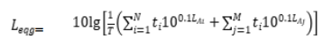  式中：Leqg——建设项目声源在预测点产生的噪声贡献值，dB；  T ——用于计算等效声级的时间， s；  N ——室外声源个数；  ti ——在 T 时间内 i 声源工作时间，s；  M ——等效室外声源个数；  tj ——在 T 时间内 j 声源工作时间，s。  ②计算出所有室内声源在围护结构处产生的 i 倍频带叠加声压级  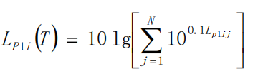  式中：LP1i（T）—靠近围护结构处N个室内声源产生的i倍频带的叠加声压级，dB（A）；  LP1ij—室内j声源i倍频带的声压级，dB（A）；  N—室内声源总数；  ③然后按照室外声源预测方法计算预测点处的A声级;  （3）户外声传播衰减包括几何发散（Adiv）、大气吸收（Aatm）、地面效应（Agr）、障碍物屏蔽（Abar）、其他多方面效应（Amisc）  引起的衰减。  根据导则，评价应根据声源声功率级或参考位置处的声压级、户外声传播衰减，计算预测点的声级，分别按式（A.1）或式（A.2）计算，本次评价采用 A.1进行计算，模式如下：  Lp（r）＝Lw+D_{C}－（Adiv＋Aatm＋Agr＋Abar＋Amisc） （A.1）  式中：Lp（r） ——预测点处声压级，dB；  Lw ——由点声源产生的声功率级（A计权或倍频带），dB；  D_{C} ——指向性校正，它描述点声源的等效连续声压级与产生声功率级Lw的全向点声源在规定方向的声级的偏差程度，dB；  Adiv ——几何发散引起的衰减，dB；  Aatm ——大气吸收引起的衰减，dB；  Agr ——地面效应引起的衰减，dB；  Abar ——障碍物屏蔽引起的衰减，dB；  Amisc ——其他多方面效应引起的衰减，dB。  预测点的A 声级 LA（r）可按式（A.3）计算，即将 8 个倍频带声压级合成，计算出预测点的A声级〔LA（r）〕。  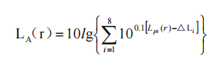  式中：LA（r） ——距声源 r 处的 A 声级，dB（A）；  Lpi（r） ——预测点（r）处，第 i 倍频带声压级，dB；  ΔLi ——第 i 倍频带的A 计权网络修正值，dB。  在只考虑几何发散衰减时，可按式（A.4）计算。  LAr=LA（r₀）—Adiv  式中：LA（r） ——距声源 r 处的A 声级，dB（A）；  LA（r0） ——参考位置 r0 处的A 声级，dB（A）；  Adiv ——几何发散引起的衰减，dB。  衰减项的计算  ①声波几何发散引起的 A 声级衰减量（工业噪声源）：  a、点声源 Adiv＝10Lg（r/ro）  b、有限长（Lo）线声源  当 r＞Lo 且 ro＞Lo 时 Adiv＝20lg（r/ro）  当 r＜Lo/3 且 ro＜Lo/3 时 Adiv＝10lg（r/ro）  当 Lo/3＜r＜Lo 且 Lo/3＜ro＜Lo 时 Adiv＝15lg（r/ro）  ②空气吸收引起的衰减量 Aatm  本工程噪声以中低频为主，空气吸收性衰减很少，本次评价预测时忽略不计。  ③地面效应引起的衰减量 Agr  本工程地面为水泥硬化路面，地面效应引起的衰减量很小，本次评价预测时忽略不计。  ④屏障引起的衰减 Abar  噪声在向外传播过程中将受到厂房或其它车间的阻挡影响，从而引起声能量的衰减，具体衰减根据不同声级的传播途径而定，本次评价预测时忽略不计。  ⑤其他多方面原因引起的衰减量 Amisc  主要考虑工业场所的衰减；通过房屋群的衰减等。本次环评忽略不计本项衰减量。  本次评价对建设项目的厂界噪声进行预测。经预约，东厂界贡献值为47.3dB（A），西厂界贡献值为52.0dB（A），南厂界贡献值为36.7dB（A），由于厂区东侧、西侧和南侧紧邻其他企业，与其他企业共用厂界，因此，无需进行评价，只需对北厂界进行评价，预测结果见下表。  表4-13项目建成后各厂界的声级预测值一览表 单位：dB（A）  本项目建成后，厂界昼夜间噪声能满足《工业企业厂界环境噪声排放标准》（GB12348-2008）中3类标准（昼间65dB（A）、夜间55dB（A））。  3、监测要求  依据《排污单位自行监测技术指南 总则》（HJ819-2017）和本项目情况，对本项目噪声的日常监测要求见下表：  表4-14 噪声监测要求  四、固体废物  1、固体废弃物产生环节及处置  根据《工业固体废物鉴别标准通则》（GB34330-2025）4.2的要求：下列生产、生活和其他活动中满足使用用途要求，按原始用途使用的物质，不作为固体废物。4.2.1生产企业内部通过以下方式返回原生产线作为原料使用的物质： a)不经过贮存或堆积过程，直接返回。本项目2#布袋除尘器收集的粉尘直接回用生产，所以不按固废进行管理。  本项目生产过程产生的固废主要为废包装袋（S1、S4）、筛分废料（S2）、废布袋（S3）、1#布袋除尘器收集的烟粉尘（S5）、废润滑油及废油桶（S6）、员工生活垃圾（S7）。  （1）废包装袋（S1、S4）：本项目原料和尿素包装中会产生废包装袋，本项目氧化镧铈用量为2286t/a，包装规格为1t/袋，则废包装袋产生量为2286个/a，1个包装袋重量约为0.2kg；其他原料和尿素用量为238t/a，包装规格为50kg/袋，则废包装袋产生量为4760个/a，1个包装袋重量约为0.12kg，经计算，废包装袋产生量为1.028t/a，为一般固体废物，固废代码为SW17，900-003-S17，暂存在一般固废暂存处，定期外卖。  （2）筛分废料（S2）：本项目筛分过程中产生的废料（含杂质）量为120t/a，为一般固体废物，固废代码为SW59，900-099-S59，暂存在一般固废暂存处，定期外卖。  （3）废布袋（S3）：本项目2套布袋除尘器每年更换一次布袋，废布袋产生量约为0.2t/a，为一般固体废物，固废代码为SW59，900-099-S59，暂存在一般固废暂存间，定期外卖。  （4）1#布袋除尘器收集的烟粉尘（S5）：烧制工序和天然气燃烧颗粒物产生量为0.764t/a，1#布袋除尘器处理效率为98%，则1#布袋除尘器收集的烟粉尘为0.749t/a，为一般固体废物，固废代码为SW59，900-099-S59，暂存在一般固废暂存间，定期外卖。  （5）废润滑油及废油桶（S8）：该项目设备维护过程中产生的废润滑油属于危险废物，根据企业提供的数据可知，年用润滑油量约为0.3t，废润滑油产生量为年用量的10%，则废润滑油产生量为0.03t/a，废油桶产生量为2个，约为0.24t/a，废润滑油及废油桶产生总量为0.27t/a，属于危险废物，其编号为 HW08，危废代码900-249-08，收集后暂存在危废暂存间，委托有资质的单位处置。  （4）生活垃圾（S7）：项目生活垃圾以0.5kg/d·人计，本项目劳动定员15人，年运营300天，则生活垃圾产生量为2.25t/a，全部交由当地环卫部门统一收集处理。  根据《固体废物鉴别标准通则》（GB 34330-2025）。项目产生的固废分为一般固体废物和生活垃圾，产生情况分别如下所示：  表4-15 本项目固体废物分析结果汇总表  表4-16项目危险废物产生情况  2、环境管理要求  一般固体废物执行《中华人民共和国固体废物污染环境防治法》相关要求，采取防扬散、防流失、防渗漏或者其他防止污染环境的措施，不得擅自倾倒、堆放、丢弃、遗撒，管理过程中应符合《一般工业固体废物管理台账制定指南（试行）》（公告2021年第82号）要求。贮存区采取防风防雨措施；各类固废应分类收集；贮存区按照《环境保护图形标志——固体废物贮存（处置）场》（GB15562.2）的要求设置环保图形标志；指定专人进行日常管理；做好一般固体废物台账记录，记录一般固废的产生及处置情况。  厂区拟设置1座10m²危废间，高约2.5m，位于车间内西南侧，该危废间用于存放本项目产生的危险废物。  危废间的建设及管理严格按照相关技术规范进行：  a.危废暂存库要严格按照《危险废物贮存污染控制标准》（GB18597-2023）要求进行防渗工程设计施工，并配备消防设备。  b.存储容器做到防腐、防漏，暂存于危废暂存间，设置危险废物标识。  c.危险废物定期由有资质单位负责转运处理，企业不得私自转运。转移严格按照《危险废物转移管理办法》的相关要求执行。  本项目危险废物产生情况如下：废机油产生量为0.03t/a，桶装密闭保存，占地约2m²；。本项目危废间占地面积为10m²。本项目建成后危险废物总占地约7m²。定期做好危废处置工作，危废间可以满足存放要求。危险废物储存在该危险废物暂存间中，分类储存，严禁烟火和外人出入。危废仓库地面做硬化处理，设置围堰，不同种类的危险废物分类存放。危废暂存间设置相应的环境保护图形标志。  表4-17项目危险废物贮存场所（设施）基本情况表  本项目产生的危险废物储存时间较短，危险废物定期清理，存放于危险暂存间中，及时交由相应的危险废物处置单位进行处理。采取以上措施后，本项目危险废物可以得到有效处理，不会对环境造成影响。  五、地下水  1、污染途径、类型  本项目污染源主要为化粪池、危废间。主要污染因子为COD、氨氮、石油类等。本项目租赁现有厂房进行生产，依托的化粪池已进行相应的防渗和硬化处理，即使上述污染源发生泄漏在防渗层完好的情况下也不会发生垂直入渗现象。故而本项目对地下水几乎无影响途径。  2、采取保护措施  本项目化粪池已进行硬化，同时进行重点防渗处理。分区防渗措施见表4-18。企业定期对地面进行检查维护，防止防渗层的破坏，在采取相应的措施后，即使发生泄漏，由于进行防渗处理，废液也无法进行下渗，本项目的运营几乎没有影响途径，对地下水影响较小。  表4-18项目已采取的防腐、防渗措施  在日常运行时应当加强车间、危废间的防渗的巡检和维护工作，确保防渗层不破损。在污染防治措施到位，严格管理的前提下，本项目对地下水影响极小。  3、跟踪监测要求  根据以上分析，本项目物料不会产生渗滤液，正常工况下无污染地下水、土壤环境等重大污染源，且项目500米范围内无地下水集中式饮用水水源和热水、矿泉水、温泉等特殊地下水资源，运营期正常工况下不需要针对地下水环境污染进行跟踪监测。  六、土壤  1、污染途径、类型  本项目主要土壤污染源为化粪池、危废间、排气筒，主要污染因子为颗粒物、SO₂、NOx、氨气、COD、氨氮、石油烃，主要污染途径为大气沉降、垂直入渗。  2、采取保护措施  本项目厂区车间根据生产情况的防渗硬化处理，防渗措施详见表4-18。企业定期对地面进行检查维护，防止防渗层的破坏，在采取相应的措施后，本项目基本无法在防渗区下渗。综上，本项目的运营对土壤影响较小。  3、跟踪监测  由于本项目厂区内均硬化，在采取土壤污染防治措施后基本不会存在污染途径，不会对周边土壤产生影响。无需进行土壤跟踪监测。  七、生态  本项目在现有车间内进行技改，不新增占地。项目占地内没有珍稀动植物物种，生态环境质量一般。项目占地内原有生物物种在项目周围地域广泛存在，基本不影响评价区域的生物多样性，项目运营对周围生态环境基本上没有产生明显的影响。  八、环境风险分析  1、本项目危险物质和风险源分布及可能影响途径  （1）危险物质和风险源分布  本项目天然气、尿素、润滑油和废润滑油为风险物质，天然气为管道运输，最大储存量为0.025t，临界量为10t，尿素储存在仓库中，最大储存量为1t，临界量为100t，润滑油和废润滑油最大储存量为0.2t/a，则Q值为0.00358＜1。风险评价等级为简单分析。  （2）可能影响途径  天然气为管道输送，尿素存放于包装袋，废润滑油为桶装，暂存在危废间，一般不会发生泄漏，电器设备维护管理和使用不当，明火管理不当，吸烟等，均可能导致火灾事故发生。产生的消防废水等若是收集处理不当一旦流出厂界会对周边土壤造成影响，下渗会对地下水造成污染，若是进入雨排系统则有可能进入附近地表水体造成污染。  2、风险防范措施  1）火灾事故防范措施  严格按照有关建筑防火规范和《爆炸危险环境电力装置设计规范》进行设计；加大宣传教育力度，增强工作人员的整体消防安全意识。参加社会消防安全知识培训，提高广大职工的消防安全意识，使其掌握防火、灭火、逃生的基础知识；制定安全生产管理制度，严禁厂区吸烟和使用明火。电线必须穿管敷设，禁止临时随意拉接。车间内须使用排气风扇，加强通风；禁止无关人员进入车间，车间内严禁堆放杂物。制定和落实消防器材检查、维护保养制度，及时更换、维修消防栓、灭火器、水带等，使其始终处于完好状态。  2）大气环境风险防范措施  ①在车间内设置有可燃气体泄漏报警器，报警信号传输到值班室。  ②车间外配套风向仪，用于观测准确风向，当发生气体泄漏事故时，组织人员向事  故发生源上风向疏散，以减少对人群的伤害。  ③对设备、法兰等的密封性经常进行检查，防止气体泄漏现象的发生。  ④制定规范的操作规程，并严格管理，生产人员应持证上岗。  3）水环境风险防范措施  项目危废暂存间严格落实《危险废物贮存污染控制标准》（GB18597-2023）要求，需设置有事故水池等泄漏液收集系统，且进行防渗处理，确保事故时泄漏物质不会通过渗透和地表径流污染地下水和地表水。  企业在生产过程中须加强防范措施并完善风险应急预案，切实防范火灾、爆炸等环境风险事故的发生，企业在严格按照风险防范措施处理情况下，本项目的环境风险是可控的。  九、环保投资及三同时分析  工程总投资500万元，环保投资50万元，占投资的10%，根据项目的工程分析，污染因素分析及治理对策分析和调查，项目环保投资及三同时一览表如下：  表4-19项目环保投资及“三同时”一览表 单位：万元  十、环境管理  （1）环境信息公开  环保机构合理设置对于有效地管理较为重要，一般分为环境管理机构和监测机构两部分。本项目建成后，建设单位应设立专门的环境管理机构，配备专职（可兼职）环保人员，负责该公司日常环保监督管理工作。保证工作质量，且专职环保人员需经过专职的培训，并定期参加国家或地方环保部门的考核。  （2）环保机构职责  本项目环境管理机构应履行以下主要职责：  ①组织宣传贯彻国家和地方的环境保护方针、政策、标准，对企业员工进行环保知识教育；  ②组织制定和修改项目的环境保护管理规章制度并监督执行；  ③根据国家、地方政府等规定的环境质量要求，结合本项目实际情况制定并组织实施各项环境保护规则和计划，协调经济发展和环境保护之间的关系；  ④检查项目环境保护设施运行状况，配合厂内日常环境监测，确保各污染物控制措施可靠、有效；  ⑤对可能造成的环境污染及时向上级汇报，并提出防治、应急措施；  ⑥组织开展项目的环境保护专业技术培训，提高员工环保素质；  ⑦接受地方生态环境局的业务指导和监督，按要求上报各项管理工作的执行情况及有关环境数据，为区域整体环境管理服务；  ⑧推广应用环境保护先进技术和经验。  （3）环境保护管理制度  ①对技术工人进行上岗前的环保知识法规教育及操作规范的培训，使各项环保设施的操作规范化，保证环保设施的正常运转；  ②定期向环保主管部门汇报环保工作情况，污染治理设施运行情况，监视性监测结果；  ③加强环境监测工作，重点是各污染源的监测，并注意做好记录，监测中如发现异常情况应及时向有关部门通报，及时采取应急措施，防止事故排放；  ④建立本企业的环境保护工作档案，包括污染物排放情况；污染治理设施的运行、操作和管理情况；监测记录；污染事故情况及有关记录；其他与污染防治有关的情况和资料等。  ⑤贯彻落实建设项目环境影响评价和“三同时”制度  （4）环保设施运行维护制度  ①制定各项环保设施操作规程，定期维修制度，使各项环保设施在生产过程中处于良好地运行状态；  ②加强对环保设施的运行管理，制定定期维修制度，如环保设施出现故障，应立即停产检修，严禁事故排放；  ③保持环保设施与主体生产设备同步保养、同步检修、同步运行，有效发挥环保设施减排能力。对不能达到设计要求的环保设施，逐个排查，制订并落实整改方案，提升处理能力。产生水、气（汽）、声、渣等污染的项目，必须遵守国家和地方的污染物排放标准，并符合污染物排放总量控制的要求。  （5）环境监测  根据《排污单位自行监测技术指南--总则》（HJ819-2017）、《排污单位自行监测技术指南 电子工业》（HJ1253-2022）、《排污许可证申请与核发技术规范 工业炉窑》（HJ1121—2020）的要求，结合本工程的实际情况，企业应对常规项目及特征污染物进行日常监测，特征污染物企业需具备自主监测能力。在不具备监测条件的情况下，可委托具有监测能力的当地环境监测站及相关机构进行监测。  十、排污许可分析  根据《控制污染物排放许可制实施方案》（国办发[2016]81号）、《排污许可证管理暂行规定》（环水体[2016]186号）、《排污许可管理条例》（国务院令第736号）等文件，“排污单位应当依法持有排污许可证，并按照排污许可证的规定排放污染物”。  根据《控制污染物排放许可制实施方案》（国办发[2016]81号，2016年11月11日）、《关于印发<排污许可证管理暂行规定>的通知》（环水体[2016]186号，2016年12月23日）、《排污许可管理条例》（国务院令第736号）等文件，环境影响评价制度是建设项目的环境准入门槛，排污许可制是企事业单位生产运营期排污的法律依据，必须做好充分衔接，实现从污染预防到污染治理和排放控制的全过程监管。  根据《固定污染源排污许可分类管理名录（2019年版）》（环办环评函[2020]9号，2020年01月06日），本项目属于三十四、计算机、通信和其他电子设备制造业 39-89中的电子元件及电子专用材料制造 398-其他，因此需进行登记管理。  十一、排污口规范设置  根据国家标准《环境保护图形标志—排放口（源）》、国家环境保护总局《排污口规范化整治要求（试行）》（国家环保局环监[1996]470号）、《山东省污水排放口环境信息公开技术规范》（DB37/T2463-2014）的技术要求，企业所有排放口（包括水、气、声、渣）必须按照“便于采样、便于计量检测、便于日常监督检查”的原则来规范化要求，设置与之相适应的环境保护图形标志牌和企业排污口分布图，对污染物治理设施安装运行监控装置、排污口规范化要符合当地环保部门的有关要求。  根据国家环境保护总局《关于开展排放口规范化整治工作的通知》环发[1999]24号和《排放口规范化整治技术》环发[1999]24号附件二等规定的要求，一切新建、改扩建、改建的排污单位以及限期治理的排污单位必须在建设污染治理设施的同时，建设规范化排放口。因此，建设项目产生的各类污染物排放口必须规范化，而且规范化工作的完成必须与污染治理设施同步，并列入污染物治理设施的验收内容。  ①项目产生的一般固废企业收集后外售。存放场地需采取防扬散、防流失措施，并应在存放场地设置环保标志牌。  ②主要固定噪声源附近应设置环境保护图形标志牌。  ③项目废气污染源排气筒应按照“排污口”要求进行设置，并设置便于采样、监测的采样口或采样平台；在排气筒附近醒目处设置环保标志牌。  本项目建成后，应将上述所有污染排放口名称、位置、数量，以及排放污染物名称、数量等内容进行统计，并登记上报当地环保部门，以便进行验收和排放口的规范化管理。  十二、电磁辐射  本项目不涉及电磁辐射影响。
  燃料名称 | 工艺名称 | 低位热值 | 污染物 | 单位 | 产污系数 | 产生量
  天然气 | 烧制 | 34.02 MJ/m3 | 二氧化硫 | g/m³燃料 | 0.1625 | 0.044
  天然气 | 烧制 | 34.02 MJ/m3 | 氮氧化物 | g/m³燃料 | 0.1625 | 0.044
  天然气 | 烧制 | 34.02 MJ/m3 | 烟尘 | g/m³燃料 | 2.4446 | 0.66
  产污环节 | 污染物  种类 | 产生量t/a | 有组织污染物产生 |  |  | 治理设施 |  |  |  |  | 污染物排放
  产污环节 | 污染物  种类 | 产生量t/a | 产生量t/a | 产生浓度mg/m³ | 产生速率kg/h | 处理能力m³/h | 收集率% | 治理工艺 | 去除率% | 是否为可行技术 | 排放量t/a | 排放浓度mg/m³ | 排放速率kg/h | 持续时间  h/a | 排放形式
  进料、筛分、上料、混料、装料、包装过程 | 颗粒物 | 3.359 | 3.191 | 73.9 | 0.443 | 6000 | 95 | 2#布袋除尘器 | 98 | 是 | 0.064 | 1.48 | 0.009 | 7200 | 有组织DA002
  烧制工序和天然气燃烧 | 颗粒物 | 0.764 | 0.764 | 53.1 | 0.106 | 2000 | 100 | 1#布袋除尘器 | 98 | 是 | 0.015 | 1.04 | 0.002 | 7200 | 有组织DA001
  烧制工序和天然气燃烧 | SO₂ | 0.044 | 0.044 | 3.06 | 0.006 | 2000 | 100 | / | / | / | 0.044 | 3.06 | 0.006 | 7200 | 有组织DA001
  烧制工序和天然气燃烧 | NOx | 0.66 | 0.66 | 45.8 | 0.09 | 2000 | 100 | SNCR脱硝 | 50 | 是 | 0.33 | 22.9 | 0.046 | 7200 | 有组织DA001
  烧制工序和天然气燃烧 | 氨 | 0.115 | 0.115 | 8 | 0.048 | 2000 | / | / | / | / | 0.115 | 8 | 0.0484 | 7200 | 有组织DA001
  烧制工序和天然气燃烧 | 臭气浓度 | / | 2000（无量纲） | / | / | 2000 | / | / | / | / | 2000（无量纲） | / | / | 7200 | 有组织DA001
  编号 | 设备 | 距离m | 集气罩长度m | 集气罩面积m² | 风速  m/s | 单集气罩风量m³/h | 数量  台 | 总风量  m³/h | 布袋除尘器配套风机
  1 | 振动筛 | 0.2 | 0.5×1 | 0.5 | 0.3 | 729 | 3 | 2187 | 5872.5
  2 | 螺旋上料机 | 0.2 | 0.5×0.5 | 0.25 | 0.3 | 526.5 | 3 | 1579.5 | 5872.5
  3 | 行星混料机 | 0.2 | 0.5×0.5 | 0.25 | 0.3 | 526.5 | 2 | 1053 | 5872.5
  4 | 装粉机 | 0.2 | 0.5×0.5 | 0.25 | 0.3 | 526.5 | 1 | 526.5 | 5872.5
  5 | 窑炉进料口 | 0.2 | 0.5×0.5 | 0.25 | 0.3 | 526.5 | 1 | 526.5 | 5872.5
  设备 | 物料或者工艺设备带入罩内的空气量，m³/s | 总缝隙面积，m² | 工作孔口和缝隙上吸入气流速，m/s | 单设备总风量（m³/s） | 设备数量（台） | 总风机风量（m³/s） | 总风量  m³/h
  隧道窑 | 0.3 | 0.2 | 0.3 | 0.36 | 1 | 0.36 | 1296
  污染源 | 非正常排放原因 | 污染物 | 排放浓度（mg/m³） | 排放速率（kg/h） | 单次持续时间/h | 年发生频次/次 | 排放量kg | 应对措施
  DA001排气筒 | SNCR脱硝设备失灵 | NOx | 45.8 | 0.09 | 1 | 2 | 0.18 | 立即启动紧急停车装置
  DA001排气筒 | 1#除尘器失灵 | 颗粒物 | 53.1 | 0.106 | 1 | 2 | 0.212
  DA002排气筒 | 2#除尘器失灵 | 颗粒物 | 73.9 | 0.443 | 1 | 2 | 0.886 | 立即启动紧急停车装置
  排放口编号 | 监测点位 | 监测因子 | 监测频次
  DA001 | 排气筒出口 | 颗粒物、SO₂、NOx、氨、臭气浓度 | 1次/年
  DA002 | 排气筒出口 | 颗粒物 | 1次/年
  无组织 | 厂界 | 颗粒物 | 1次/年
  废水来源 | 废水排放量m³/a | 污染因子 | 产生情况 |  | 排放情况
  废水来源 | 废水排放量m³/a | 污染因子 | 产生浓度  （mg/L） | 产生量  （t/a） | 排放浓度  （mg/L） | 排放量  （t/a）
  生活污水 | 144 | pH | 6.5-7.5 | / | 环卫部门清运不外排
  生活污水 | 144 | COD | 465 | 0.067
  生活污水 | 144 | BOD₅ | 150 | 0.0216
  生活污水 | 144 | SS | 300 | 0.0432
  生活污水 | 144 | 氨氮 | 53.2 | 0.0077
  生活污水 | 144 | 总磷 | 5.76 | 0.00083
  产污环节 | 污染物  种类 | 废水类别 | 污染治理设施 |  |  |  |  | 排放  去向 | 排放  方式 | 排放  规律 | 排放口编号 | 排放口名称 | 排放口类型
  产污环节 | 污染物  种类 | 废水类别 | 设施类型 | 处理  工艺 | 处理  能力（t/h） | 是否为可行技术 | 设施名称
  职工生活 | COD、氨氮、BOD₅、SS等 | 生活废水 | 预处理设施 | 沉淀 | 2 | 是 | 化粪池 | 环卫清运 | 不外排 | - | - | - | -
  序号 | 建筑物 名称 | 声源名称 | 型号 | 声源源强 | 声源控制措施 | 空间相对位置/m |  |  | 距室内  边界距  离/m | 室内边 界声级 /dB(A) | 运行时段 | 建筑物插 入损失 /dB(A) | 建筑物外噪声
   |  |  |  | 声功率级 /dB(A) | 声源控制措施 | X | Y | Z |  |  |  |  | 声压级 /dB(A) | 建筑物 外距离
  1 | 生产车间 | 隧道窑 | 60m | 75 | 选择低噪声设备，厂房隔声、隔声罩、基础减震、采用软接头-10 | 2 | 0 | 1.5 | 东：2m  南：10m  西：14m  北：11m | 东：59.0  南：45.0  西：42.1  北：44.2 | 7200h/a | 20 | 东：39.0  南：25.0  西：22.1  北：24.2 | 1
  2 | 生产车间 | 振动筛 | XZ-1000 | 85 | 选择低噪声设备，厂房隔声、隔声罩、基础减震、采用软接头-10 | -2 | 17 | 1.5 | 东：8m  南：58m  西：8m  北：23m | 东：56.9  南：39.7  西：56.9  北：47.8 | 7200h/a | 20 | 东：36.9  南：19.7  西：36.9  北：27.8 | 1
  3 | 生产车间 | 振动筛 | XZ-1000 | 85 | 选择低噪声设备，厂房隔声、隔声罩、基础减震、采用软接头-10 | -4 | 17 | 1.5 | 东：10m  南：58m  西：6m  北：23m | 东：55.0  南：39.7  西：59.3  北：47.8 | 7200h/a | 20 | 东：35.0  南：19.7  西：39.3  北：27.8 | 1
  4 | 生产车间 | 振动筛 | XZ-1000 | 85 | 选择低噪声设备，厂房隔声、隔声罩、基础减震、采用软接头-10 | -6 | 17 | 1.5 | 东：12m  南：58m  西：4m  北：23m | 东：53.4  南：39.7  西：63.0  北：47.8 | 7200h/a | 20 | 东：33.4  南：19.7  西：43.0  北：27.8 | 1
  5 | 生产车间 | 螺旋上料机 | Φ110mm | 80 | 选择低噪声设备，厂房隔声、隔声罩、基础减震、采用软接头-10 | -2 | 14 | 2 | 东：8m  南：55m  西：8m  北：26m | 东：51.9  南：35.2  西：51.9  北：41.7 | 7200h/a | 20 | 东：31.9  南：15.2  西：31.9  北：21.7 | 1
  6 | 生产车间 | 螺旋上料机 | Φ110mm | 80 | 选择低噪声设备，厂房隔声、隔声罩、基础减震、采用软接头-10 | -4 | 14 | 2 | 东：10m  南：55m  西：6m  北：26m | 东：50.0  南：35.2  西：54.3  北：41.7 | 7200h/a | 20 | 东：30.0  南：15.2  西：34.3  北：21.7 | 1
  7 | 生产车间 | 螺旋上料机 | Φ110mm | 80 | 选择低噪声设备，厂房隔声、隔声罩、基础减震、采用软接头-10 | -6 | 14 | 2 | 东：12m  南：55m  西：4m  北：26m | 东：48.4  南：35.2  西：58.0  北：41.7 | 7200h/a | 20 | 东：28.4  南：15.2  西：38.0  北：21.7 | 1
  8 | 生产车间 | 行星混料机 | 500kg | 75 | 选择低噪声设备，厂房隔声、隔声罩、基础减震、采用软接头-10 | -4 | 8 | 2 | 东：10m  南：49m  西：6m  北：32m | 东：45.0  南：31.2  西：49.3  北：34.9 | 7200h/a | 20 | 东：25.0  南：11.2  西：29.3  北：14.9 | 1
  9 | 生产车间 | 行星混料机 | 500kg | 75 | 选择低噪声设备，厂房隔声、隔声罩、基础减震、采用软接头-10 | -6 | 8 | 2 | 东：12m  南：49m  西：4m  北：32m | 东：45.4  南：31.2  西：53.0  北：34.9 | 7200h/a | 20 | 东：25.4  南：11.2  西：33.0  北：14.9 | 1
  10 | 生产车间 | 装粉机 | 定制 | 75 | 选择低噪声设备，厂房隔声、隔声罩、基础减震、采用软接头-10 | -4 | 6 | 2 | 东：10m  南：47m  西：6m  北：34m | 东：45.0  南：31.6  西：49.3  北：34.4 | 7200h/a | 20 | 东：25.0  南：11.6  西：29.3  北：14.4 | 1
  11 | 生产车间 | 空压机 | Hz-22kW | 90 | 选择低噪声设备，厂房隔声、隔声罩、基础减震、采用软接头-10 | -8 | 12 | 1 | 东：10m  南：53m  西：6m  北：28m | 东：60.0  南：45.5  西：64.4  北：51.1 | 7200h/a | 20 | 东：40.0  南：25.5  西：44.4  北：31.1 | 1
  12 | 生产车间 | 烧制工序风机 | - | 85 | 选择低噪声设备，厂房隔声、隔声罩、基础减震、采用软接头-10 | 4 | -28 | 1 | 东：4m  南：11m  西：12m  北：70m | 东：63.0  南：54.2  西：53.4  北：38.1 | 7200h/a | 20 | 东：43.0  南：34.2  西：33.4  北：18.1 | 1
  13 | 生产车间 | 布袋除尘器+风机 | - | 85 | 选择低噪声设备，厂房隔声、隔声罩、基础减震、采用软接头-10 | -7 | -22 | 1 | 东：14m  南：18m  西：2m  北：63m | 东：52.1  南：49.9  西：69.0  北：39.0 | 7200h/a | 20 | 东：32.1  南：29.9  西：49.0  北：19.0 | 1
  序号 | 厂界 | 贡献值dB（A）
  序号 | 厂界 | 昼间 | 夜间
  1 | 北厂界 | 36.1 | 36.1
  监测点位 | 北厂界外1m
  监测因子 | 昼夜等效连续A声级、最大A声级
  监测频次 | 每季度1次
  执行标准 | 《工业企业厂界环境噪声排放标准》（GB12348-2008）3类区标准
  注：厂区东侧、西侧和南侧紧邻其他企业，与其他企业共用厂界，因此，无需进行检测
  产生工序 | 固体废物名称 | 形态 | 属性 | 固废代码 | 产生量t/a | 处理措施
  原料包装 | 废包装袋 | 固体 | 一般固废 | SW17，900-003-S17 | 1.028 | 暂存在一般固废暂存处，定期外卖
  筛分工序 | 筛分废料 | 固体 | 一般固废 | SW59，900-099-S59 | 120 | 暂存在一般固废暂存处，定期外卖
  布袋除尘器 | 废布袋 | 固体 | 一般固废 | SW59，900-099-S59 | 0.2 | 暂存在一般固废暂存处，定期外卖
  废气治理 | 1#布袋除尘器收集的烟粉尘 | 固体 | 一般固废 | SW59，900-099-S59 | 0.749 | 暂存在一般固废暂存处，定期外卖
  设备维护 | 废润滑油及废油桶 | 液态 | 危险废物 | HW08，900-249-08 | 0.27 | 暂存在危废暂存间，委托有资质的单位处置
  职工生活 | 生活垃圾 | 固体 | / | / | 2.25 | 由环卫部门定期清运处理
  序号 | 危废  名称 | 危废  类别 | 危废  代码 | 产生量  t/a | 产生  工序 | 形态 | 有害  成分 | 处置量  t/a | 危险  特性 | 储存及处置措施
   | 废润滑油及废油桶 | HW08 | 900-249-08 | 0.08 | 设备维护 | 液体 | 沾染矿物油 | 0.27 | T，I | 暂存在危废暂存间，委托有资质的单位处置
  序号 | 贮存场所  名称 | 危险废物名称 | 危险废物类别 | 危险废物代码 | 位置 | 占地面积 | 贮存方式 | 贮存  周期
   | 危废暂存间 | 废机油 | HW08 | 900-214-08 | 成品包装区南侧 | 2m² | 桶装，密闭保存 | 1年
  序号 | 分区 | 名称 | 防渗要求
  1 | 重点防渗区 | 化粪池 | 采用20cm厚C30商砼硬化，抗渗性能P8，满足等效粘土防渗层Mb≥6.0m，K≤1×10⁻⁷cm/s要求
  1 | 重点防渗区 | 危废间 | 至少1m厚黏土层（渗透系数K≤1×10⁻⁷cm/s），或2mm厚高密度聚乙烯膜，或至少2mm厚的其他人工材料，渗透系数≤10⁻¹⁰cm/s
  2 | 一般防渗区 | 生产车间 | 采用20cm厚C25商砼硬化，满足等效粘土防渗层Mb≥1.5m，K≤1×10⁻⁷cm/s的防渗要求
  3 | 简单防渗区 | 其他区域 | 一般地面硬化措施
  序号 | 项目 | 环保措施及验收内容 | 投资估算 | 备注
  1 | 大气污染防治措施 | 2套布袋除尘器，1套SNCR脱硝设备、废气管道、集气罩、排气筒 | 25 | 项目的污染治理设施与主体工程同时设计、同时施工、同时投入使用
  2 | 水污染防治措施 | 化粪池（依托现有） | 0 | 项目的污染治理设施与主体工程同时设计、同时施工、同时投入使用
  3 | 噪声污染防治措施 | 合理布置，高噪声设备采用减震、消声、隔声等降噪措施。 | 10 | 项目的污染治理设施与主体工程同时设计、同时施工、同时投入使用
  4 | 固体废物处理处置措施 | 垃圾桶、一般固废暂存处、危废暂存间 | 5 | 项目的污染治理设施与主体工程同时设计、同时施工、同时投入使用
  5 | 地下水、土壤防治措施 | 地面硬化+防渗处理 | 10 | 项目的污染治理设施与主体工程同时设计、同时施工、同时投入使用
  合计 |  |  | 50 | 项目的污染治理设施与主体工程同时设计、同时施工、同时投入使用

五、环境保护措施监督检查清单
内容  要素 | 排放口（编号、  名称）/污染源 | 污染物项目 | 环境保护措施 | 执行标准
大气环境 | DA001排气筒 | 颗粒物、SO₂、NOx、氨、臭气浓度 | SNCR脱硝设备+1#布袋除尘器 | 《区域性大气污染物综合排放标准》（DB37/2376-2019）表1中“重点控制区”标准限值、《恶臭污染物排放标准》（GB14554-93）表2中标准
大气环境 | DA002排气筒 | 颗粒物 | 集气罩+2#布袋除尘器 | 《区域性大气污染物综合排放标准》（DB37/2376-2019）表1中“重点控制区”标准限值
大气环境 | 厂界无组织 | 颗粒物 | 加强管理 | 《大气污染物综合排放标准》（GB16297-1996）表2新污染源大气污染物排放限值中周界外浓度最高点限值要求
地表水环境 | 生活污水 | COD | 生活污水经化粪池预处理后由环卫部门定期清运 | —
地表水环境 | 生活污水 | pH | 生活污水经化粪池预处理后由环卫部门定期清运 | —
地表水环境 | 生活污水 | BOD₅ | 生活污水经化粪池预处理后由环卫部门定期清运 | —
地表水环境 | 生活污水 | SS | 生活污水经化粪池预处理后由环卫部门定期清运 | —
地表水环境 | 生活污水 | 氨氮 | 生活污水经化粪池预处理后由环卫部门定期清运 | —
声环境 | 产噪设备及车间 | dB（A） | 减震、隔声、室内布置 | 符合《工业企业厂界环境噪声排放标准》（GB12348-2008）2类标准
电磁辐射 | — | — | — | —
固体废物 | 固体废物管理台账，废弃物的运输登记，危险废物转移联单
土壤及地下水污染防治措施 | 采取分区防渗措施，其中重点防渗区，设置不低于6.0m厚渗透系数为1.0×10⁻⁷cm/s的黏土层的防渗性能；一般防渗区，设置不低于1.5m厚渗透系数为1.0×10⁻⁷cm/s的黏土层的防渗性能；办公室等其他区域采取硬化等简单防渗。
生态保护措施 | 加强绿化
环境风险  防范措施 | 1）火灾事故防范措施  严格按照有关建筑防火规范和《爆炸危险环境电力装置设计规范》进行设计；加大宣传教育力度，增强工作人员的整体消防安全意识。参加社会消防安全知识培训，提高广大职工的消防安全意识，使其掌握防火、灭火、逃生的基础知识；制定安全生产管理制度，严禁厂区吸烟和使用明火。电线必须穿管敷设，禁止临时随意拉接。车间内须使用排气风扇，加强通风；禁止无关人员进入车间，车间内严禁堆放杂物。制定和落实消防器材检查、维护保养制度，及时更换、维修消防栓、灭火器、水带等，使其始终处于完好状态。  2）大气环境风险防范措施  ①在车间内设置有可燃气体泄漏报警器，报警信号传输到值班室。  ②车间外配套风向仪，用于观测准确风向，当发生气体泄漏事故时，组织人员向事  故发生源上风向疏散，以减少对人群的伤害。  ③对设备、法兰等的密封性经常进行检查，防止气体泄漏现象的发生。  ④制定规范的操作规程，并严格管理，生产人员应持证上岗。  3）水环境风险防范措施  项目危废暂存间严格落实《危险废物贮存污染控制标准》（GB18597-2023）要求，需设置有事故水池等泄漏液收集系统，且进行防渗处理，确保事故时泄露物质不会通过渗透和地表径流污染地下水和地表水。
其他环境  管理要求 | ①严格按照国家有关建设项目环保管理规定，各类污染物的排放应执行本次环评规定的标准。  ②确保所用原辅材料为符合环保要求的产品。  ③对涉及风险物质设施定期检查，确定其可以长期稳定运行。  ④加强职工宣传教育，制定环保管理制度并严格执行。  ⑤严格按照环评要求进行例行监测。  ⑥本项目完成后产生实际排污前，需申请排污登记。  ⑦严格执行环保“三同时”制度，确保各项环保措施落实到位，企业运用后需自行开展环境保护竣工验收，验收时环保设施处理效果及相关管理参数不得低于环评中相关参数要求。  ⑧根据《排污单位自行监测技术指南--总则》（HJ819-2017）、《排污单位自行监测技术指南 电子工业》（HJ1253-2022）、《排污许可证申请与核发技术规范 工业炉窑》（HJ1121—2020）的要求，针对拟建项目所排污染物情况，设置监测计划并定期进行监测。

六、结论
本项目符合国家产业政策的要求。项目区内的污染物可达标排放；在认真落实各项污染防治措施下，对周围环境影响较小，从环保角度上讲，本项目的建设运营是可行的。

附表

建设项目污染物排放量汇总表（单位：t/a）
项目  分类 | 污染物名称 | 现有工程  排放量（固体废物产生量）① | 现有工程  许可排放量  ② | 在建工程  排放量（固体废物产生量）③ | 本项目  排放量（固体废物产生量）④ | 以新带老削减量  （新建项目不填）⑤ | 本项目建成后  全厂排放量（固体废物产生量）⑥ | 变化量  ⑦
废气 | 颗粒物 | 0.12（有组织0.034） | 0.042（有组织） | / | 0.247 | 0.12 | 0.247 | +0.127
废气 | SO₂ | 0.033 | 0.054 | / | 0.044 | 0.033 | 0.044 | +0.011
废气 | NO_{X} | 0.245 | 0.528 | / | 0.33 | 0.245 | 0.33 | +0.085
废气 | 氨气 | 0.115 | / | / | 0.115 | 0.115 | 0.115 | 0
废气 | 臭气浓度 | 微量 | / | / | 微量 | / | 微量 | /
废水 | COD | / | / | / | / | / | / | /
废水 | 氨氮 | / | / | / | / | / | / | /
一般工业  固体废物 | 废包装袋 | 3 | / | / | 1.028 | 3 | 1.028 | -1.972
一般工业  固体废物 | 废旧石膏模具 | 400 | / | / | / | 400 | 0 | -400
一般工业  固体废物 | 沉淀池泥浆 | 600 | / | / | / | 600 | 0 | -600
一般工业  固体废物 | 不合格产品 | 75 | / | / | / | 75 | 0 | -75
一般工业  固体废物 | 筛分废料 | 15 | / | / | 120 | 15 | 120 | +105
一般工业  固体废物 | 废布袋 | 0.2 | / | / | 0.2 | 0.2 | 0.2 | 0
一般工业  固体废物 | 布袋除尘器收集的烟粉尘 | 1.638 |  |  | 0.749 | 1.638 | 0.749 | -0.889
危险废物 | 废润滑油及废油桶 | 1.64 |  | / | 0.27 | 1.64 | 0.27 | -1.37
/ | 生活垃圾 | 7.5 | / | / | 2.25 | 7.5 | 2.25 | -5.25
注：⑥=①+③+④-⑤；⑦=⑥-①
附件、附图
附件1：环评委托书
附件2：资料真实性承诺书
附件3：备案证明
附件4：土地合同
附件5：营业执照
附件6：现有项目环评批复、验收、总量确认书等
附件7：排污登记回执
附件8：园区审查意见
附件9：傅家镇初审意见
附件10：工程师现场照片和厂区四周相邻照片
附图1： 地理位置图
附图2a： 项目周边关系图
附图2b ：项目敏感目标分布图
附图3： 项目平面布置图
附图4： 淄博市环境管控单元图
附图5：淄博市国土空间总体规划(2021-2035年)
附图 6： 淄博市国土空间总体规划（2021-2035年）-中心城区土地使用规划图
附图7：项目所在区域声功能区划图
附图8：园区空间管制图
附图9 ：园区土地利用规划图

附件1：环评委托书
环评委托书

淄博奢瓷装饰材料技术有限公司（委托方）于 2026 年 1 月 4日委托山东鲁蒙环境服务有限公司（受托方）开展高性能抛光粉体项目的环境影响评价工作，山东鲁蒙环境服务有限公司以此作为开展环境影响评价工作的依据。

本委托书自委托之日起生效。

淄博奢瓷装饰材料技术有限公司
2026 年 1月 4日

附件2：资料真实性承诺书

资料真实性承诺书

高性能抛光粉体项目环境影响评价报告表已经我单位确认，报告中所述内容与我单位建设项目一致；我单位对所提供的资料准确性和真实性完全负责，如存在隐瞒和假报等情况及由此引发的一切后果，我单位负全部法律责任。

企业名称：淄博奢瓷装饰材料技术有限公司
2026年1月27日
附件3：备案证明
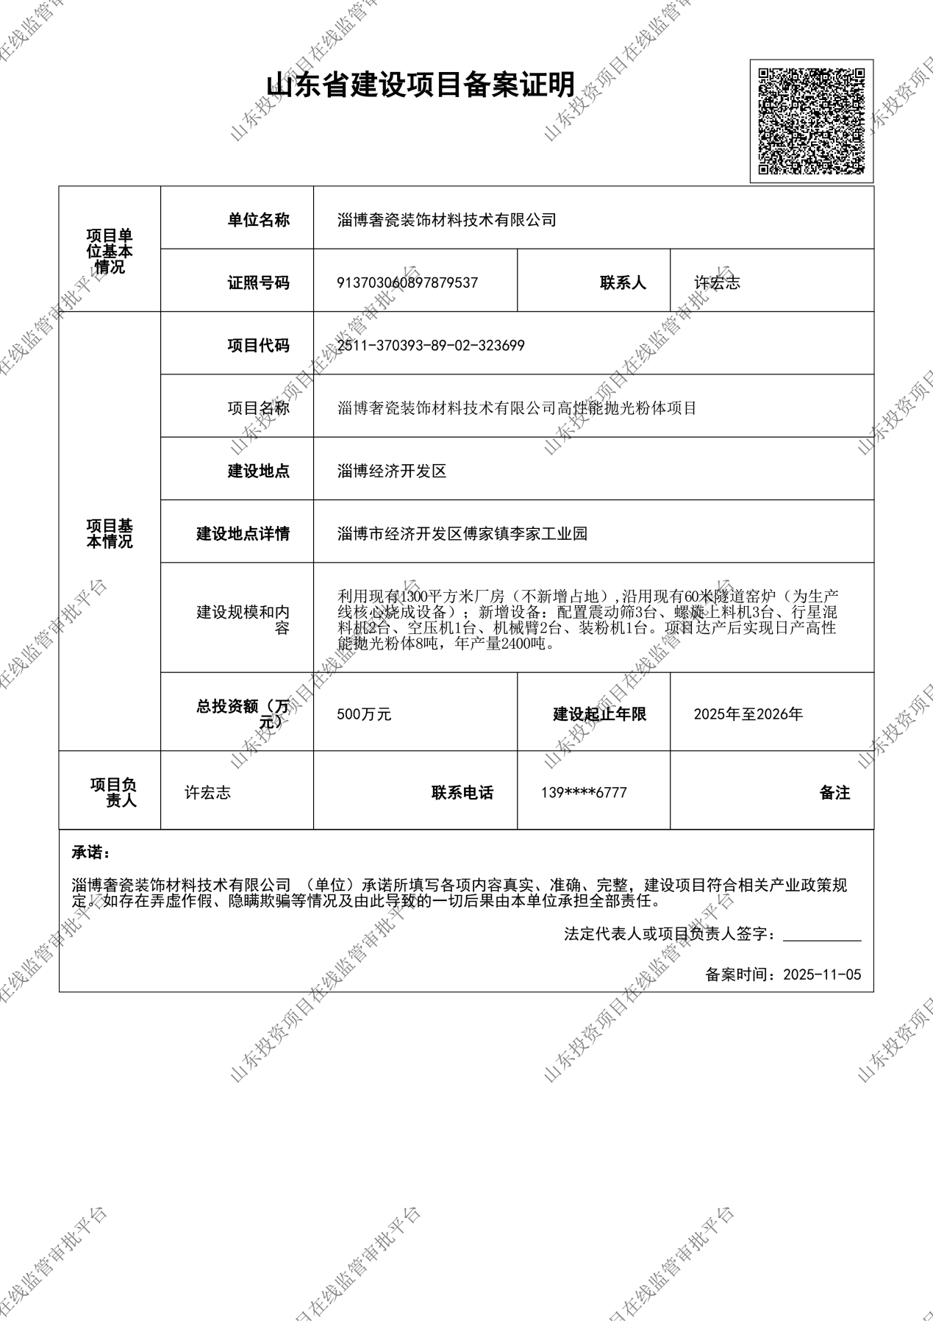

附件4：土地合同

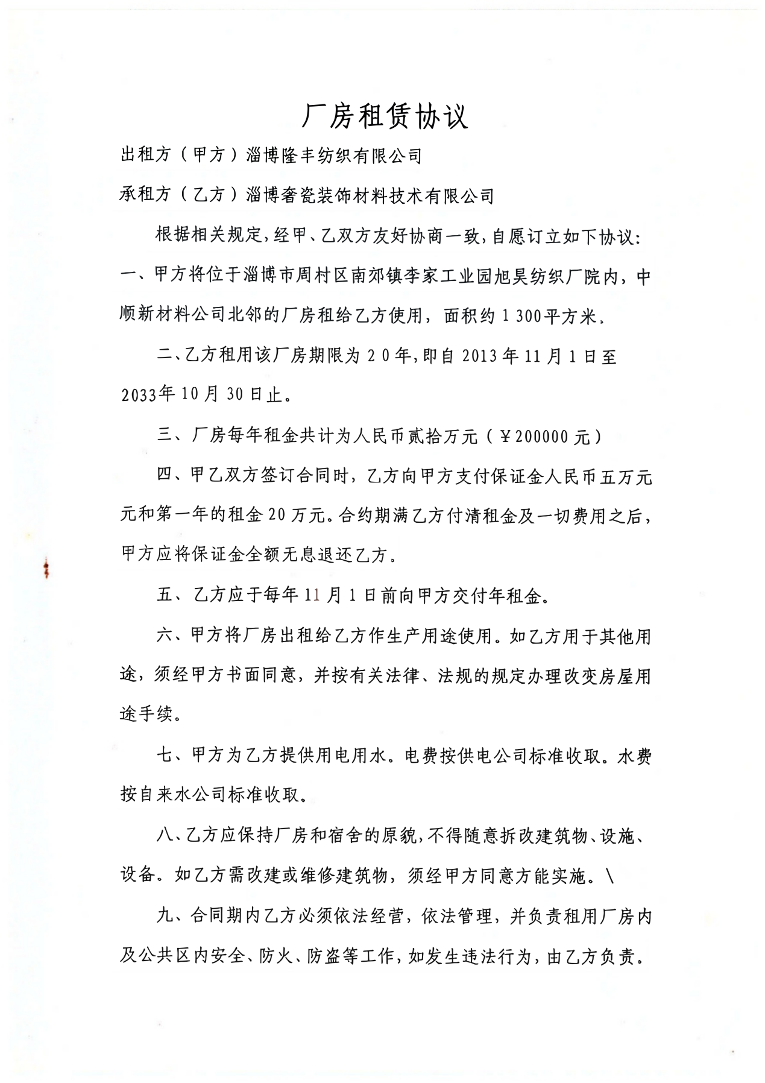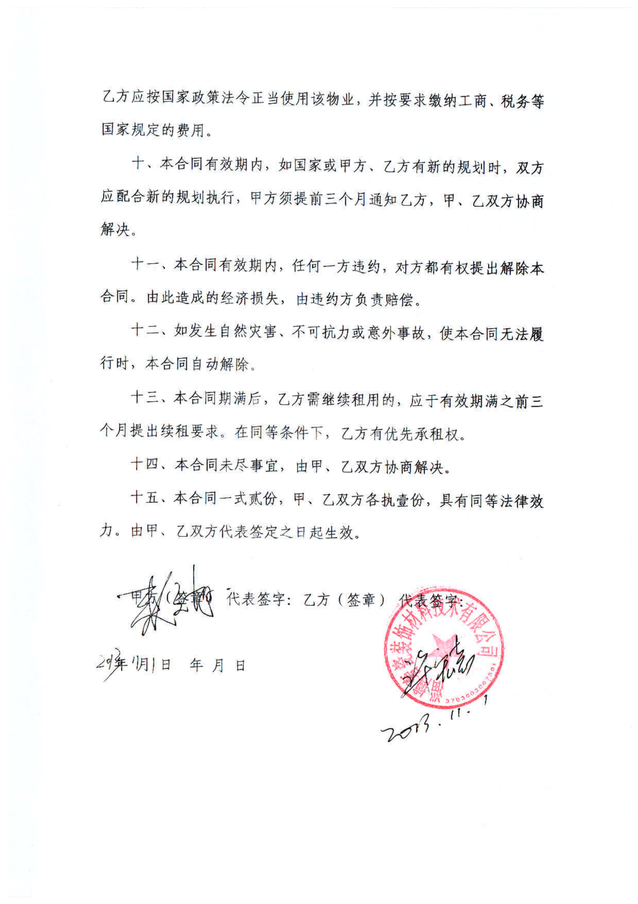
附件5：营业执照
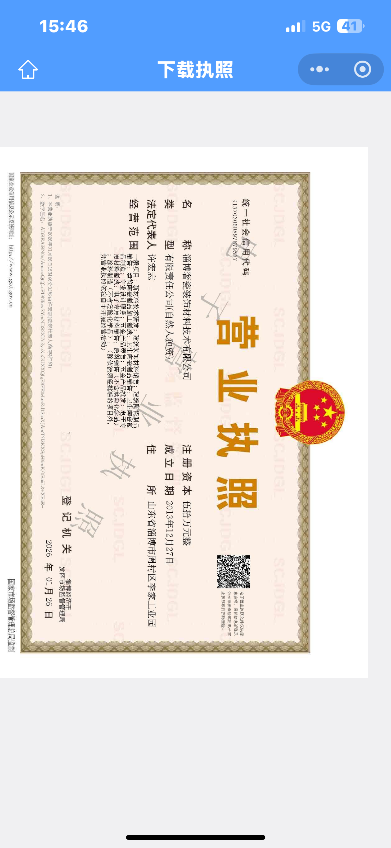

附件6：现有项目环评审批意见、验收、总量确认书等
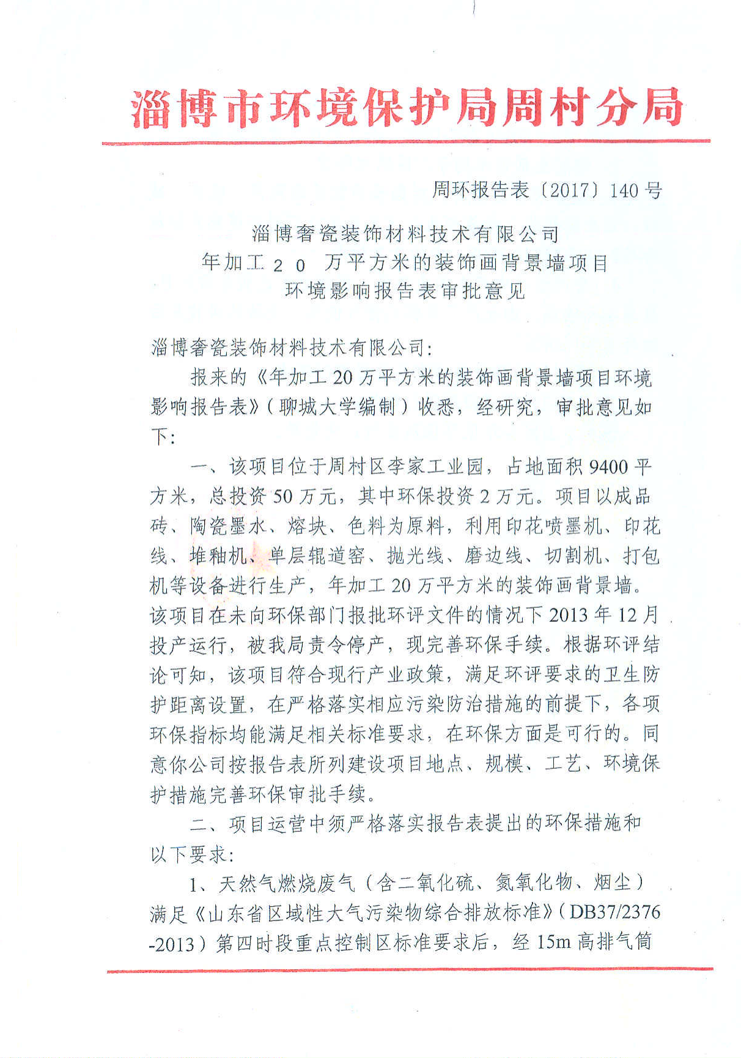
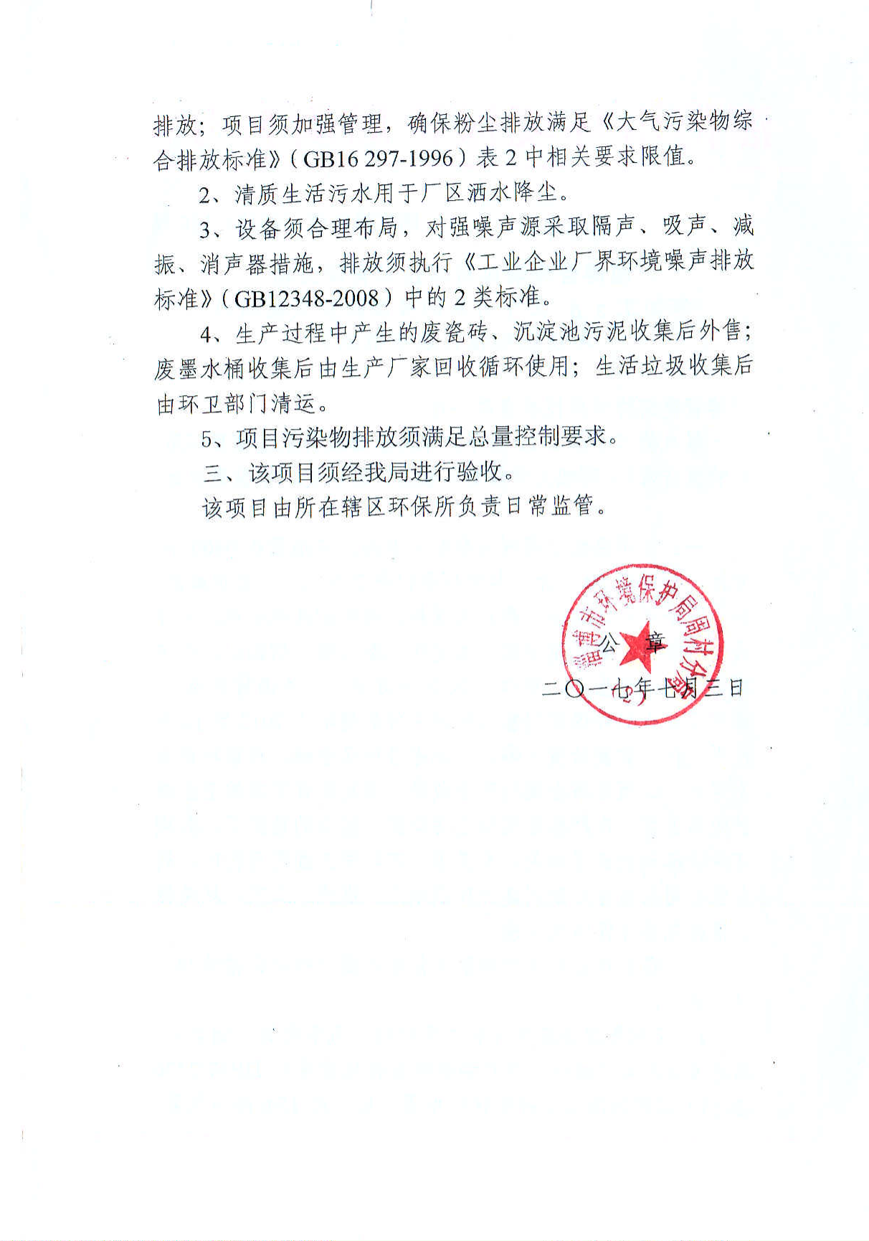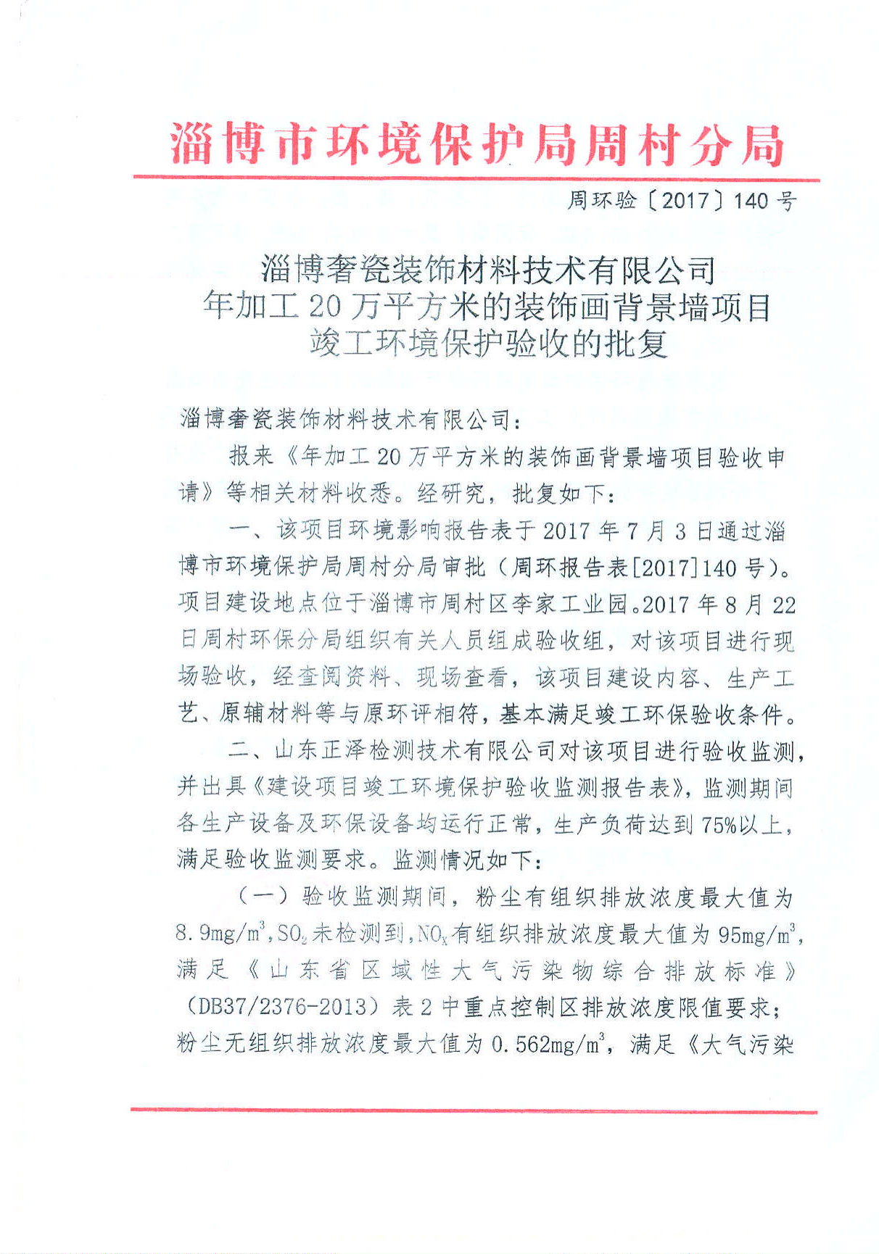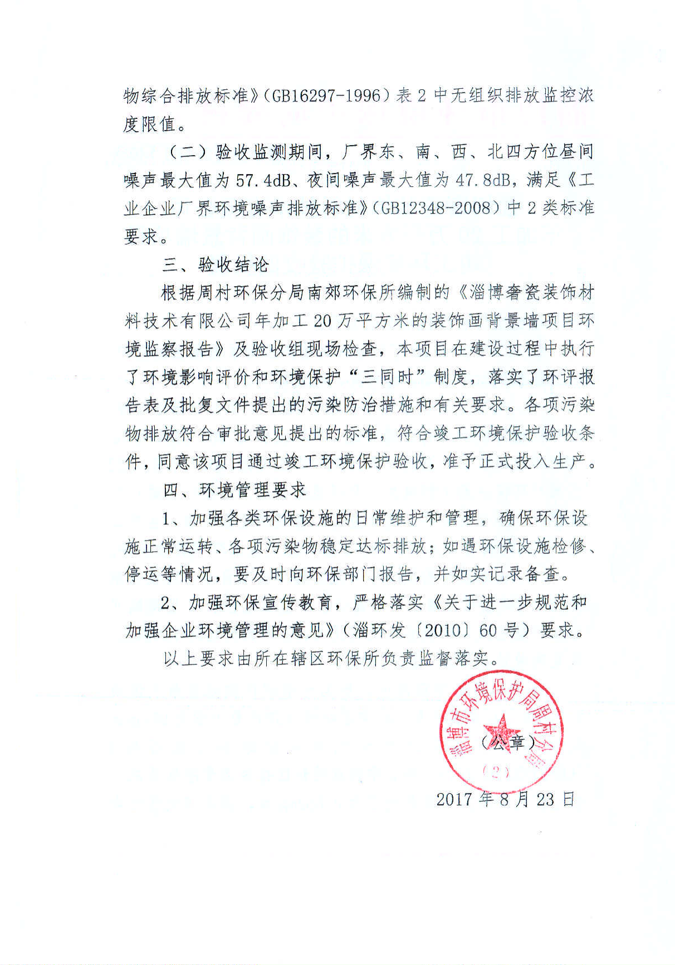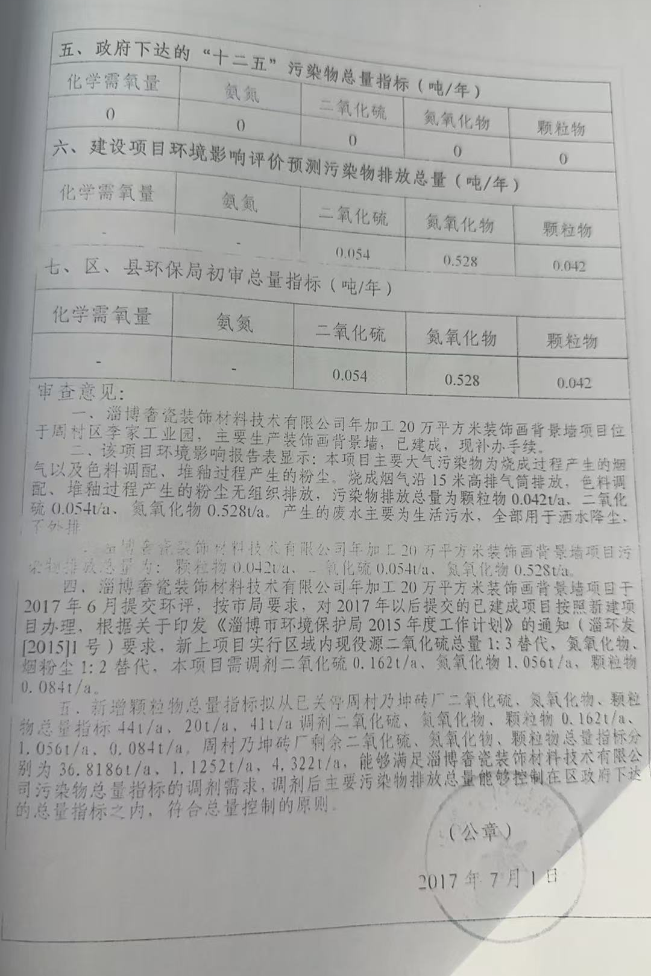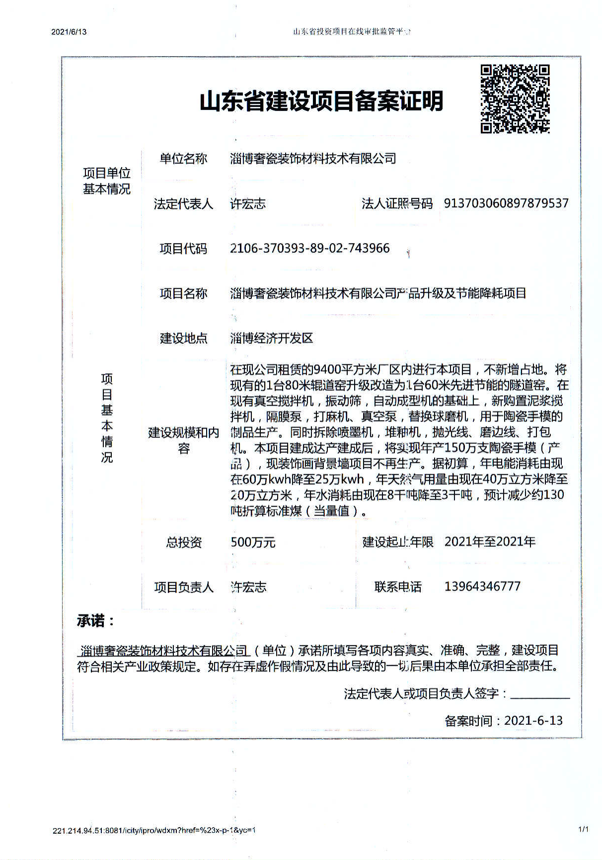

附件7：排污登记回执
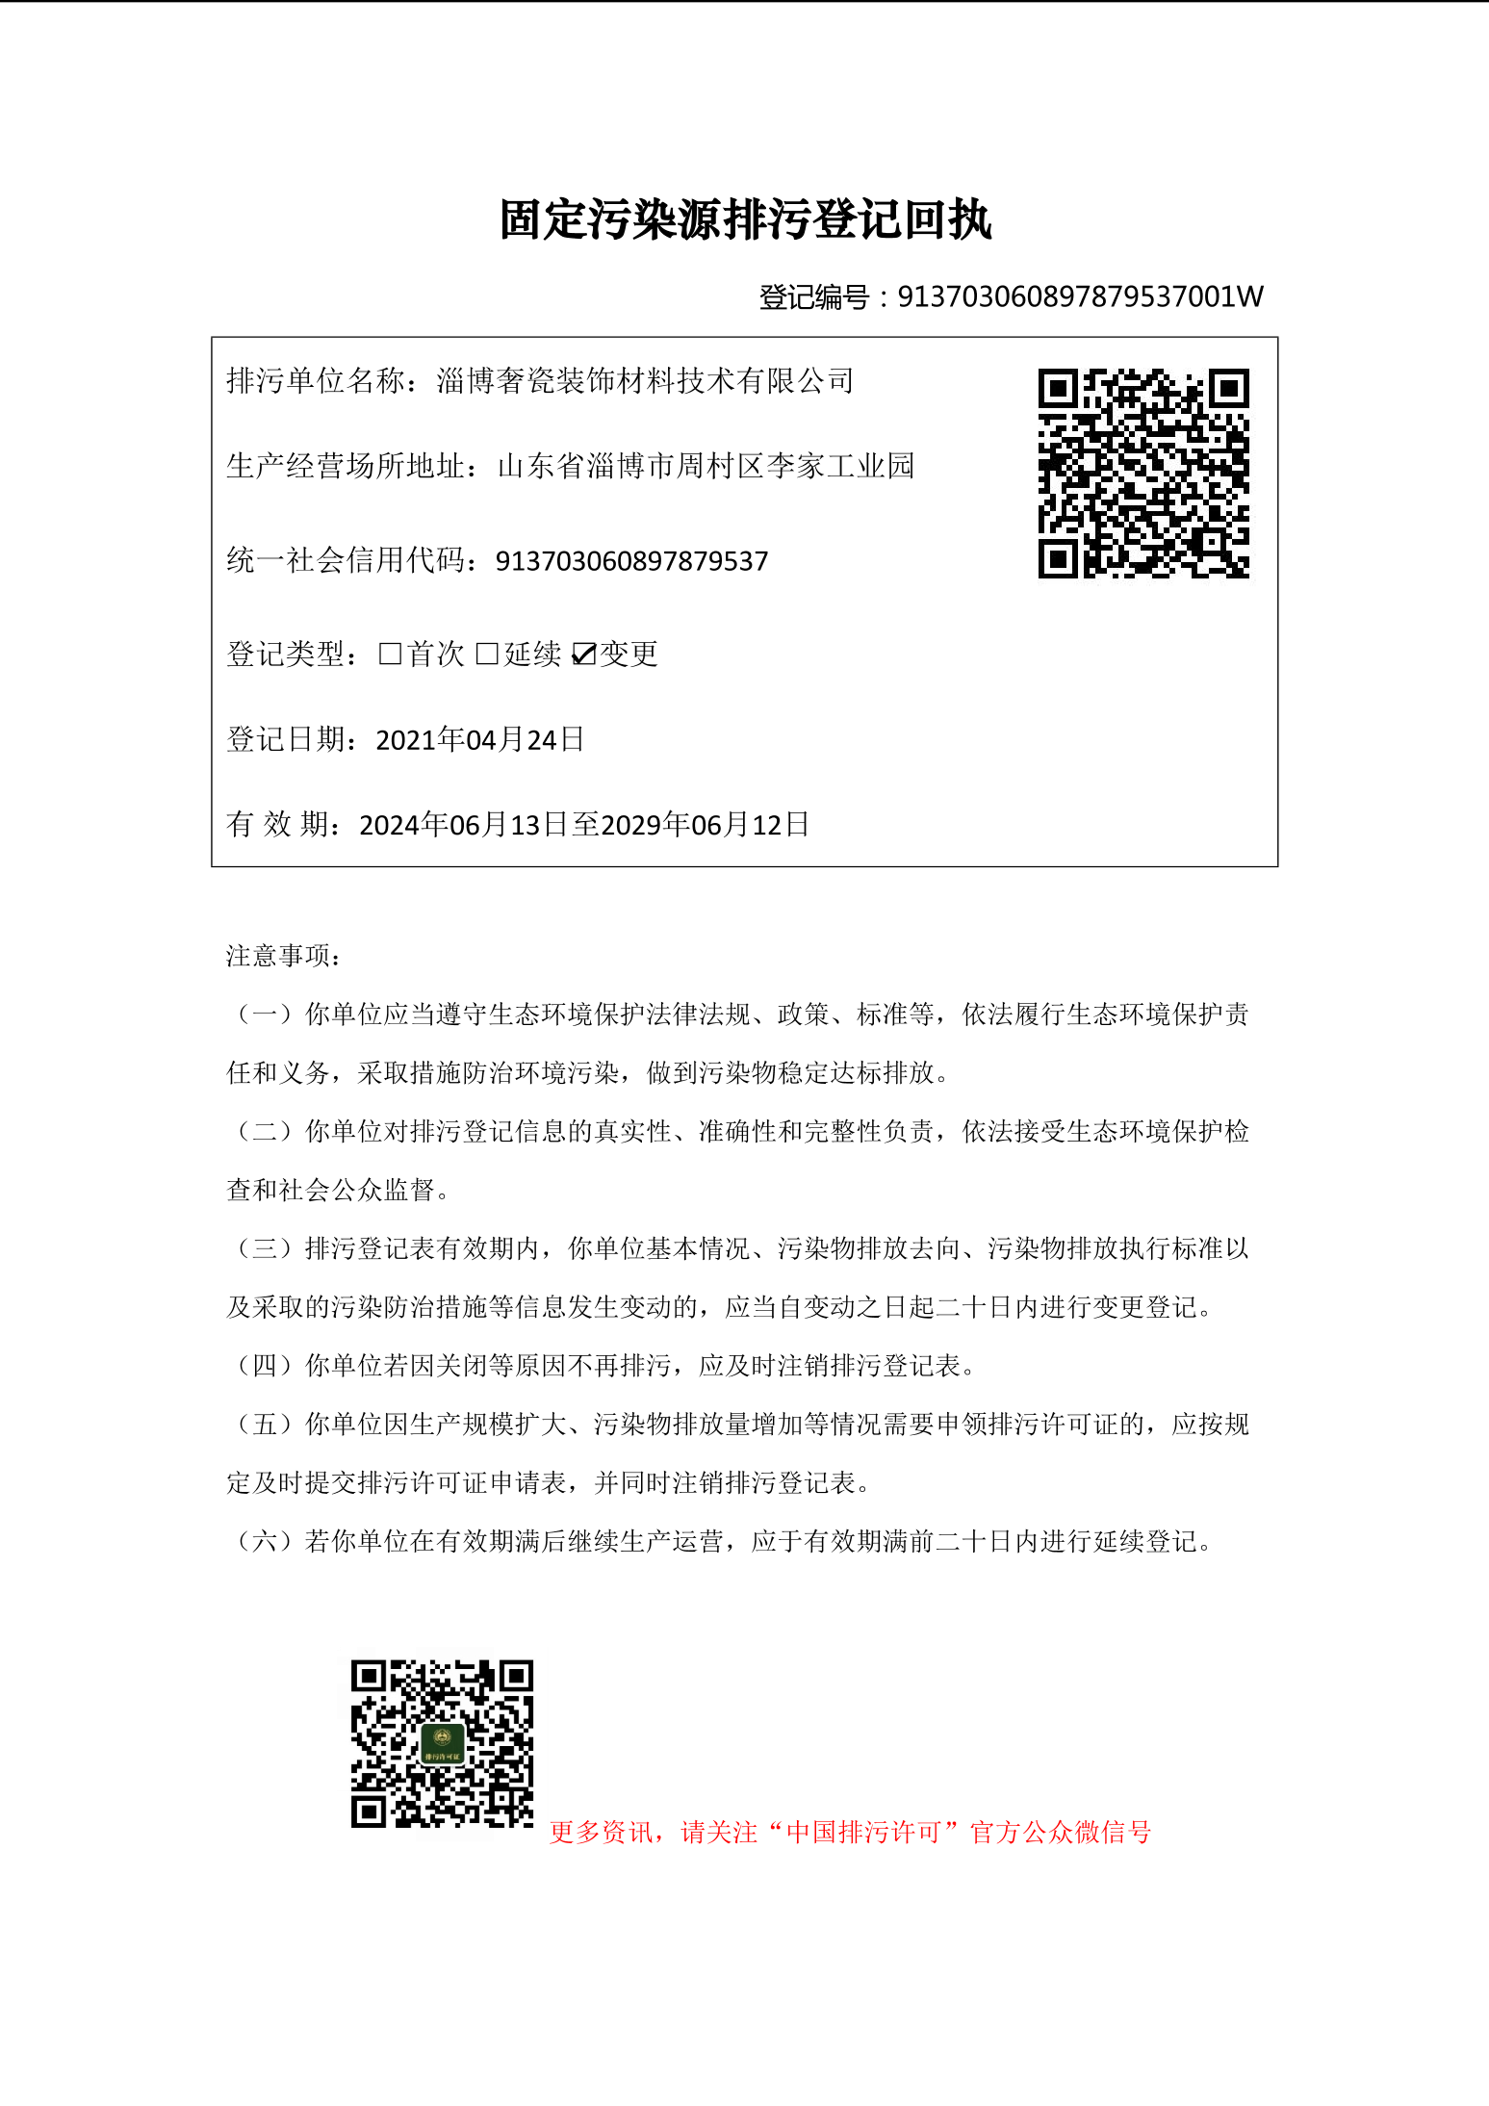

附件8：园区审查意见
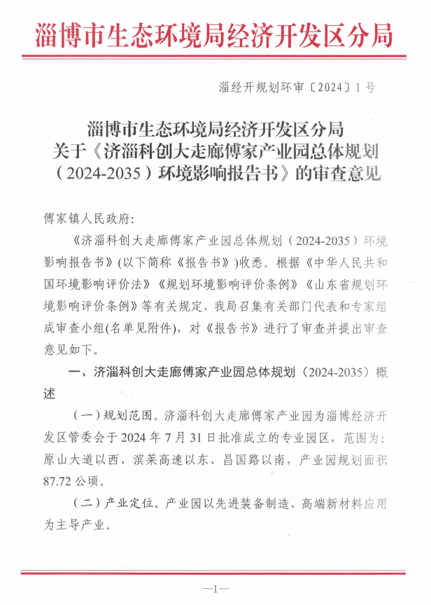
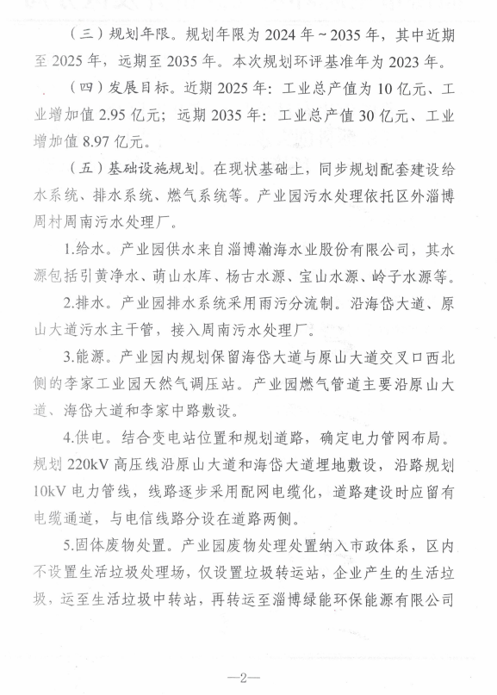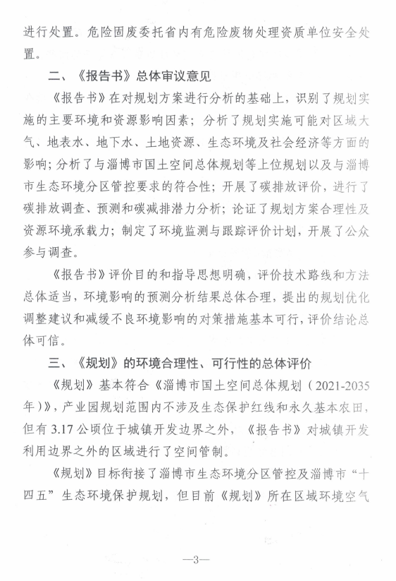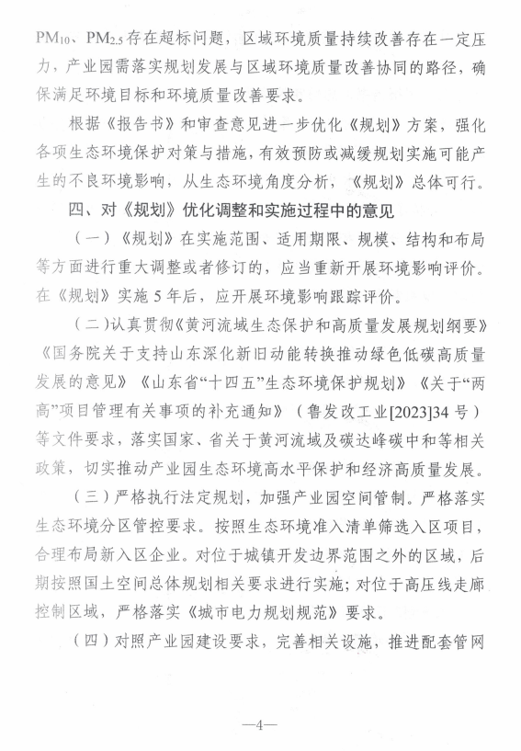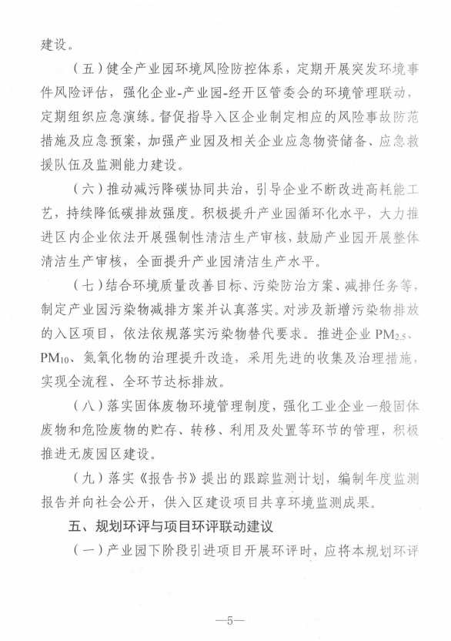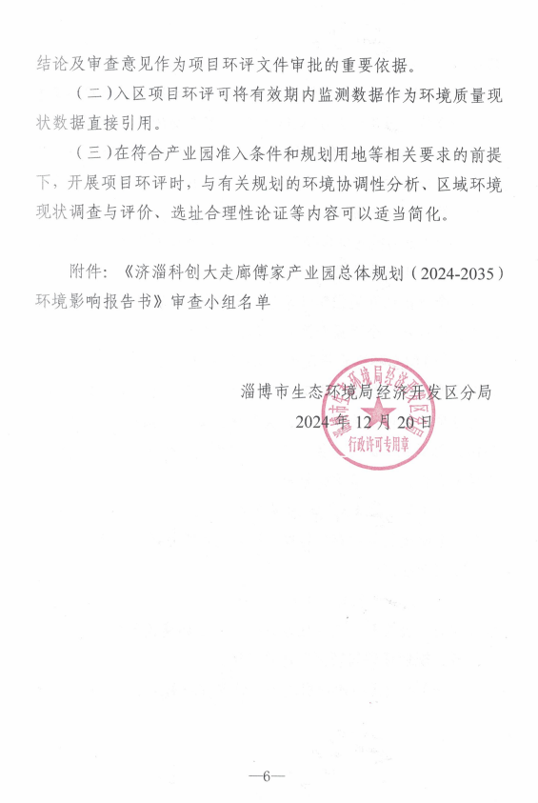

附件9：傅家镇初审意见
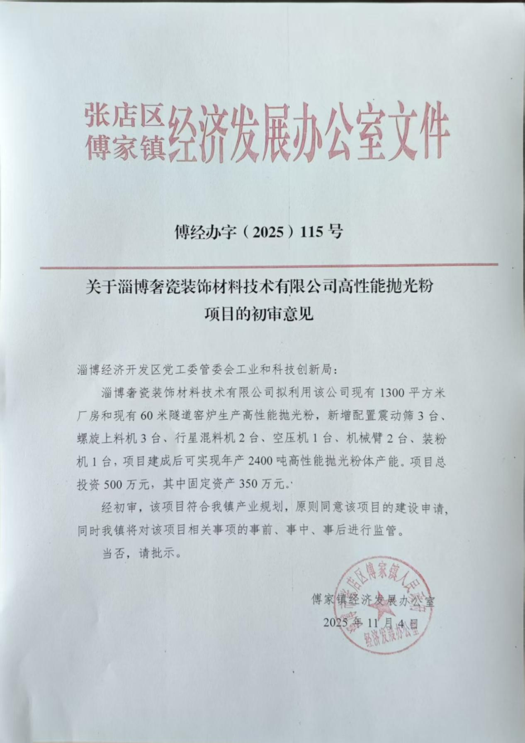

附件10：工程师现场照片和厂区四周相邻照片
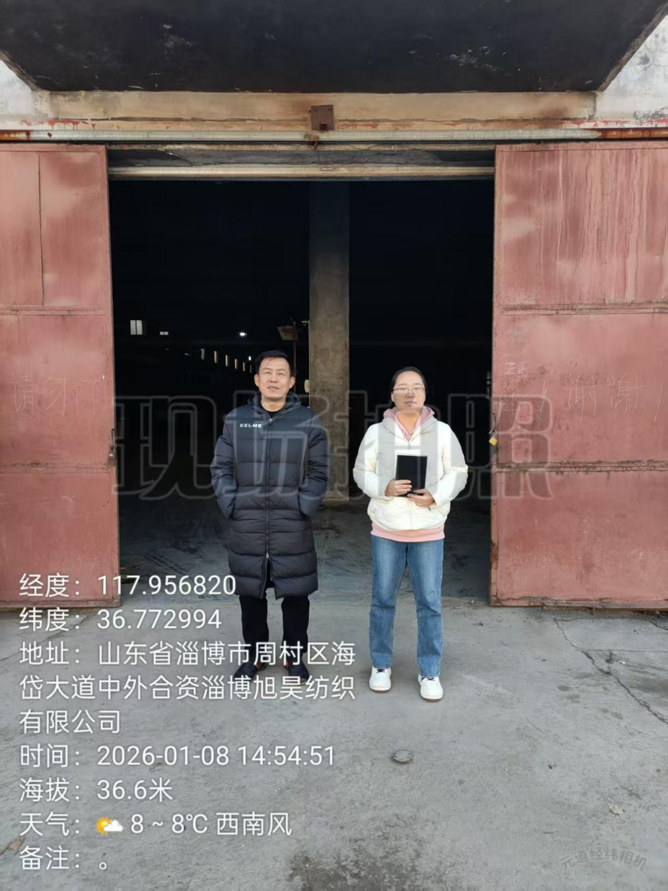
工程师现场照片
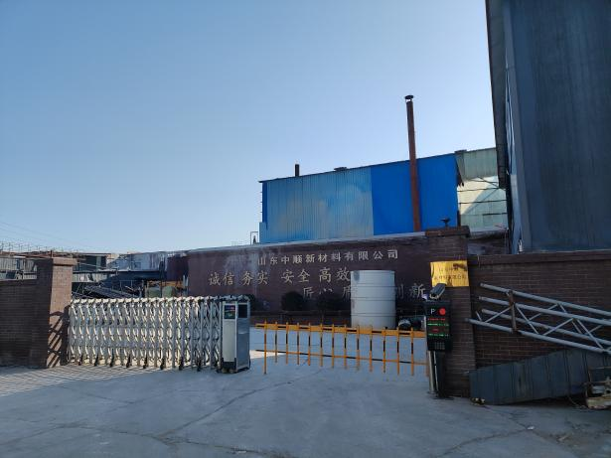 | 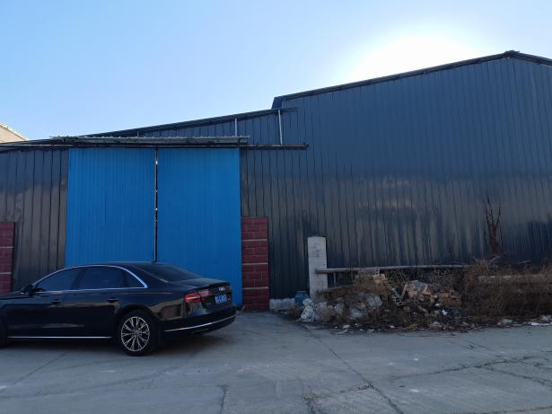
东侧为山东中顺新材料有限公司 | 西侧为淄博旭昊纺织有限公司
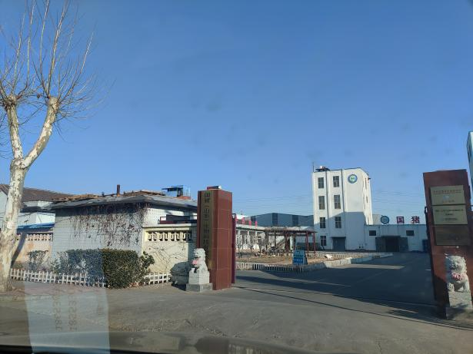 | 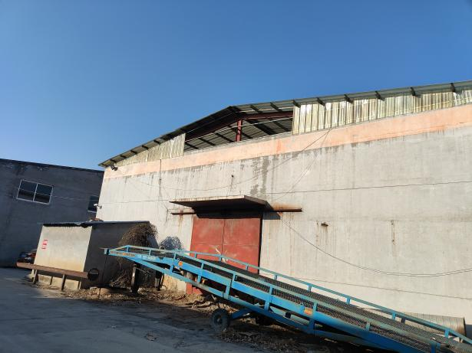
南侧为国猪（山东）生物科技有限公司 | 北侧为淄博圣旺商贸有限公司

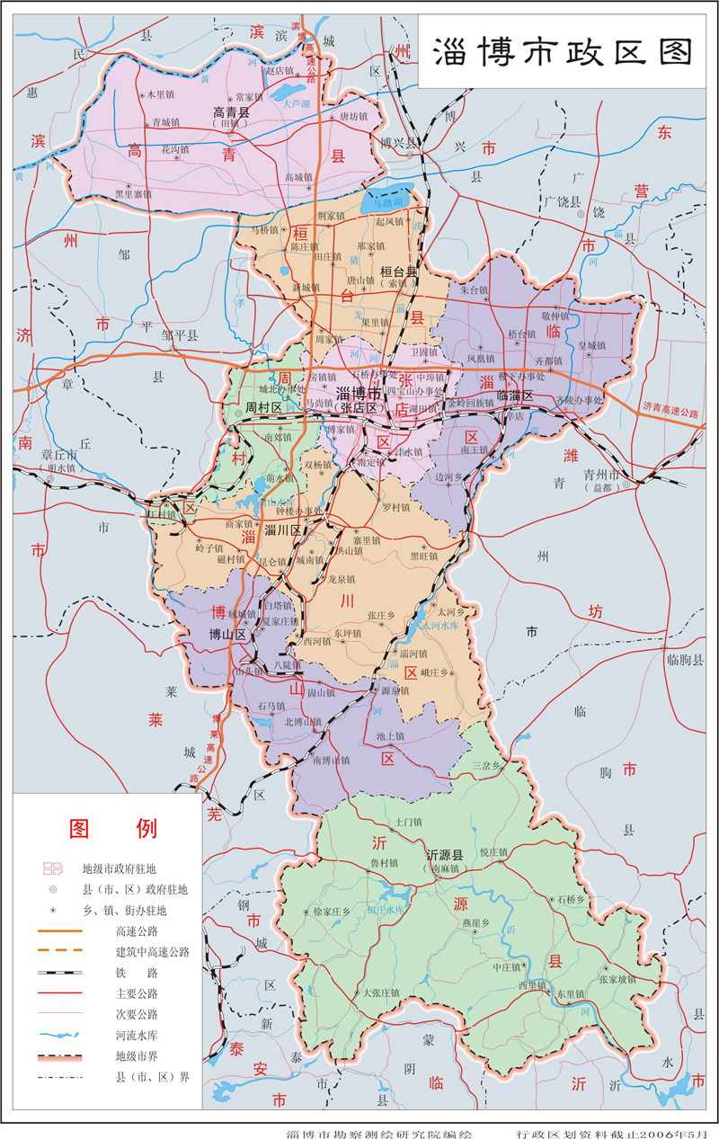
项目所在地
附图1 地理位置图

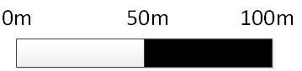
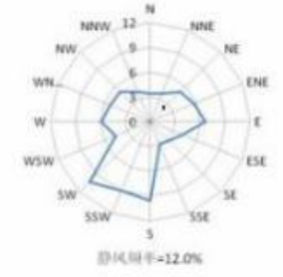
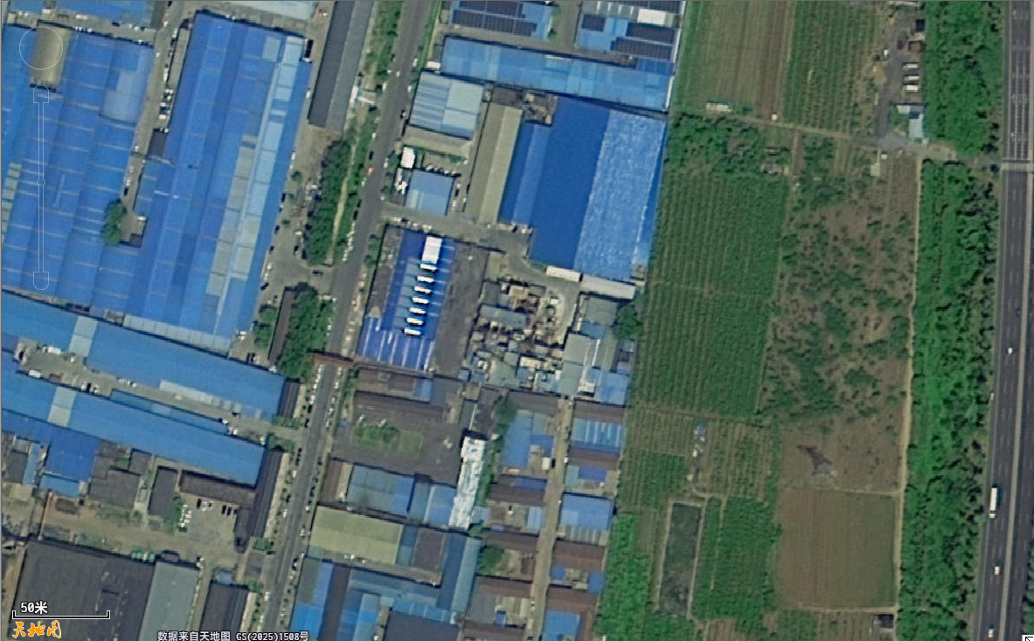
淄博旭昊纺织有限公司

淄博圣旺商贸有限公司
国猪（山东）生物科技有限公司
山东中顺新材料有限公司

附图2a 项目周边关系图
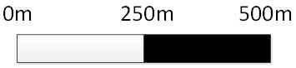
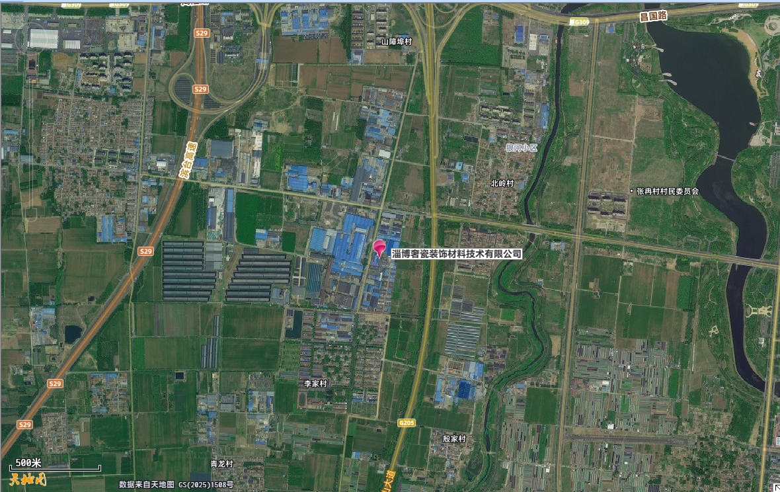
北岭村
清泉村
1175m
937m
578m
745m
280m
428m
山障埠村
李家学校
贾黄村
银河小区
1435m
李家村

附图2b 项目敏感目标分布图

0
25m
50m

附图3 项目平面布置图
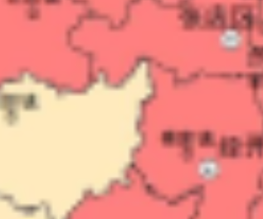
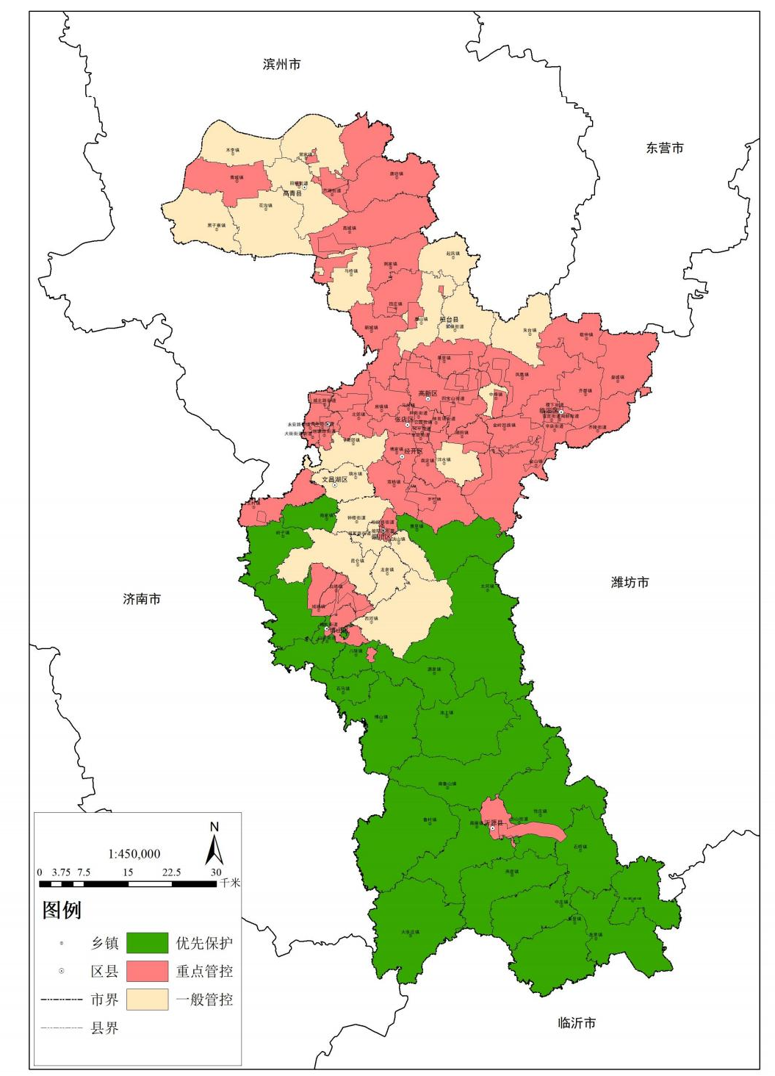
项目所在地
项目所在地
附图4 淄博市环境管控单元图

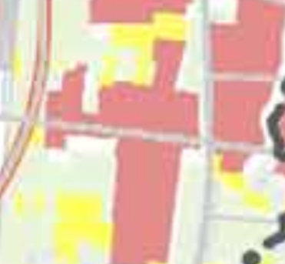
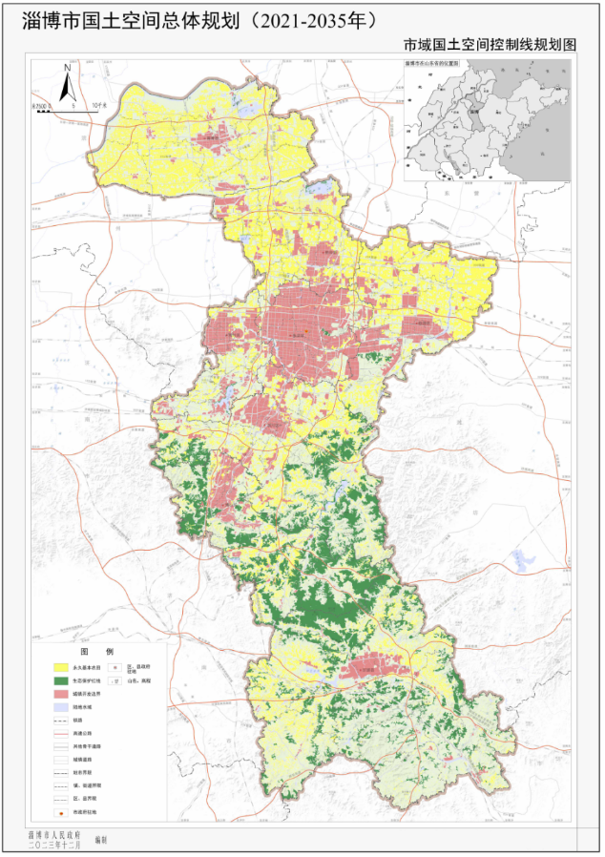
项目地
项目地
附图5淄博市国土空间总体规划(2021-2035年)

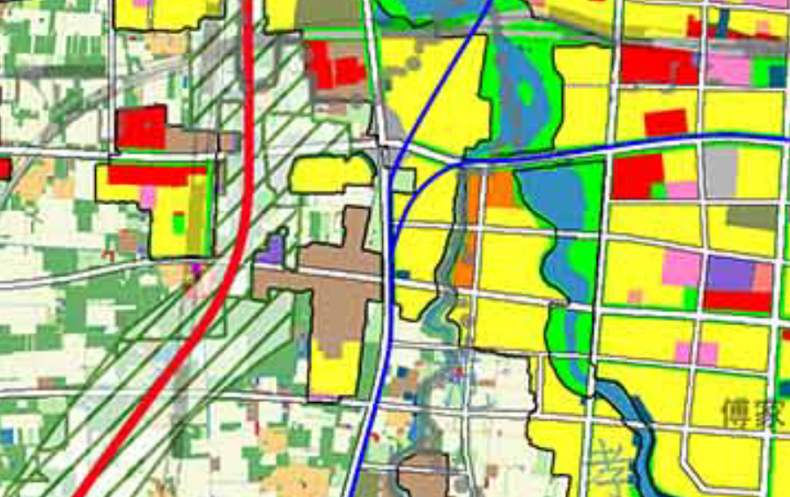
项目所在地
附图 6 淄博市国土空间总体规划（2021-2035年）-中心城区土地使用规划图
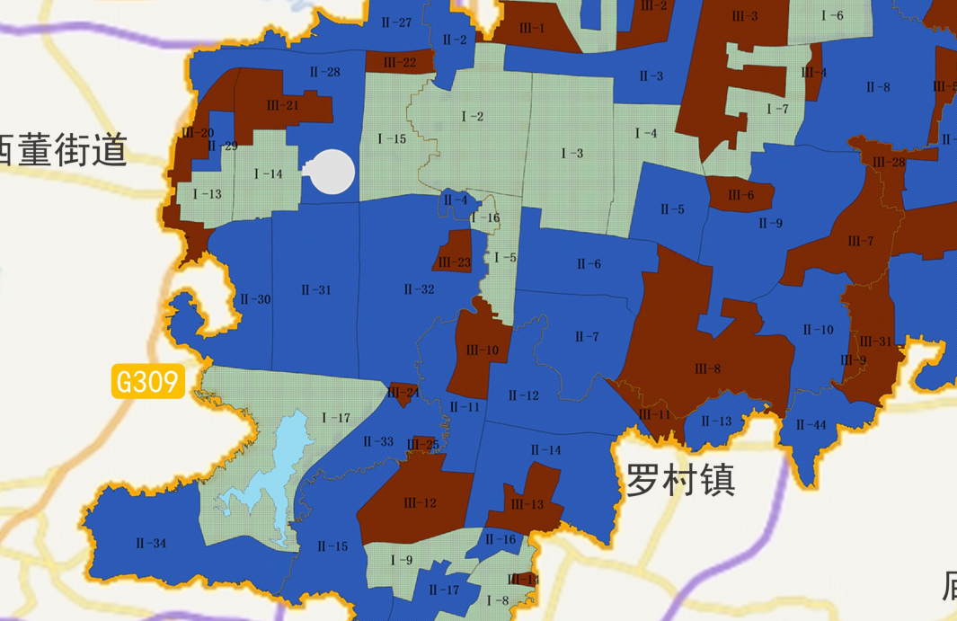
项目所在地
附图7项目所在区域声功能区划图

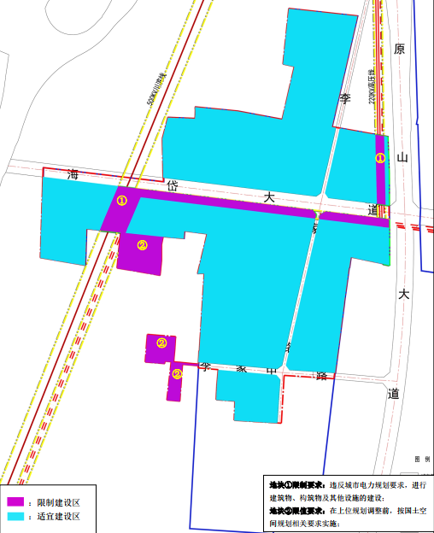
项目所在地
附图8a园区空间管制图

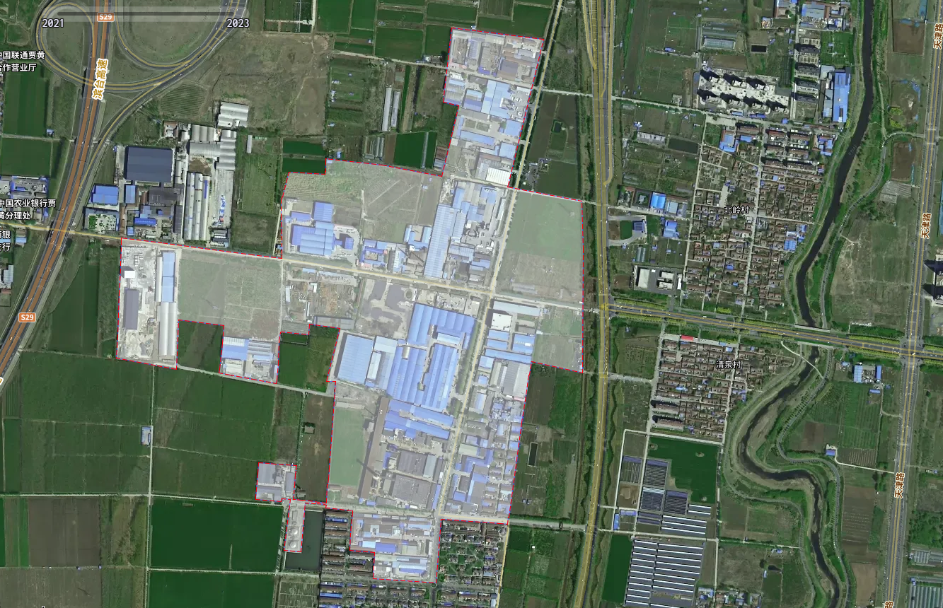
项目所在地
附图8b园区空间管制图

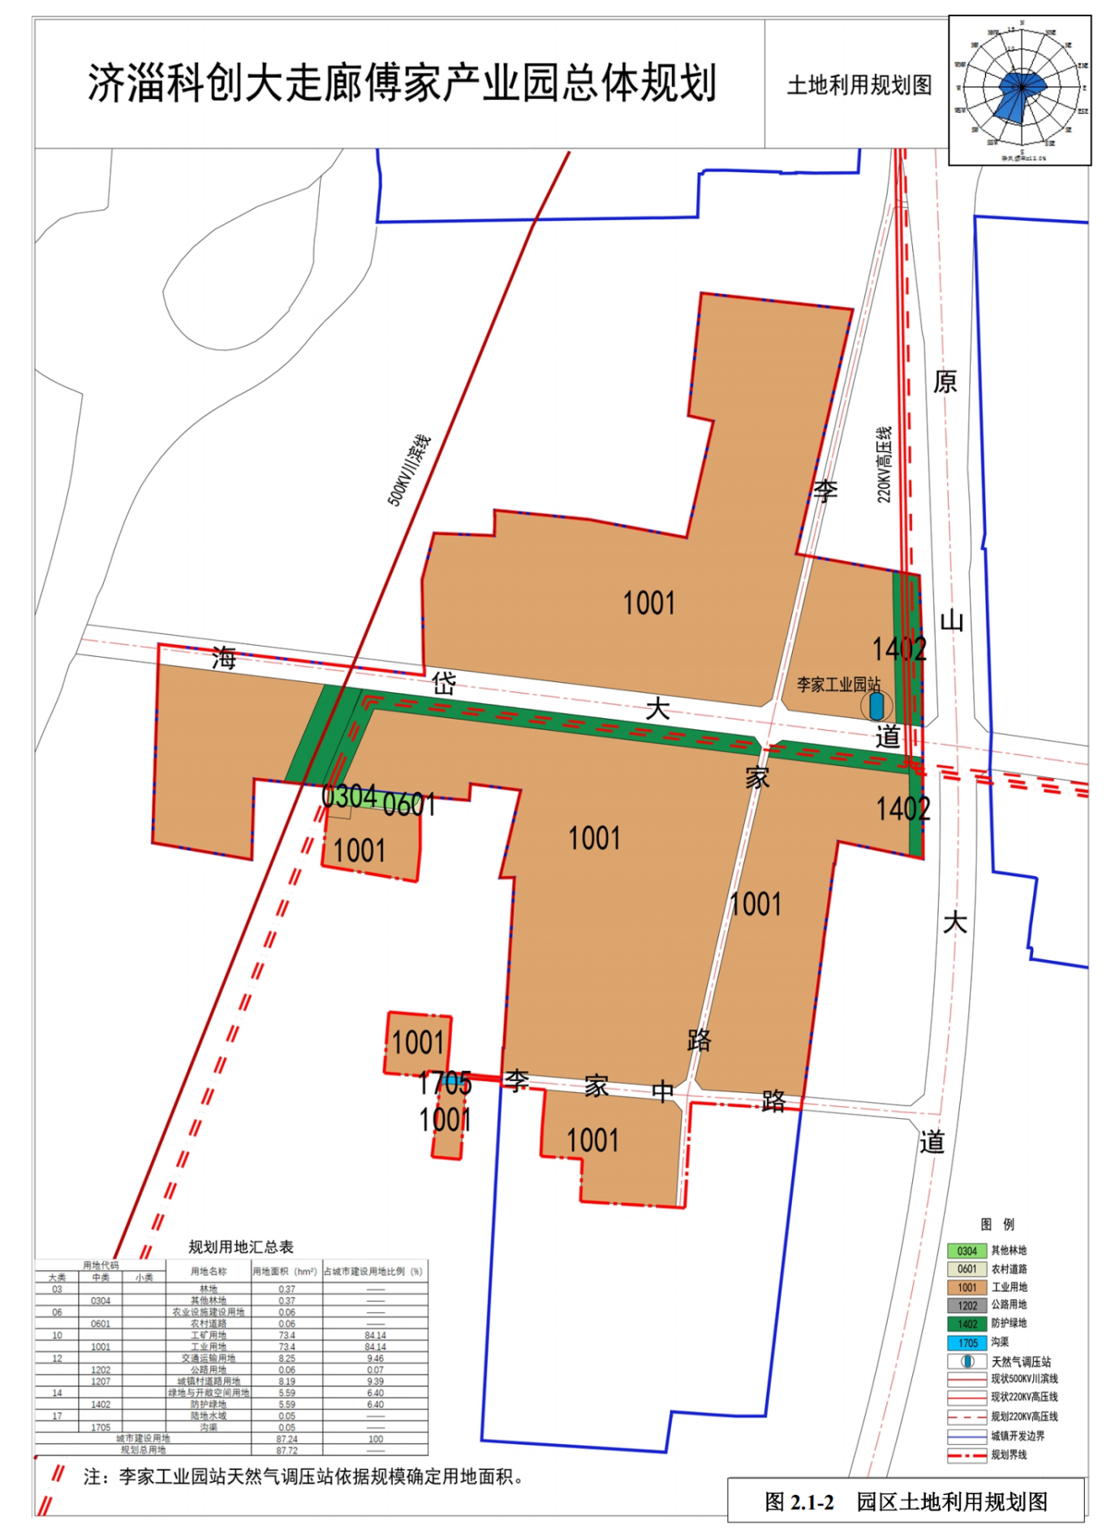
项目所在地
附图9 园区土地利用规划图

